**ĐẠI HỌC QUỐC GIA THÀNH PHỐ HỒ CHÍ MINH**

**TRƯỜNG ĐẠI HỌC CÔNG NGHỆ THÔNG TIN**

**KHOA KHOA HỌC VÀ KĨ THUẬT THÔNG TIN**



**BÁO CÁO ĐỒ ÁN**

**CÔNG NGHỆ JAVA**

**Đề tài: Hệ thống quản lý và mua sắm thời trang tích hợp gợi ý sản phẩm**

GVHD: ThS. Huỳnh Văn Tín

Nhóm sinh viên thực hiện:

|  |  |
| --- | --- |
| Đỗ Thành Danh | 22520198 |
| Phạm Hải Dương | 22520309 |
| Đặng Đông Đức Dương | 22520296 |
| Vũ Thanh Phong | 22521095 |
| Ngô Phương Quyên | 22521221 |

🙡🙢 Tp. Hồ Chí Minh, 6/2025 🙠🙣

**NHẬN XÉT CỦA GIÁO VIÊN HƯỚNG DẪN**

*……., ngày……...tháng……năm 2020*

**Người nhận xét**

*(Ký tên và ghi rõ họ tên****)***

**BẢNG PHÂN CÔNG, ĐÁNH GIÁ THÀNH VIÊN:**

Bảng 1: Bảng phân công, đánh giá thành viên

|  |  |  |  |
| --- | --- | --- | --- |
| Họ và tên | MSSV | Phân công | Đánh giá |
| Đỗ Thành Danh  (Nhóm trưởng) | 22520198 | Frontend  Backend (Call API)  Viết báo cáo: chương 5 | Hoàn thành tốt |
| Phạm Hải Dương | 22520309 | Frontend  Viết báo cáo: chương 5, 6 | Hoàn thành tốt |
| Đặng Đông Đức Dương | 22520296 | Frontend  Viết báo cáo: chương 1, 2, 3 | Hoàn thành tốt |
| Vũ Thanh Phong | 22521095 | Thiết lập database  Backend  Viết báo cáo: chương 2, 4 | Hoàn thành tốt |
| Ngô Phương Quyên | 22521221 | Thiết lập database  Backend  Viết báo cáo: chương 2, 4 | Hoàn thành tốt |

**LỜI MỞ ĐẦU**

Trong vai trò là sinh viên, chúng em nhận thấy thương mại điện tử đang trở thành xu hướng tất yếu, đặc biệt trong lĩnh vực thời trang với nhu cầu mua sắm trực tuyến ngày càng lớn. Đề tài "Hệ thống quản lý và mua sắm thời trang tích hợp gợi ý sản phẩm" được thực hiện nhằm mục tiêu học hỏi, nghiên cứu và ứng dụng kiến thức vào xây dựng một website thương mại bán hàng thời trang hiện đại. Dự án tập trung vào việc thiết kế một nền tảng thân thiện, cho phép khách hàng dễ dàng tìm kiếm và mua sắm sản phẩm, đồng thời tích hợp hệ thống gợi ý (recommendation system) thông minh để đề xuất các sản phẩm phù hợp dựa trên sở thích và hành vi người dùng. Qua đó, chúng em không chỉ rèn luyện kỹ năng lập trình, phân tích, thiết kế hệ thống mà còn khám phá cách áp dụng công nghệ để nâng cao trải nghiệm người dùng và tối ưu hóa quản lý sản phẩm, đơn hàng. Đề tài này là cơ hội để chúng em học hỏi, tiếp cận thực tế và đóng góp ý tưởng cho sự phát triển của thương mại điện tử thời trang.

# DANH MỤC CÁC BẢNG, HÌNH ẢNH

Danh mục hình ảnh, bảng:

Bảng 1: Bảng phân công, đánh giá thành viên 3

Hình 2.2.1: Content-based recommendation 15

Hình 2.2.2: Mô hình SASRec 16

Hình 2.2.3: Embedding layer trong SASRec 17

Hình 2.2.4: Self attention blocks trong SASRec 17

Hình 2.2.5: Point wise feedforward network. 18

Hình 2.2.6: Prediction layer trong SASRec 18

Hình 2.3.1: Trang chủ của website Uniqlo 21

Hình 2.3.2: Logo của website Uniqlo 21

Hình 2.3.3: Thanh điều hướng của website Uniqlo 21

Hình 2.3.4: Banner của website Uniqlo 22

Hình 2.3.5: Footer của website Uniqlo 22

Hình 2.3.6: Trang đăng nhập của website Uniqlo 23

Hình 2.3.7: Trang sản phẩm của website Uniqlo 23

Hình 2.3.8: Trang chi tiết sản phẩm của website Uniqlo 24

Hình 2.3.9: Trang news của website Uniqlo 24

Hình 2.3.10: Mô tả sản phẩm của website Uniqlo 25

Hình 2.3.11: Trang thanh toán của website Uniqlo 25

Bảng 2: Yêu Cầu Phi Chức Năng 29

Hình 4.1.1: Sơ đồ usecase hệ thống 30

Hình 4.1.2: Sơ đồ usecase phía admin 31

Hình 4.1.3: Biểu đồ quan hệ các bảng trong database 33

Hình 4.1.4: Sequence diagram đăng nhập, đăng ký 36

Hình 4.1.5: Sequence diagram xem danh sách, tìm và xem chi tiết sản phẩm 37

Hình 4.1.6: Sequence diagram cho xem sản phẩm tương tự 38

Hình 4.1.7: Sequence diagram thêm sản phẩm vào giỏ 39

Hình 4.1.8: Sequence diagram đặt hàng 39

Hình 4.1.9: Sequence diagram quản lý địa chỉ (khi đặt hàng) 40

Hình 4.1.10: Sequence diagram xem và huỷ đơn hàng 41

Hình 4.1.11: Thanh toán với paypal 42

Hình 4.1.12: Lấy sản phẩm gợi ý từ batch layer 43

Hình 4.1.13: Lấy sản phẩm gợi ý từ stream layer 43

Hình 4.1.14: Sequence diagram xem thống kê báo cáo 44

Hình 4.1.15: Sequence diagram quản lý user 45

Hình 4.1.16: Sequence diagram quản lý sản phẩm 46

Hình 4.1.17: Sequence diagram quản lý đơn hàng 47

Hình 4.1.18: Kích hoạt huấn luyện batch layer 47

Hình 5.1.1: Sơ đồ website Fashion Shop theo user 48

Hình 5.1.2: Sơ đồ website Fashion Shop theo admin 48

Hình 5.2.1: Logo website Fashion Shop 48

Hình 5.2.2: Giao diện Header khi khách hàng chưa đăng nhập 49

Hình 5.2.3: Giao diện Header khi khách hàng di chuột vào ô Products 49

5.2.4: Giao diện Header khi khách hàng di chuột vào ô Women 49

Hình 5.2.5: Giao diện Header khi khách hàng di chuột vào ô Men 49

Hình 5.2.6: Giao diện Header khi chọn thanh tìm kiếm 50

Hình 5.2.7: Giao diện Header khi tìm kiếm sản phẩm 50

Hình 5.2.8: Giao diện Header khi người dùng đã đăng nhập 50

Hình 5.2.9: Giao diện khi chọn vào avatar 51

Hình 5.2.10: Giao diện Footer 51

Hình 5.2.11: Giao diện thanh điều hướng (Breadcrumb) 51

Hình 5.2.12: Giao diện thanh thông báo 52

Hình 5.3.1: Giao diện trang chủ 53

Hình 5.3.2: Chức năng Sản Phẩm Khuyến Nghị ở trang chủ 54

Hình 5.3.3: Chức năng Đăng Ký Tài Khoản 54

Hình 5.3.4: Chức năng Xác Thực OTP 55

Hình 5.3.5: Chức năng Đăng Nhập 55

Hình 5.3.6: Chức năng Xem Thông Tin Người Dùng Hiện Tại 56

Hình 5.3.7: Chức năng Cập Nhật Thông Tin Người Dùng 56

Hình 5.3.8: Chức năng Thay Đổi Mật Khẩu khi thành công 57

Hình 5.3.9: Chức năng Hiển Thị Địa Chỉ Giao Hàng Của User hiện tại 57

Hình 5.3.10: Chức năng Thêm Địa Chỉ Giao Hàng 58

Hình 5.3.11: Chức năng Chỉnh Sửa Địa Chỉ Giao Hàng 59

Hình 5.3.12: Chức năng Xóa Địa Chỉ Giao Hàng 59

Hình 5.3.13: Chức năng Đăng Xuất 60

Hình 5.3.14: Giao diện thanh danh mục sản phẩm 61

Hình 5.3.15: Chức năng Hiển Thị Sản Phẩm Theo Bộ Lọc Danh Mục Sản Phẩm (Category) mặc định All 61

Hình 5.3.16: Chức năng Hiển thị sản phẩm theo bộ lọc danh mục 62

Hình 5.3.17: Giao diện trang Chi Tiết Sản Phẩm 63

Hình 5.3.18: Chức Năng Sản Phẩm Khuyến Nghị ở trang chi tiết sản phẩm 64

Hình 5.3.19: Chức năng Sản Phẩm Tương Tự ở trang chi tiết sản phẩm 64

Hình 5.3.20: Chức năng Thêm Vào Giỏ Hàng với lựa chọn 64

Hình 5.3.21: Chức năng Hiển Thị Thông Tin Sản Phẩm Trong Cart 65

Hình 5.3.22: Chức năng Chỉnh Sửa Sản Phẩm Trong Cart 66

Hình 5.3.23: Chức năng Xóa Sản Phẩm Khỏi Giỏ Hàng 66

Hình 5.3.24: Chức năng Hiển Thị Và Chọn Địa Chỉ Giao Hàng trong Thanh Toán 67

Hình 5.3.25: Chức năng Thêm Địa Chỉ Giao Hàng 67

Hình 5.3.26: Chức năng Xóa Địa Chỉ Giao Hàng 68

Hình 5.3.27: Chức năng Chỉnh Sửa Địa Chỉ Giao Hàng 69

Hình 5.3.28: Chức năng Thanh Toán 70

Hình 5.3.29: Chức năng Hiển Thị Thông Tin Đơn Hàng khi giỏ hàng đã thanh toán thành công 71

Hình 5.3.30: Chức năng Hủy Đơn Hàng 71

Hình 5.3.31: Chức năng Yêu Thích Sản Phẩm 72

Hình 5.3.32: Chức năng Hiển Thị Sản Phẩm Yêu Thích khi đã chọn yêu thích sản phẩm 72

Hình 5.3.33: Chức năng Báo Cáo Doanh Thu Theo Ngày 73

Hình 5.3.34: Chức năng Báo Cáo Doanh Thu Theo Tháng 73

Hình 5.3.35: Chức năng Báo Cáo Tổng Quan 73

Hình 5.3.36: Chức năng Bộ Lọc Bảng Sản Phảm mặc định 74

Hình 5.3.37: Chức năng Bộ Lọc Bảng Sản Phẩm có lựa chọn 74

Hình 5.3.38: Chức năng Thêm Sản Phẩm 75

Hình 5.3.39: Chức năng Xem Chi Tiết Thông Tin Sản Phẩm 76

Hình 5.3.40: Chức năng Cập Nhật Thông Tin Sản Phẩm 77

Hình 5.3.41: Chức năng Bộ Lọc Đơn Hàng mặc định 78

Hình 5.3.42: Chức năng Bộ Lọc Đơn Hàng có lựa chọn 79

Hình 5.3.43: Chức năng Cập Nhật Trạng Thái Đơn Hàng 79

Hình 5.3.44: Chức năng Bộ Lọc Tài Khoản Người Dùng mặc định 80

Hình 5.3.45: Chức năng Bộ Lọc Tài Khoản Người Dùng có lựa chọn 81

Hình 5.3.46: Chức năng xóa Tài Khoản Người Dùng 82

Hình 5.3.47: Chức năng Chỉnh Sửa Thông Tin Tài Khoản 83

Hình 5.3.48: Chức năng Quản Lý Bảng Sản Phảm Khuyến Nghị 84

Hình 5.3.49: Chức năng Quản Lý Tương Tác Người Dùng 84

**MỤC LỤC**

LỜI MỞ ĐẦU 4

DANH MỤC CÁC BẢNG, HÌNH ẢNH 5

Chương 1: GIỚI THIỆU TỔNG QUAN 11

1.1 Lý do chọn đề tài 11

1.2 Mô tả đề tài và phạm vi đề tài 11

1.2.1 Mô tả đề tài 11

1.2.2 Phương pháp nghiên cứu 11

Chương 2: CƠ SỞ LÝ THUYẾT 13

2.1 Nền tảng công nghệ 13

2.1.1 Công cụ quản lý dự án 13

2.1.2 Công cụ thực hiện dự án: 13

2.1.3 Công nghệ thực hiện dự án: 13

2.2 Hệ khuyến nghị 14

2.2.1 Content-based recommendation 14

2.2.2 Mô hình Self-Attentive Sequential Recommendation (SASRec) 15

2.3 Đánh giá webside tương tự 20

2.3.1. Webside Uniqlo 20

Chương 3: PHÂN TÍCH 27

3.1 Yêu cầu chức năng 27

3.1.1 Yêu cầu lưu trữ 27

3.1.2 Yêu cầu tìm kiếm 27

3.1.3 Yêu cầu tính toán 27

3.2 Yêu cầu phi chức năng 27

Chương 4: THIẾT KẾ 30

4.1 Thiết kế hệ thống 30

4.1.1 Sơ đồ use case 30

4.1.2 Thiết kế database 32

4.1.3 Luồng hoạt động chi tiết. 35

Chương 5: KẾT QUẢ HIỆN THỰC 48

5.1 Sơ đồ website 48

5.2 Thành phần giao diện (Component) 48

5.2.1 Logo website 48

5.2.2 Giao diện Header 49

5.2.3 Giao diện Footer 51

5.2.4 Giao diện thanh điều hướng (Breadcrumb) 51

5.2.5 Giao diện thanh thông báo 52

5.3 Giao diện và chức năng 52

5.3.1 Trang Chủ (Home) 52

5.3.2 Đăng Ký 54

5.3.3 Xác Thực OTP 54

5.3.4 Đăng Nhập 55

5.3.5 Quản Lý Thông Tin Tài Khoản 55

5.3.6 Địa Chỉ Giao Hàng 57

5.3.7 Đăng Xuất 59

5.3.8 Sản phẩm 60

5.3.9 Chi Tiết Sản Phẩm 62

5.3.10 Giỏ Hàng 64

5.3.11 Địa Chỉ Giao Hàng Trong Thanh Toán 66

5.3.12 Thanh Toán 69

5.3.13 Đơn Hàng 70

5.3.14 Yêu Thích Sản Phẩm 71

5.3.15 Bảng Điều Khiển (Dashboard) của ADMIN 72

5.3.16 Quản Lý Product (ADMIN) 73

5.3.17 Quản Lý Đơn Hàng (ADMIN) 77

5.3.18 Quản Lý Tài Khoản (ADMIN) 79

5.3.19 Quản Lý Hệ Thống Khuyến Nghị 83

Chương 6: KẾT LUẬN VÀ HƯỚNG PHÁT TRIỂN 85

TÀI LIỆU THAM KHẢO 86

# GIỚI THIỆU TỔNG QUAN

## Lý do chọn đề tài

Trong thời đại công nghệ số phát triển mạnh mẽ, thói quen mua sắm của người tiêu dùng đang chuyển dịch nhanh chóng từ hình thức truyền thống sang mua sắm trực tuyến. Ngành thời trang – đặc biệt là quần áo – là một trong những lĩnh vực có nhu cầu mua sắm online cao.

Xuất phát từ thực tế đó, nhóm quyết định chọn đề tài “Xây dựng website thương mại điện tử thời trang tích hợp hệ thống gợi ý sản phẩm”, với mục tiêu phát triển một nền tảng mua sắm trực tuyến hiện đại, thân thiện với người dùng, hỗ trợ cả người bán lẫn người mua. Hệ thống cho phép người bán đăng tải và quản lý sản phẩm, theo dõi đơn hàng. Đặc biệt, đối với người mua, website sẽ tích hợp hệ thống gợi ý sản phẩm, giúp cá nhân hóa trải nghiệm mua sắm và tăng khả năng chọn đúng sản phẩm phù hợp.

Đề tài không chỉ mang ý nghĩa thực tiễn mà còn giúp nhóm áp dụng và nâng cao kiến thức đã học như lập trình web, thiết kế giao diện người dùng (UI), quản lý cơ sở dữ liệu, xây dựng API, và đặc biệt là áp dụng thuật toán trong hệ thống gợi ý – một trong những công nghệ cốt lõi của các nền tảng thương mại điện tử hiện đại ngày nay.

## Mô tả đề tài và phạm vi đề tài

### Mô tả đề tài

Nhằm xây dựng một hệ thống website thương mại điện tử đơn giản chuyên về bán các sản phẩm thời trang như áo, quần, váy, phụ kiện... Website sẽ bao gồm các chức năng cơ bản như: hiển thị sản phẩm, tìm kiếm và lọc sản phẩm theo danh mục (giới tính, kích thước, màu sắc...), giỏ hàng, đặt hàng, quản lý người dùng, và quản trị sản phẩm. Mỗi sản phẩm đều sẽ được trình bày với các hình ảnh chân thật, mô tả, giá cả và các thông tin liên quan khác. Giao diện website được thiết kế thân thiện, dễ sử dụng đối với người dùng. Hệ thống còn hỗ trợ người quản trị trong việc thêm/sửa/xóa sản phẩm, quản lý đơn hàng và theo dõi thông tin sản phẩm của khách hàng.

### Phương pháp nghiên cứu

Nhóm áp dụng mô hình thác nước cải tiến để phát triển website thương mại điện tử, bao gồm các bước:

1. Xác định yêu cầu: Mô hình hóa yêu cầu, tìm cách thực hiện các chức năng.
2. Phân tích: So sánh ứng dụng tương tự, lập kế hoạch thiết kế.
3. Thiết kế: Xây dựng chức năng, thiết kế dữ liệu, bảng, sơ đồ logic, giao diện, và liên kết màn hình.
4. Cài đặt: Xác định phương pháp, môi trường, triển khai giao diện và chức năng.
5. Kiểm thử: Chạy thử, đánh giá, sửa lỗi, đảm bảo chính xác, an toàn, bảo mật.
6. Bảo trì: Sửa lỗi, cập nhật tính năng, duy trì hoạt động ổn định. Mô hình đơn giản, dễ tiếp cận, cho phép sửa lỗi và tối ưu hóa ở mọi giai đoạn.

# CƠ SỞ LÝ THUYẾT

## Nền tảng công nghệ

### **Công cụ quản lý dự án**

* **Google Drive**: Lưu trữ và chia sẻ tài liệu, đảm bảo không mất dữ liệu.
* **Google Sheets**: Quản lý công việc, theo dõi tiến độ dự án.
* **Google Meet**: Tổ chức họp nhóm trực tuyến, trao đổi và giải quyết vấn đề.
* **Git - GitHub**: Quản lý phiên bản mã nguồn, hỗ trợ làm việc nhóm, theo dõi và khôi phục các thay đổi.

### Công cụ thực hiện dự án:

* **Figma**: Thiết kế và mô phỏng giao diện người dùng.
* **Visual Studio Code**: Môi trường lập trình đa nền tảng, nhiều tính năng hỗ trợ lập trình.

### Công nghệ thực hiện dự án:

Front-end:

* React: là một thư viện JavaScript mã nguồn mở, được sử dụng để xây dựng giao diện người dùng. React cho phép lập trình viên xây dựng các thành phần UI theo hướng thành phần (component-based), giúp tăng tính tái sử dụng và dễ bảo trì mã nguồn.
* CSS: Tạo cấu trúc, định dạng và tương tác cho trang web.
* Recharts: Hiển thị dữ liệu bằng biểu đồ trực quan cho trang quản trị.
* MUI & Ant Design: Hai thư viện giao diện React phổ biến, cung cấp nhiều thành phần UI hiện đại, dễ tùy biến và responsive.

Back-end:

* **Spring Boot**: Phát triển RESTful API nhanh chóng, dễ bảo trì.
* **Spring Security + JWT**: Xác thực và phân quyền người dùng, đảm bảo bảo mật.
* **Java Mail Sender**: Gửi email xác nhận, đơn hàng hoặc khôi phục mật khẩu.
* **Neon Serverless Postgres**: Cơ sở dữ liệu PostgreSQL hiện đại, linh hoạt, dễ mở rộng.
* **PayPal Java SDK**: Tích hợp thanh toán trực tuyến an toàn và tiện lợi.
* ProcessBuilder (Java): Gọi script Python để gợi ý sản phẩm bằng mô hình máy học, kết hợp hiệu quả, tiện lợi với Java.

## Hệ khuyến nghị

Hệ khuyến nghị (Recommender Systems - RS) là một hệ thống hoặc thuật toán cung cấp các gợi ý hoặc đề xuất được cá nhân hóa cho mỗi người dùng. Mục tiêu của hệ khuyến nghị là giúp người dùng tiếp cận các mục hoặc nội dung mà họ có thể thấy thú vị hoặc liên quan, dựa trên sở thích, hành vi, hoặc tương tác trong quá khứ. Ví dụ, trong hệ thống bán hàng trực tuyến (chẳng hạn như Amazon), nhằm tối ưu hóa khả năng mua sắm của khách hàng, người ta thường quan tâm đến việc những khách hàng nào đã ‘yêu thích’ những sản phẩm nào bằng cách dựa vào dữ liệu quá khứ của họ (dữ liệu này có thể là xếp hạng mà người dùng cho sản phẩm, thời gian duyệt (browse) trên sản phẩm, số lần click chuột trên sản phẩm,..) từ đó hệ thống sẽ dự đoán được người dùng có thể thích sản phẩm nào và đưa ra những gợi ý phù hợp cho họ.

Hệ khuyến nghị truyền thống thường được chia thành ba loại chính:

* Hệ khuyến nghị dựa trên nội dung (Content-based Filtering): Gợi ý dựa trên các thuộc tính của sản phẩm mà người dùng đã tương tác trước đây.
* Hệ khuyến nghị dựa trên cộng tác (Collaborative Filtering): Gợi ý dựa trên tương tác của người dùng với các sản phẩm hoặc dịch vụ, thường là dựa trên việc phân tích dữ liệu từ nhiều người dùng. Có hai kiểu:
* Collaborative Filtering dựa trên người dùng (use-based)
* Collaborative Filtering dựa trên sản phẩm (item-based).
* Hệ khuyến nghị lai (Hybrid Recommender Systems): Kết hợp cả hai phương pháp trên để cải thiện độ chính xác và cá nhân hóa trong việc gợi ý.

Những phương pháp ở trên thường bỏ qua thứ tự tương tác giữa người dùng và sản phẩm, do đó một phương pháp khác của hệ khuyến nghị cũng nhận được nhiều sự quan tâm đó là Sequential Recommendation (khuyến nghị theo trình tự). Khác với các hệ thống khuyến nghị truyền thống, Sequential Recommendation xem xét thứ tự và thời gian của các tương tác để dự đoán các items mà người dùng có thể quan tâm tiếp theo. Các mô hình này thường sử dụng Transformer, hoặc Attention để nắm bắt phụ thuộc dài hạn/ngắn hạn trong chuỗi hành vi.

### Content-based recommendation

Trong số các phương pháp trên, Content-Based Filtering là một trong những kỹ thuật phổ biến và dễ triển khai nhất, đặc biệt hữu ích trong các trường hợp hệ thống không có nhiều thông tin về người dùng khác (cold-start). Về bản chất, phương pháp này gợi ý sản phẩm mới dựa trên những điểm tương đồng về nội dung với các sản phẩm mà người dùng đã tương tác. Ưu điểm của phương pháp này là không quan trọng dữ liệu của người dùng, có thể phát huy hiệu quả khi khuyến nghị cho người dùng mới, chưa có dữ liệu tương tác của người dùng.

Trong thuật toán mà nhóm xây dựng, mỗi sản phẩm được biểu diễn dưới dạng một vector đặc trưng kết hợp giữa thông tin văn bản liên quan đến sản phẩm và thông tin hình ảnh. Các dữ liệu này được xử lý và làm sạch, sau đó biểu diễn bằng phương pháp TF-IDF (Term Frequency-Inverse Document Frequency). Phương pháp này giúp đo lường mức độ quan trọng của các từ khóa trong từng sản phẩm so với toàn bộ tập dữ liệu, từ đó tạo ra các vector có thể so sánh được giữa các sản phẩm. Hệ thống sử dụng mô hình học sâu ResNet50 được huấn luyện sẵn trên tập dữ liệu ImageNet để trích xuất đặc trưng hình ảnh.

Để đưa ra các gợi ý, hệ thống sử dụng độ đo cosine similarity để tính toán mức độ tương đồng giữa vector của sản phẩm đầu vào với các vector còn lại trong tập dữ liệu. Các sản phẩm có độ tương đồng cao nhất (loại trừ chính nó) sẽ được chọn làm gợi ý.

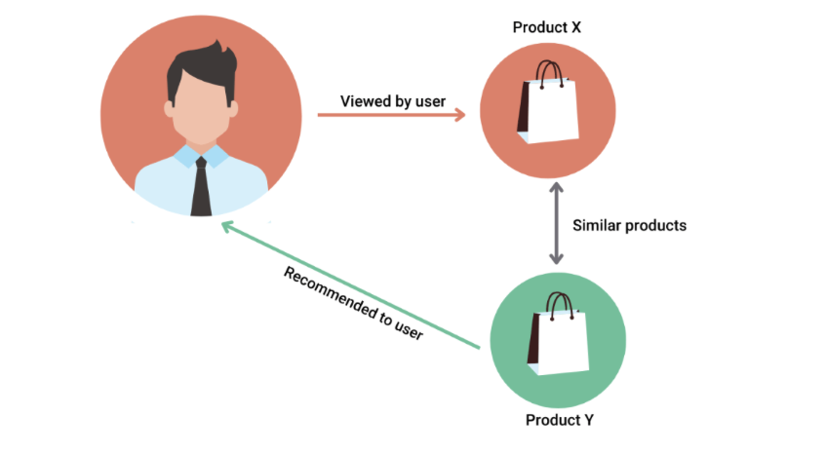

Hình 2.2.1: Content-based recommendation

### Mô hình Self-Attentive Sequential Recommendation (SASRec)

SASRec (Self-Attentive Sequential Recommendation) là một mô hình học sâu dựa trên cơ chế self-attention (một chiều từ các sản phẩm cũ tới các sản phẩm mới) như trong kiến trúc transformer (không sử dụng transformer), được thiết kế chuyên biệt cho bài toán khuyến nghị tuần tự rất phù hợp với dữ liệu của bài toán. Với điểm mạnh lớn nhất là khả năng bắt được mối quan hệ dài hạn giữa các hành vi, đồng thời xử lý tốt sự không đồng đều về thời gian giữa các hành vi.

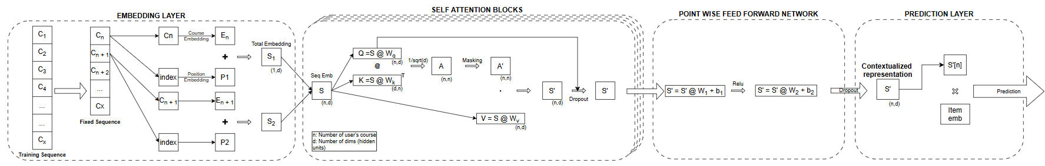

Hình 2.1.2: Mô hình SASRec

Mô hình này học cách dự đoán hành vi tiếp theo của người dùng dựa trên chuỗi hành vi trước đó, tương tự như cách mô hình Transformer học ngữ cảnh trong văn bản. Chính đặc điểm này tỏ ra hiệu quả với dữ liệu dạng chuỗi, ví dụ lịch sử tương tác với sản phẩm của người dùng như trong bộ dữ liệu nhóm sử dụng.

Dữ liệu đầu vào của mô hình được tổ chức thành hai nhánh, bao gồm positive để dạy cho mô hình những sản phẩm người dùng đã dùng, và negative để dạy cho mô hình những sản phẩm người dùng sẽ không dùng. Ý nghĩa của việc này tương tự việc giải quyết bài toán imbalance data để cho mô hình không bị overfit. Như vậy với mỗi người dùng sẽ đi kèm với ba chuỗi sau:

* Seq: Danh sách các sản phẩm theo thứ tự tương tác của người dùng (trừ sản phẩm cuối cùng).
* Pos: Danh sách các sản phẩm người dùng tương tác mới (sản phẩm kế tiếp người dùng dùng sau mỗi sản phẩm trong Seq).
* Neg: Danh sách các sản phẩm người dùng không tương tác (lấy ngẫu nhiên các sản phẩm người dùng không tương tác).

Độ dài của chuỗi là sequence_size cố định để đảm bảo dữ liệu là những sản phẩm mới nhất của người dùng, tránh lẫn vào dữ liệu nhiễu. Nếu seq, pos, neg không đủ độ dài thì sẽ thực hiện padding bằng 0. Trong đó seq đóng vai trò là dữ liệu đầu vào, pos và neg tương ứng với nhãn tích cực và nhãn tiêu cực để mô hình huấn luyện. Trọng số của mô hình sẽ được học và cập nhật qua bốn lớp như sau:

* **Embedding Layer:** Lớp embedding nhận đầu vào là danh sách các tương tác của người dùng. Có nhiệm vụ ánh xạ n item cuối cùng trong danh sách tương tác và vị trí (position) của item trong chuỗi đó. Giúp biểu diễn các tương tác của người dùng thành mảng n vector embedding có chiều d.

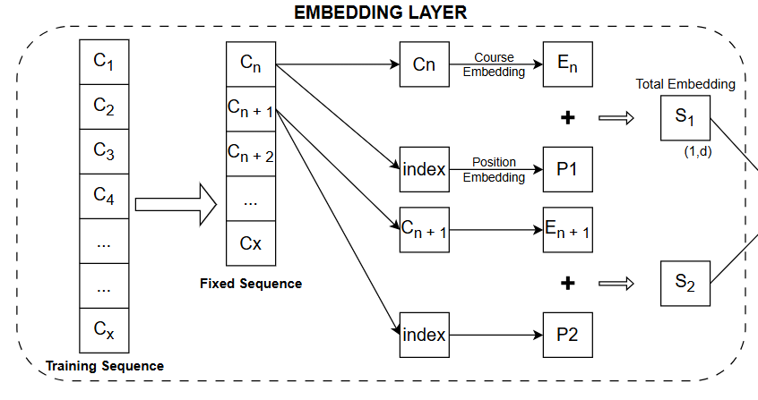

Hình 2.2.3: Embedding layer trong SASRec

* **Self-Attention Layer:** Lớp self-attention nhận mảng các embedding từ lớp embedding, chịu trách nhiệm học các mối quan hệ phụ thuộc giữa các item trong chuỗi hành vi của người dùng.
* Cụ thể, cơ chế công thức công thức Attention (Scaled Dot-Product) cho phép mô hình tính toán xem mức độ quan trọng của mỗi item trước đó đối với việc dự đoán hành vi tiếp theo là bao nhiêu
$$Attention(Q,K,V)=Softmax\left(\frac{QK^{T}}{\sqrt{d}}\right)V$$

* Mỗi vị trí trong chuỗi sẽ tự động "chú ý" đến các vị trí khác để xây dựng biểu diễn ngữ cảnh động, từ đó học được các đặc trưng tuần tự phức tạp.
* Lớp này có thể được xếp chồng nhiều tầng để tăng khả năng trích xuất đặc trưng, kèm theo cơ chế residual connection cùng với layer normalization, dropout để ổn định quá trình huấn luyện.

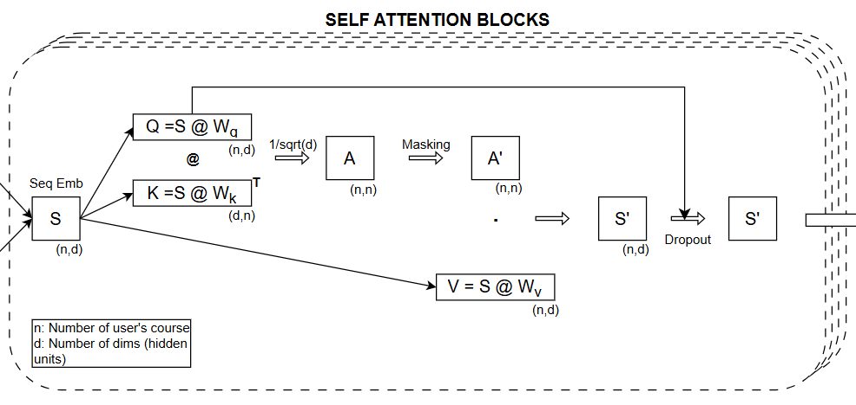

Hình 2.2.4: Self attention blocks trong SASRec

* **Point-wise Feedforward Layer:** Sau lớp self-attention, đầu ra được đưa qua một mạng nơ-ron hai tầng (point-wise feedforward), áp dụng một cách độc lập lên từng vị trí trong chuỗi.
* Mục tiêu của lớp này là tăng độ phi tuyến trong biểu diễn và giúp mô hình trích xuất thông tin sâu hơn sau khi đã tổng hợp ngữ cảnh qua attention.
* Cấu trúc phổ biến là một tầng Linear rồi đến ReLU rồi đến Linear, đi kèm với residual connection và layer normalization giống như trong Transformer gốc.

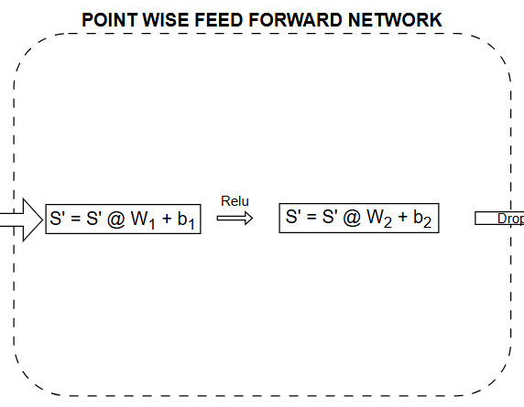

Hình 2.2.2: Point wise feedforward network.

* **Prediction Layer:** Lớp dự đoán (prediction layer) sử dụng đầu ra từ bước attention cuối cùng để tính toán xác suất cho mỗi item có thể là hành động kế tiếp của người dùng.
* Trong SASRec, biểu diễn tương ứng với vị trí cuối cùng (hoặc một vài vị trí gần cuối) được dùng để tính dot product với embedding của tất cả các item trong tập item, từ đó tạo ra phân phối xác suất.
* Mục tiêu là dự đoán chính xác item kế tiếp mà người dùng sẽ tương tác, tối ưu thông qua hàm loss như cross-entropy hoặc sampled softmax.

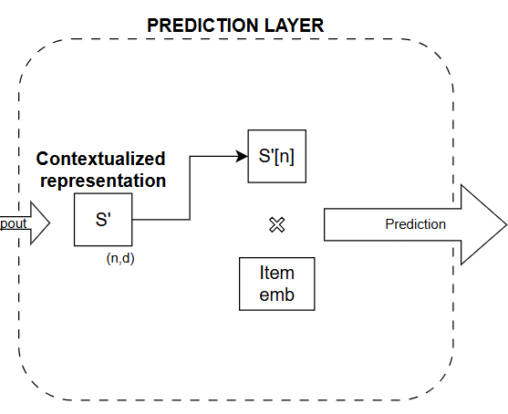

Hình 2.2.3: Prediction layer trong SASRec

Kiến trúc gồm bốn lớp embedding, self-attention, feedforward, và prediction được đánh giá là phù hợp cho bài toán khuyến nghị tuần tự, sử dụng ma trận attention tính đặc trưng toàn bộ chuỗi các sản phẩm. Dữ liệu đầu vào là các tương tác đơn giản giữa người dùng và sản phẩm dễ thu thập và xử lý.

Nhóm lựa chọn độ đo Recall@k và NDCG@k để đánh giá độ hiệu quả của mô hình:

* **Recall@k:** là một độ đo đánh giá hiệu suất của hệ thống khuyến nghị, cho biết tỷ lệ số lượng item liên quan mà hệ thống đã gợi ý đúng trong top-k kết quả gợi ý:

$$Recall@K= \frac{Số items người dùng quan tâm trong k items được gợi ý}{Số items người dùng quan tâm}$$

Độ đo Recall@k nằm trong khoảng giá trị từ 0 đến 1, trường hợp hoàn hảo bằng 1 khi mọi items trong K items đều được người dùng quan tâm. Trường hợp bằng 0 khi không có items nào người dùng quan tâm.

* **NDCG@K**(Normalized Discounted Cumulative Gain): là một độ đo chất lượng xếp hạng hay thứ tự đề xuất. Nó so sánh thứ tự được đề xuất của items với thứ tự lý tưởng mà trong đó tất cả các items phù hợp đều ở top của danh sách. NDCG được tính theo công thức:
$$NDCG@K= \frac{DCG@K}{ICDG@K}$$

* **DCG@K** (Discounted Cumulative Gain): đo lường tổng mức độ liên quan của các item được xếp hạng, nhưng mực độ liên quan của các item giảm dần theo vị trí trong danh sách:

$$DCG@K= \sum_{k=1}^{K}{\frac{{rel}_{i}}{\log_{2}{(i+1)}}}$$

Trong đó ${rel}_{i}$ ​ là mức độ liên quan của item ở vị trí thứ $i$, bằng 0 nếu item được gợi ý không phải item mà người dùng quan tâm, bằng 1 nếu item được gợi ý là item mà người dùng quan tâm, $\log_{2}{(i+1)}$ giúp làm giảm đóng góp của các item được gợi ý ở sau danh sách

* **IDCG@K** (Ideal Discounted Cumulative Gain): Là giá trị DCG tốt nhất có thể đạt được nếu các item được gợi ý xếp đúng thứ tự mà người dùng quan tâm. Nó dùng để chuẩn hóa DCG.

Độ đoNDCG@k nằm trong khoảng từ 0 đến 1, trường hợp NDCG@K bằng 1 là trường hợp hoàn hảo nơi mọi sản phẩm được sắp xếp theo đúng thứ tự quan tâm, trường hợp xấu nhất bằng 0 khi không có sản phẩm nào người dùng quan tâm trong K sản phẩm đầu.

Chiến thuật nhóm sử dụng để chia dữ liệu đánh giá là leave-one-out, khoá học cuối cùng làm test, khoá học kế cuối làm validation và các khoá học còn lại để train. Các mô hình được đánh giá theo chiến lược “randomly sampling negative item”. Cụ thể, với mỗi người dùng, lấy ngẫu nhiên 100 sản phẩm mà người dùng đó chưa đăng ký, cùng với sản phẩm ground truth trong tập validation hoặc tập test, mô hình sẽ đưa ra điểm “điểm số” thể hiển khả năng người dùng sẽ quan tâm các sản phẩm này. Sau đó chọn ra top k sản phẩm có điểm số cao nhất để áp dụng các độ đo trên.

Phương pháp này trả về kết quả khuyến nghị khách quan với mục tiêu đáp ứng được yêu cầu của mọi người dùng.

## Đánh giá webside tương tự

2.3.1. Webside Uniqlo  
Uniqlo là thương hiệu thời trang nổi tiếng toàn cầu đến từ Nhật Bản, chuyên cung cấp quần áo cơ bản chất lượng cao với mức giá hợp lý.

Link trang web: [**https://www.uniqlo.com/**](https://www.uniqlo.com/)

* Ưu điểm:

Website của Uniqlo sử dụng tông màu chủ đạo là trắng, xám và đen, tạo cảm giác sạch sẽ, hiện đại và làm nổi bật các sản phẩm. Điều này phản ánh đúng triết lý thiết kế của thương hiệu, giúp người dùng dễ dàng tập trung vào quần áo.

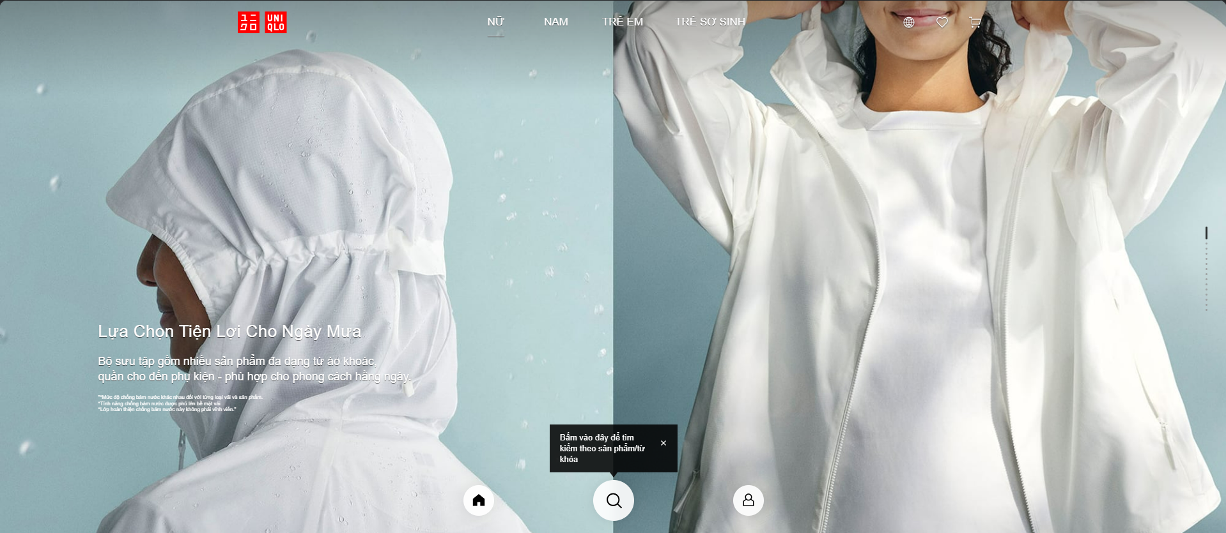

Hình 2.3.1: Trang chủ của website Uniqlo

Logo của Uniqlo đơn giản, dễ nhớ và xuất hiện nhất quán trên toàn bộ trang web, giúp tăng cường sự nhận diện thương hiệu.



Hình 22.3.2: Logo của website Uniqlo

Thanh điều hướng ở đầu trang được tổ chức rất trực quan, phân loại sản phẩm rõ ràng theo giới tính, loại trang phục và bộ sưu tập. Thanh này cũng giữ nguyên vị trí khi cuộn trang, giúp người dùng dễ dàng chuyển đổi danh mục mà không cần cuộn lên đầu.



Hình 22.3.3: Thanh điều hướng của website Uniqlo

Banner của Uniqlo luôn được thiết kế rất tối giản, hiện đại và tinh tế. Hình ảnh chất lượng cao, thường là người mẫu mặc sản phẩm trong bối cảnh đời thường, tạo cảm giác gần gũi và chân thực. Sự phối hợp màu sắc hài hòa, thường là tông màu trung tính hoặc phản ánh màu sắc chủ đạo của bộ sưu tập đang được quảng bá. Các banner này ngay lập tức gây ấn tượng thị giác, định hướng sự chú ý của người dùng vào những gì Uniqlo muốn họ thấy.



Hình 2.3.4: 2Banner của website Uniqlo

Phần chân trang cung cấp đầy đủ các thông tin quan trọng như thông tin liên hệ, chính sách mua hàng, đổi trả, kích thước, và đường dẫn đến các nền tảng mạng xã hội, được bố trí một cách có hệ thống và dễ tìm.

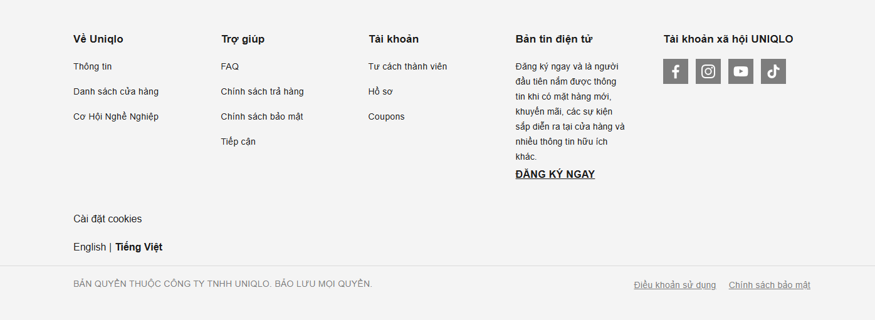

Hình 22.3.5: Footer của website Uniqlo

Website cung cấp tính năng đăng nhập/đăng ký tài khoản, cho phép người dùng lưu trữ thông tin cá nhân, lịch sử mua hàng, danh sách yêu thích và nhận các ưu đãi độc quyền, phục vụ tốt cho khách hàng thân thiết.

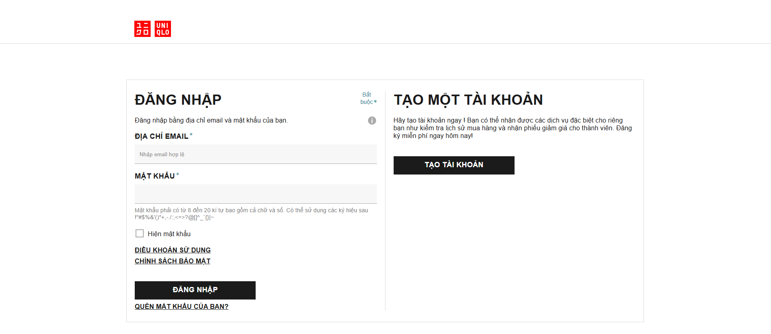

Hình 22.3.6: Trang đăng nhập của website Uniqlo

Trang sản phẩm có bộ lọc rất chi tiết, cho phép người dùng lọc theo kích thước, màu sắc, chất liệu, giá cả, bộ sưu tập, v.v., giúp việc tìm kiếm sản phẩm phù hợp trở nên nhanh chóng và dễ dàng. Thanh tìm kiếm cũng hoạt động hiệu quả, gợi ý kết quả khi người dùng nhập liệu.

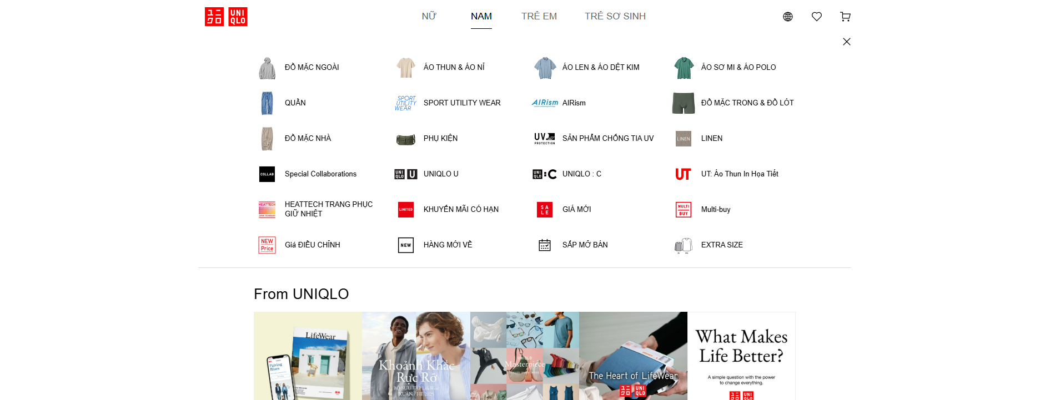

Hình 22.3.7: Trang sản phẩm của website Uniqlo

Mỗi trang chi tiết sản phẩm cung cấp thông tin rất đầy đủ từ mô tả, chất liệu, hướng dẫn giặt ủi, đánh giá của khách hàng, đến gợi ý phối đồ. Điều này giúp khách hàng có cái nhìn tổng quan và đưa ra quyết định mua hàng tốt hơn.

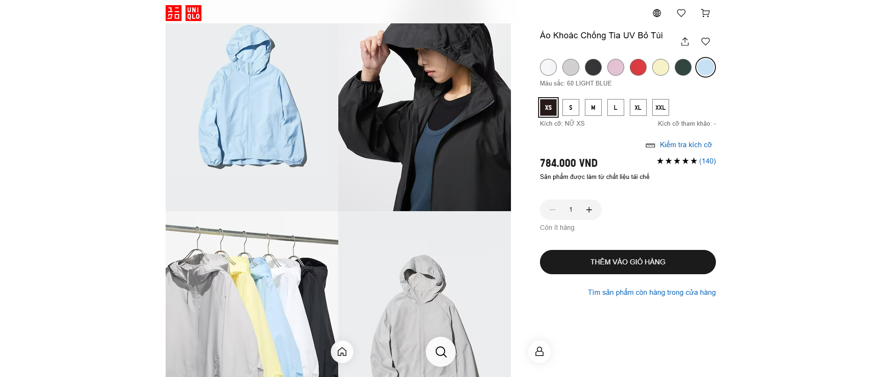

Hình 22.3.8: Trang chi tiết sản phẩm của website Uniqlo

Ngoài chức năng mua sắm, Uniqlo còn có các mục như "Tin tức" hoặc "LifeWear Magazine" (tùy phiên bản quốc gia) để chia sẻ câu chuyện về sản phẩm, các bộ sưu tập mới, và triết lý thương hiệu, giúp khách hàng hiểu rõ hơn về giá trị mà Uniqlo mang lại.

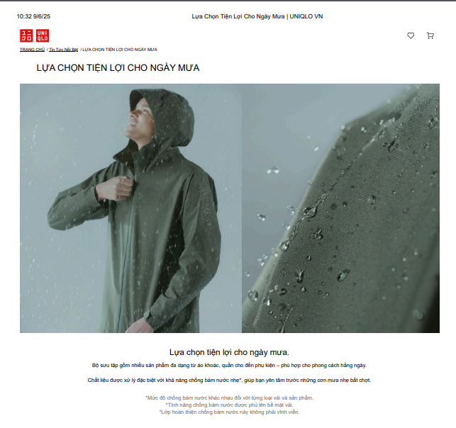

Hình 22.3.9: Trang news của website Uniqlo

* Nhược điểm:

Mặc dù tổng thể hài hòa, ở một số phần thông tin chi tiết hoặc chú thích, kích thước phông chữ có thể hơi nhỏ, gây khó khăn cho người dùng có thị lực kém hoặc khi xem trên màn hình nhỏ.

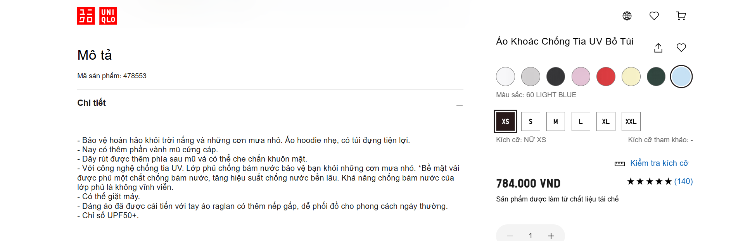

Hình 22.3.10: Mô tả sản phẩm của website Uniqlo

Đối với người dùng quốc tế, việc điều hướng giữa các phiên bản website của các quốc gia khác nhau (ví dụ: [uniqlo.com/vn](https://www.google.com/search?q=https://uniqlo.com/vn), [uniqlo.com/jp](https://www.google.com/search?q=https://uniqlo.com/jp), [uniqlo.com/us](https://www.google.com/search?q=https://uniqlo.com/us)) đôi khi có thể gây nhầm lẫn nếu không để ý kỹ đến tên miền hoặc biểu tượng quốc gia.

Mặc dù có nhiều sản phẩm tương tự nhau, website chưa cung cấp tính năng so sánh trực tiếp các sản phẩm cạnh nhau, điều này có thể hữu ích khi khách hàng phân vân giữa các lựa chọn.

Tương tự như ví dụ, trong giỏ hàng, việc điều chỉnh số lượng hoặc xóa bỏ sản phẩm khá thuận tiện. Tuy nhiên, nếu người dùng muốn chỉ mua một số mặt hàng nhất định trong giỏ mà không phải tất cả (ví dụ: để dành một số món cho lần mua sau), trang web thường yêu cầu xóa chúng khỏi giỏ hoặc tạo một đơn hàng riêng, thiếu đi sự linh hoạt trong việc "chọn lọc" các sản phẩm để thanh toán trong cùng một giỏ hàng.

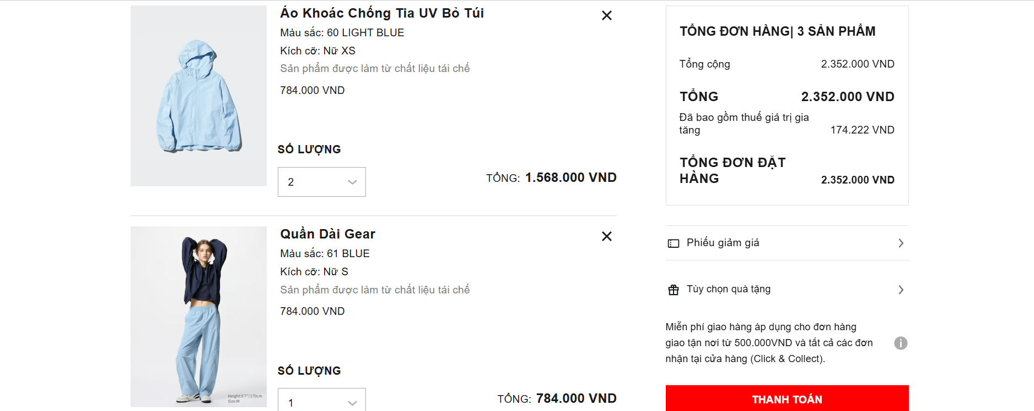

Hình 22.3.11: Trang thanh toán của website Uniqlo

* Rút kinh nghiệm:

Qua việc phân tích các website bán hàng, đặc biệt là Uniqlo, nhóm rút ra một số bài học quan trọng:

Về Giao Diện:

* **Màu sắc:** Ưu tiên tông màu tối giản (trắng, xám, đen) để làm nổi bật sản phẩm và phù hợp thương hiệu.
* **Phông chữ:** Lựa chọn dễ đọc, kích thước và độ tương phản phù hợp, nhất là ở tiêu đề.
* **Bố cục và hình ảnh:** Trình bày gọn gàng, ảnh chất lượng cao và đồng nhất giúp người dùng dễ quan sát.
* **Tìm kiếm & bộ lọc:** Cần đặt ở vị trí dễ thấy, thiết kế rõ ràng để nâng cao trải nghiệm người dùng.

Về tính năng:

* **Kết hợp cơ bản và nâng cao:** Phát triển đầy đủ tính năng cần thiết, đồng thời áp dụng thêm các tiện ích mới để tăng trải nghiệm người dùng.
* **Đăng nhập/Đăng ký:** Cho phép cá nhân hóa, quản lý đơn hàng và trải nghiệm mua sắm hiệu quả.
* **Tìm kiếm & giỏ hàng:** Hệ thống tìm kiếm mạnh, giỏ hàng linh hoạt để thêm/xóa/chỉnh sửa sản phẩm dễ dàng.
* **Yêu thích sản phẩm:** Cho phép người dùng lưu lại sản phẩm ưa thích, giúp thuận tiện khi quay lại mua hàng.

# PHÂN TÍCH

## Yêu cầu chức năng

### Yêu cầu lưu trữ

* Sản phẩm: Mã, tên, size, màu sắc, tồn kho, số lượng bán, đánh giá, mô tả.
* Người dùng: Mã tài khoản, tên, số điện thoại, email, mật khẩu.
* Phân loại & loại phân loại sản phẩm: Mã và tên phân loại chính, mã và tên loại phân loại phụ.
* Hình ảnh sản phẩm: Đường dẫn ảnh để hiển thị.
* Thanh toán: Mã và tên phương thức thanh toán.
* Đơn hàng: Mã đơn, ngày đặt, tổng phí, trạng thái.
* Giỏ hàng: Danh sách sản phẩm và số lượng đã thêm.
* Địa chỉ giao hàng: Mã địa chỉ, tên, số điện thoại, địa chỉ chung và chi tiết.

### Yêu cầu tìm kiếm

Sản phẩm: Theo tên sản phẩm.

### Yêu cầu tính toán

Số tiền cần thanh toán của đơn hàng.

## Yêu cầu phi chức năng

|  |  |  |
| --- | --- | --- |
| STT | Tên yêu cầu | Nội dung yêu cầu |
| 1 | Yêu cầu về giao diện (Usability) | Giao diện trang web phải thân thiện, trực quan và dễ sử dụng. Khi người dùng truy cập, màn hình phải hiển thị đầy đủ và rõ ràng các thông tin cần thiết về sản phẩm, giúp họ dễ dàng nắm bắt thông tin và thực hiện các thao tác mong muốn mà không cần tìm kiếm hay cuộn trang quá nhiều. |
| 2 | Tốc độ phản hồi (Performance) | Khi người dùng truy xuất vào các thông tin trong trang web (ví dụ: xem sản phẩm, chuyển trang, thêm vào giỏ hàng), thông tin đó phải được tải và hiển thị nhanh nhất có thể, lý tưởng là trong vòng 2-3 giây. Hệ thống phải hiển thị thông báo lỗi rõ ràng nếu không thể truy xuất được trong vòng 4 giây. |
| 3 | Thời gian xử lý dữ liệu (Performance - Latency) | Mọi thay đổi về thông tin hoặc dữ liệu của người dùng (ví dụ: cập nhật giỏ hàng, thông tin cá nhân) và của hệ thống (ví dụ: cập nhật giá sản phẩm, tình trạng kho hàng) phải được xử lý và cập nhật một cách nhanh chóng nhất, đảm bảo tính chính xác và kịp thời. |
| 4 | Bảo mật hệ thống (Security) | Hệ thống phải đảm bảo bảo mật tuyệt đối thông tin cá nhân của người dùng (tên, địa chỉ, thông tin thanh toán, lịch sử mua hàng), không để xảy ra tình trạng rò rỉ dữ liệu. Dữ liệu của mỗi người dùng chỉ có thể được truy cập, thay đổi và chỉnh sửa bởi chính chủ tài khoản đó thông qua các biện pháp xác thực mạnh mẽ. |
| 5 | Khả năng duy trì và cập nhật (Maintainability & Upgradability) | Hệ thống cần được thiết kế với cấu trúc module hóa, code sạch và tài liệu rõ ràng để dễ dàng duy trì, sửa lỗi và cập nhật thêm các tính năng mới, công nghệ mới hoặc tích hợp các phần mềm khác trong tương lai mà không ảnh hưởng lớn đến hoạt động hiện tại. |
| 6 | Tính sẵn sàng của hệ thống (Availability) | Hệ thống phải luôn trong trạng thái sẵn sàng truy xuất và hoạt động 24/7 để người dùng có thể truy cập bất cứ lúc nào, cập nhật sản phẩm, xem khuyến mãi, hoặc thực hiện mua hàng mà không gặp gián đoạn. Thời gian downtime (ngừng hoạt động) phải được hạn chế tối đa. |
| 7 | Khả năng mở rộng và sức chứa (Scalability & Capacity) | Hệ thống phải có sức chứa lớn và khả năng mở rộng linh hoạt, đủ khả năng để lưu trữ và xử lý một lượng lớn thông tin từ hàng ngàn, hàng triệu khách hàng cũng như hàng trăm nghìn sản phẩm. Phải đảm bảo không xảy ra tình trạng quá tải khi lượng truy cập hoặc dữ liệu tăng cao đột biến. |
| 8 | Khả năng tương thích (Compatibility) | Trang web phải hoạt động tốt và hiển thị chính xác trên đa dạng các loại thiết bị (máy tính để bàn, laptop, máy tính bảng, điện thoại di động) và các loại trình duyệt phổ biến (Chrome, Firefox, Safari, Edge), cũng như trên các hệ điều hành khác nhau (Windows, macOS, Android, iOS). |
| 9 | Khả năng bảo dưỡng và hỗ trợ (Supportability) | Hệ thống phải được thiết kế để đảm bảo rằng việc bảo dưỡng định kỳ và hỗ trợ dài hạn có sẵn và có thể được thực hiện một cách hiệu quả. Điều này bao gồm khả năng cung cấp hỗ trợ kỹ thuật nhanh chóng, quản lý phiên bản phần mềm, sao lưu dữ liệu và khắc phục sự cố một cách kịp thời. |

Bảng 2: Yêu Cầu Phi Chức Năng

# THIẾT KẾ

## Thiết kế hệ thống

### Sơ đồ use case

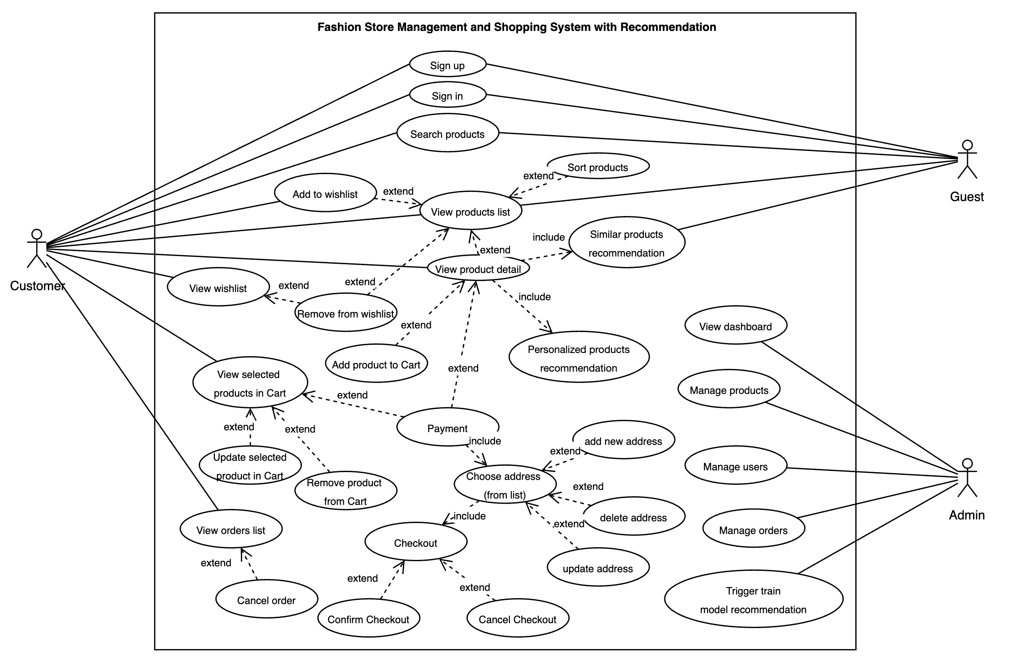

Hình 4.1.1: Sơ đồ usecase hệ thống

Guest: Là người dùng chưa đăng nhập, chỉ có nhu cầu tìm hiểu, khám phá ban đầu về website và không có tương tác ghi lên database. Có thể thực hiện các hành động cơ bản như:

* + Đăng ký tài khoản (Sign up)
  + Đăng nhập (Sign in)
  + Xem danh sách và chi tiết sản phẩm (View products list, View product detail)
  + Tìm kiếm sản phẩm (Search products)
  + Sắp xếp sản phẩm (Sort products)
  + Xem sản phẩm liên quan (Similar products recommendation)

Customer: Là người dùng đã đăng nhập, có những mục đích và thao tác rõ ràng lên hệ thống, như quản lý thông tin cá nhân, giỏ hàng, đơn hàng… cũng như các thao tác đặt mua, thanh toán sản phẩm. Có thể thực hiện tất cả hành động của Guest, và thêm vào đó:

* + Thêm/xóa sản phẩm khỏi danh sách yêu thích
  + Thêm/cập nhật/xóa sản phẩm trong giỏ hàng
  + Thanh toán, đặt hàng, chọn địa chỉ giao hàng
  + Quản lý địa chỉ (thêm, cập nhật, xóa)
  + Xem và hủy đơn hàng
  + Nhận khuyến nghị sản phẩm cá nhân hóa (Personalized products recommendation)

Admin: Là người có quyền quản trị hệ thống, có toàn quyền quản lý các thông tin trang web như thông tin sản phẩm, người dùng, cũng như quản lý các thông tin báo cáo về tình hình hoạt động của trang web, cũng như quản lý hệ thống khuyến nghị và tương tác của người dùng.

* + Quản lý sản phẩm (Manage products)
  + Quản lý người dùng (Manage users)
  + Quản lý đơn hàng (Manage orders)
  + Xem dashboard thống kê (View dashboard)
  + Kích hoạt quá trình huấn luyện lại hệ thống khuyến nghị (Trigger train model recommendation)

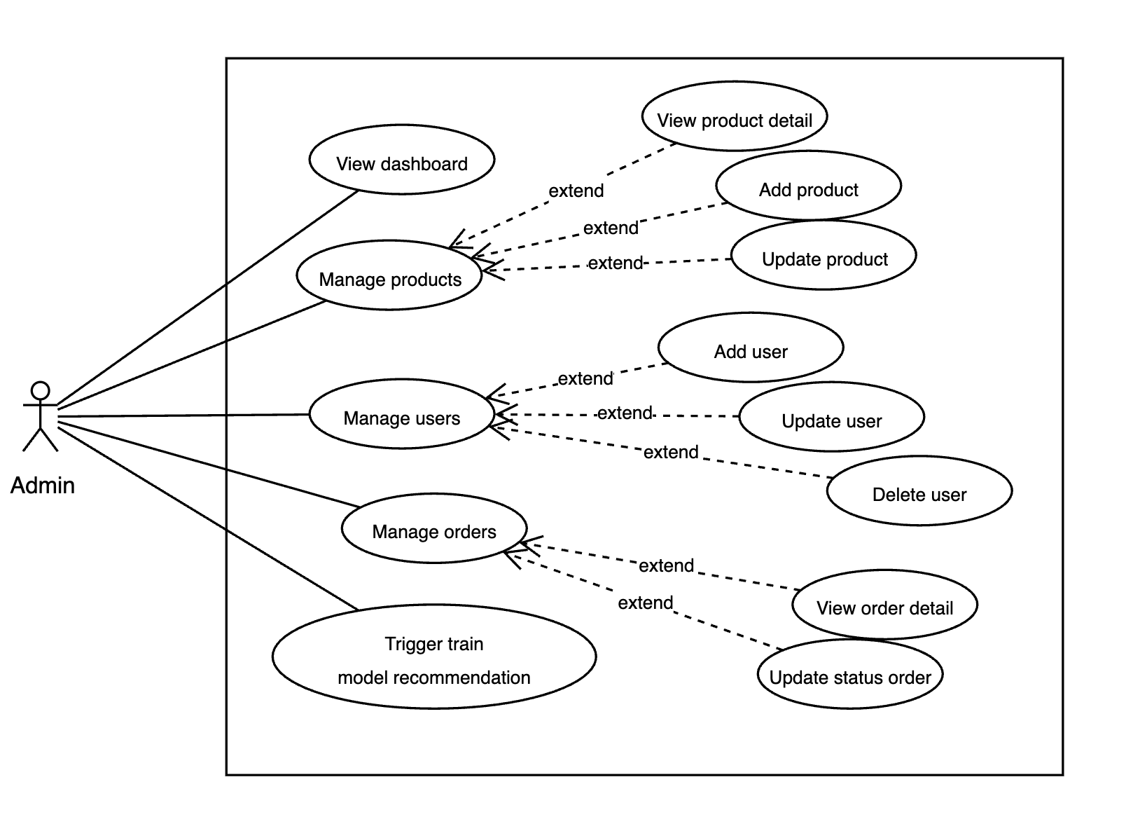

Hình 4.1.2: Sơ đồ usecase phía admin

### Thiết kế database

Với mục tiêu đã đặt ra ở trên, việc thiết kế cơ sở dữ liệu trong hệ thống thương mại điện tử tối ưu hóa từ mà còn tối ưu hóa trải nghiệm người dùng đầu cuối, đảm bảo quá trình duyệt, chọn, đặt mua và thanh toán sản phẩm diễn ra trơn tru, mượt mà và có tính cá nhân hóa cao, được hỗ trợ bởi hệ thống khuyến nghị cá nhân hóa được huấn luyện từ các thông tin về hành vi tương tác cũng như của sản phẩm.

Bên cạnh đó, cấu trúc cơ sở dữ liệu cũng cần đáp ứng hỗ trợ tốt cho hoạt động quản lý nội bộ như quản lý người dùng, sản phẩm, giỏ hàng, đơn hàng,… Cấu trúc cơ sở dữ liệu cần rõ ràng, dễ hiểu, cũng như dễ quản lý để hỗ trợ quá trình giám sát hoạt động của website.

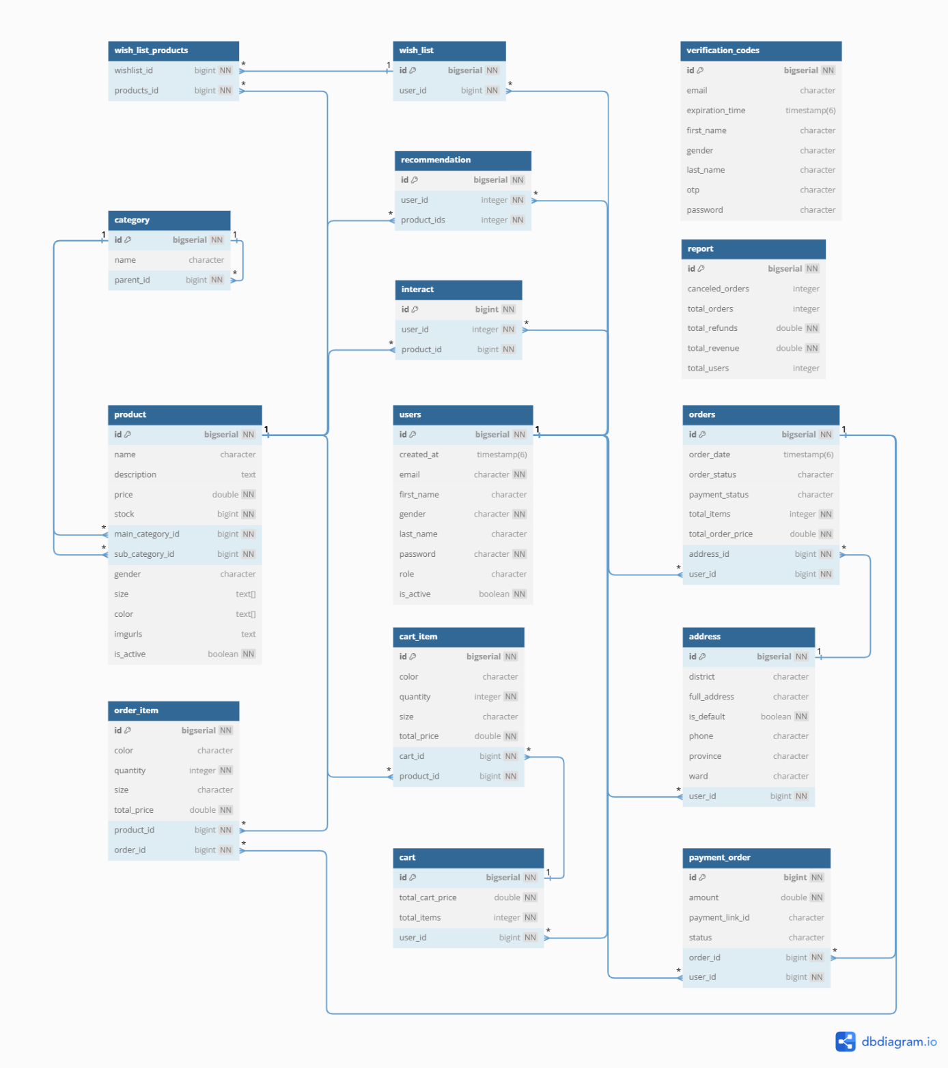

Hình 4.1.3: Biểu đồ quan hệ các bảng trong database

Cơ sở dữ liệu được tổ chức theo hướng đối tượng, chia thành các nhóm chính, giúp quản lý dữ liệu rõ ràng, linh hoạt, cũng như dễ mở rộng cho các nhu cầu trong tương lai như phân tích hành vi nâng cao, và kết nối với các dịch vụ vận chuyển… Hệ thống được thiết kế theo bốn nhóm chính như sau:

* Mô hình hóa và quản lý thông tin người dùng:
* Users: Bảng users là trung tâm trong mô hình người dùng, bao gồm các thông tin cá nhân cơ bản và thông tin phân quyền (role). Các bảng phụ như address, cart, wish_list, orders đều liên kết trực tiếp với người dùng thông qua khóa ngoại user_id. Bên cạnh đó, thiết kế này cho phép:
* Mỗi người dùng có nhiều địa chỉ giao hàng (address) với đánh dấu mặc định (is_default)
* Mỗi người dùng có một giỏ hàng riêng (cart) chứa nhiều sản phẩm (cart_item)
* Address: Lưu địa chỉ chi tiết của người dùng (phường, xã, quận, tỉnh). Một người dùng có thể có nhiều địa chỉ (quan hệ 1-n), có thể đánh dấu địa chỉ mặc định bằng trường is_default.
* Cart và Cart_item: Cart là giỏ hàng chính của người dùng chứa các sản phẩm, mỗi sản phẩm trong giỏ hàng được lưu thông tin trong cart_item (quan hệ 1-n), chứa thông tin chi tiết từng sản phẩm trong giỏ, bao gồm size, màu, số lượng và tổng giá.
* Quản lý giỏ hàng và đặt hàng:
  + Order và order_item: Khi người dùng tiến hành thanh toán, thông tin giỏ hàng (cart) sẽ được dùng và tạo thành đơn hàng lưu vào bảng orders, và các chi tiết sản phẩm trong đơn hàng sẽ được lưu tại bảng order_item (quan hệ 1-n).
  + Payment_order: Quản lý các thông tin về thanh toán khi người dùng chọn thanh toán, được nhóm sử dụng để quản lý các thông tin thanh toán khi tích hợp với bên cung cấp dịch vụ thanh toán PayPal.
* Quản lý sản phẩm hỗ trợ tìm kiếm đa dạng:
  + Product: Trong hệ thống bán quần áo, bảng product được thiết kế để hỗ trợ lựa chọn chi tiết theo: giới tính (gender), mảng kích cỡ (size) cho phép một sản phẩm có nhiều size, mảng màu sắc (color) hỗ trợ các tùy chọn màu, bên cạnh các danh mục được quản lý bởi bảng category.
  + Category: Danh mục chính/phụ (main_category_id, sub_category_id) – liên kết đến bảng category, có cấu trúc phân cấp (dùng parent_id) giúp tổ chức sản phẩm logic theo danh mục (VD: Áo > Áo sơ mi > Áo sơ mi nam)
* Phân tích hành vi, sở thích và khuyến nghị cá nhân hóa:
  + Wish_list và Wish_list_products: wish_list sẽ liên kết trực tiếp với người dùng để, trong khi là bảng trung gian để ánh xạ nhiều sản phẩm yêu thích cho mỗi danh sách (quan hệ 1, n).
  + Interact: Ghi nhận hành vi tương tác của người dùng với sản phẩm, Mỗi bản ghi lưu cặp user_id – product_id, là dữ liệu cho phân tích hành vi và xây dựng hệ thống đề xuất.
  + Recommendation: Lưu trữ các đề xuất sản phẩm cho người dùng được cập nhật tự động từ hệ thống khuyến nghị. Trường product_ids cho phép lưu nhiều sản phẩm đề xuất dưới dạng danh sách.
* Thành phần hỗ trợ
  + Vertification_codes: Phục vụ quy trình đăng ký, quên mật khẩu hoặc xác thực OTP. Chứa thông tin tạm thời: email, mã OTP, thời gian hết hạn, tên người dùng,…
  + Report: Bảng thống kê dữ liệu hệ thống để phục vụ báo cáo: số đơn huỷ, tổng đơn, doanh thu hoàn tiền, tổng doanh thu và số lượng người dùng. Có thể cập nhật định kỳ theo ngày/tuần/tháng để hỗ trợ dashboard admin.

### Luồng hoạt động chi tiết.

**Sequence Diagram cho Guest**

* Xác thực tài khoản (Sign up, Sign in):
  + Các actors: Guest, AuthController, AuthService, UserRepository, Database, EmailService

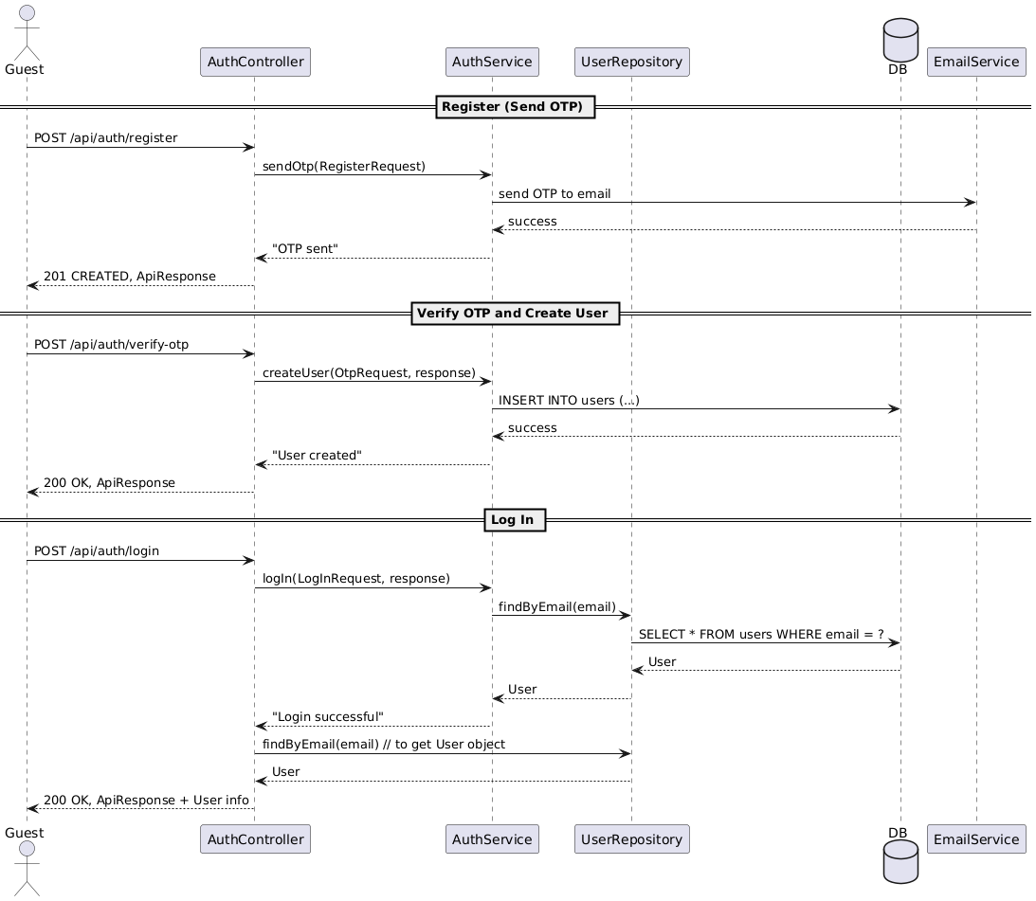

Hình 4.1.4: Sequence diagram đăng nhập, đăng ký

* Xem danh sách, tìm kiếm và chi tiết sản phẩm (View products list, Sort products, Search products, View product detail)
  + Actors: Guest, ProductController, ProductService, ProductRepository, Database

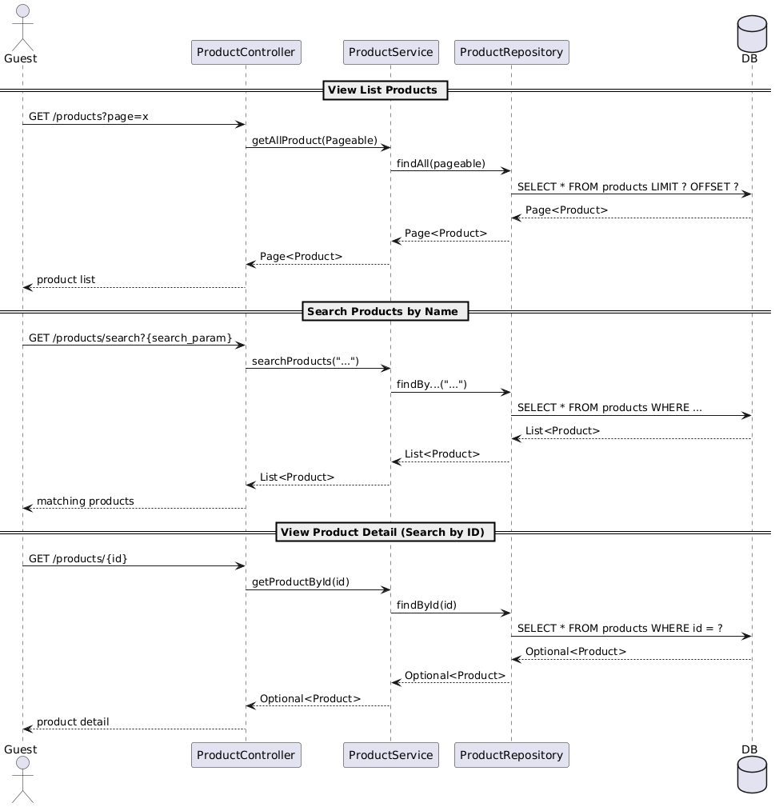

Hình 4.1.5: Sequence diagram xem danh sách, tìm và xem chi tiết sản phẩm

* Xem sản phẩm liên quan (Similar products recommendation):
  + Actors: Guest, InteractController, InteractService, ProductRepository, Database, OS, FileWriter, FileSys

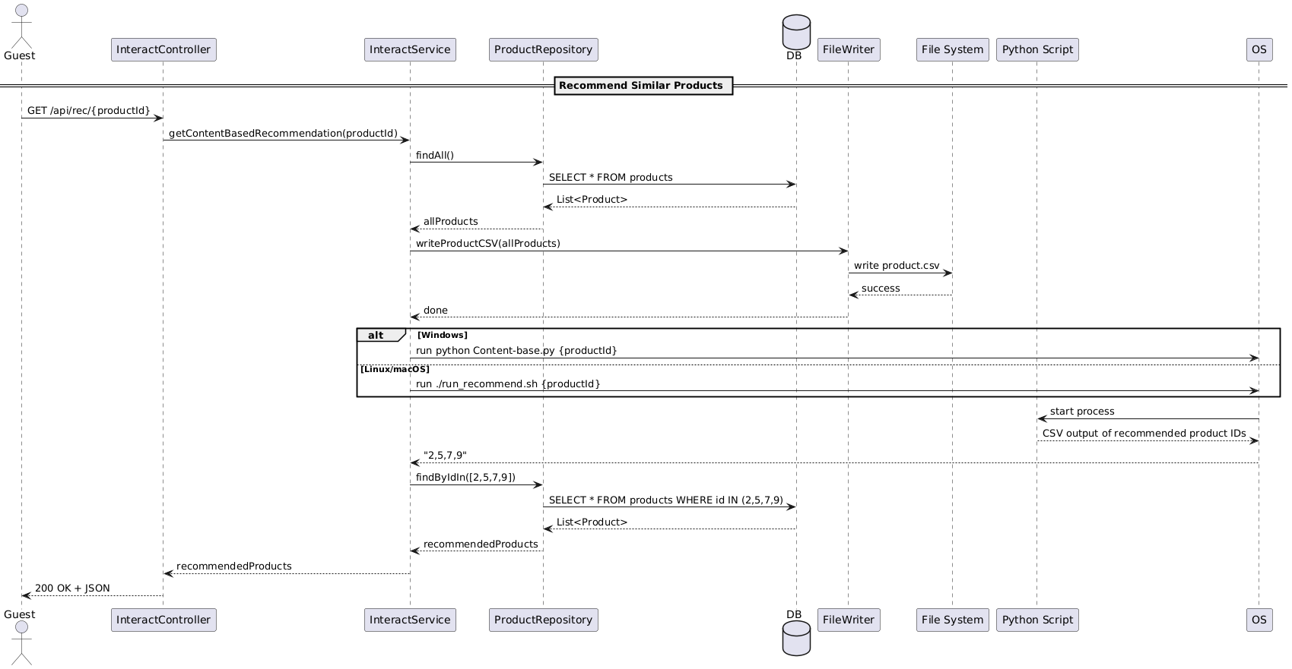

Hình 4.1.6: Sequence diagram cho xem sản phẩm tương tự

**Sequence Diagram cho User**

* Thêm sản phẩm vào giỏ hàng (Add to Cart)
  + Actors: User, CartItemController, CartItemService, ProductService, UserService, ProductRepository, CartRepository, CartItemRepository, Database

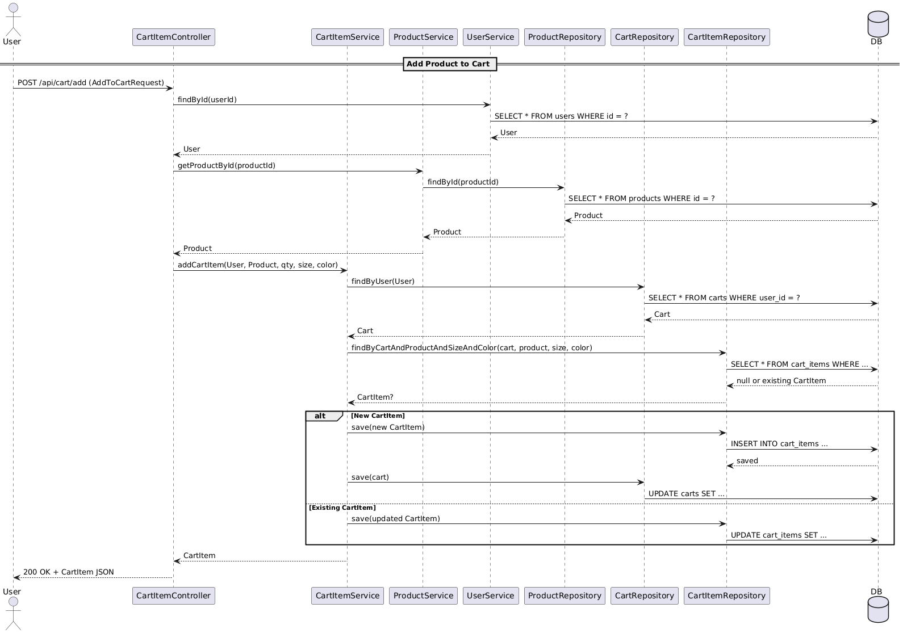

Hình 4.1.7: Sequence diagram thêm sản phẩm vào giỏ

* Đặt hàng (Create orders):
  + Actors: User, OrderController, OrderService, CartService, CartRepository, CartItemRepository, AddressRepository, OrderRepository, OrderItemRepository, Database

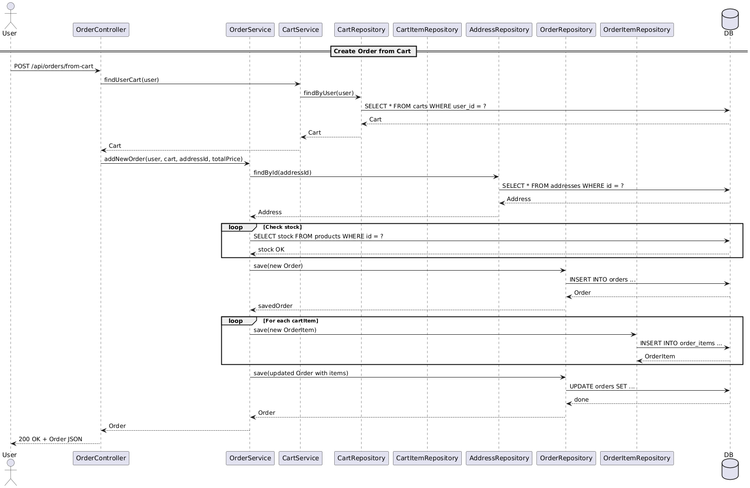

Hình 4.1.8: Sequence diagram đặt hàng

* Quản lý địa chỉ:
  + Actors: User, Address

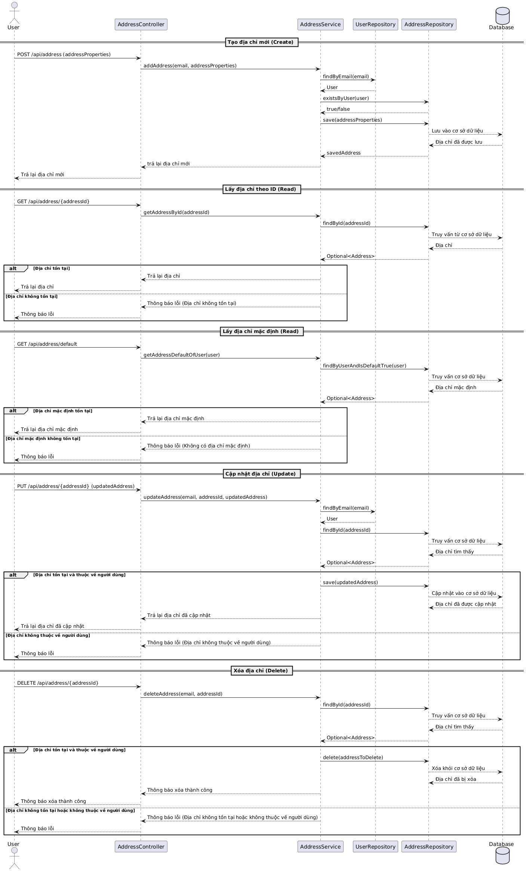

Hình 4.1.9: Sequence diagram quản lý địa chỉ (khi đặt hàng)

* Xem và hủy đơn hàng:
  + Actors: User, OrdersUI, OrderController, UserRepository, OrderService, OrderRepository, ProductRepository, Database

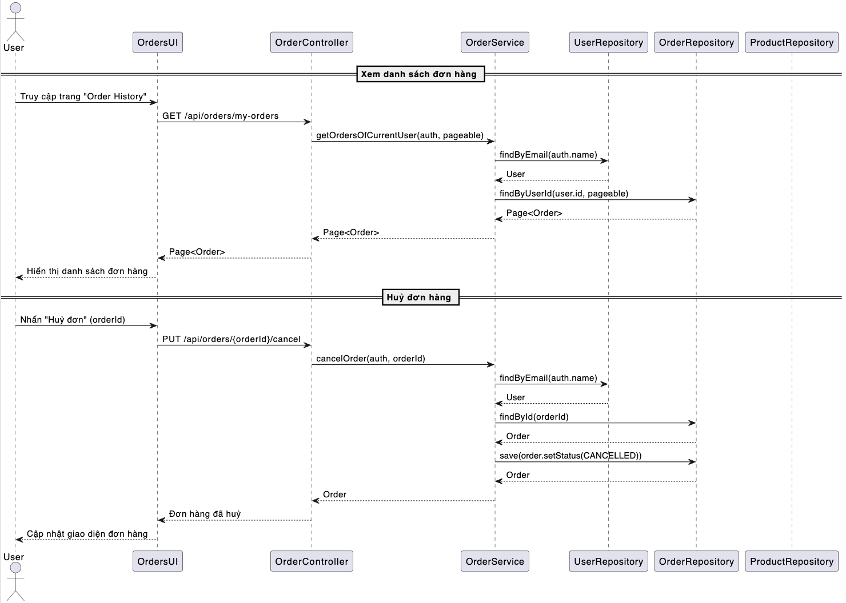

Hình 4.1.10: Sequence diagram xem và huỷ đơn hàng

* Thanh toán (Create payments):
  + Actors: User, PaymentController, PaymentService, PaypalService, UserRepository, OrderService, OrderRepository, ProductRepository, CartService, Database

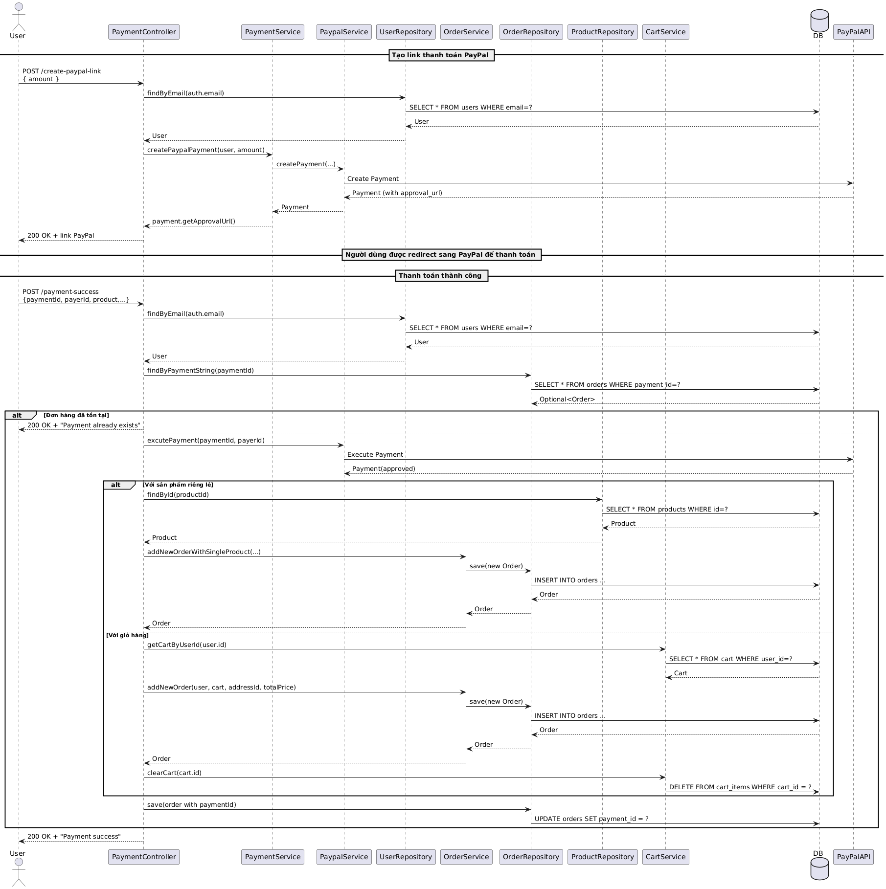

Hình 4.1.11: Thanh toán với paypal

* Xem danh sách sản phẩm gợi ý (Batch layer recommendation):
  + Actors: User, ProductController, RecommendationController, RecommendationService, UserRepository, ProductRepository, Database

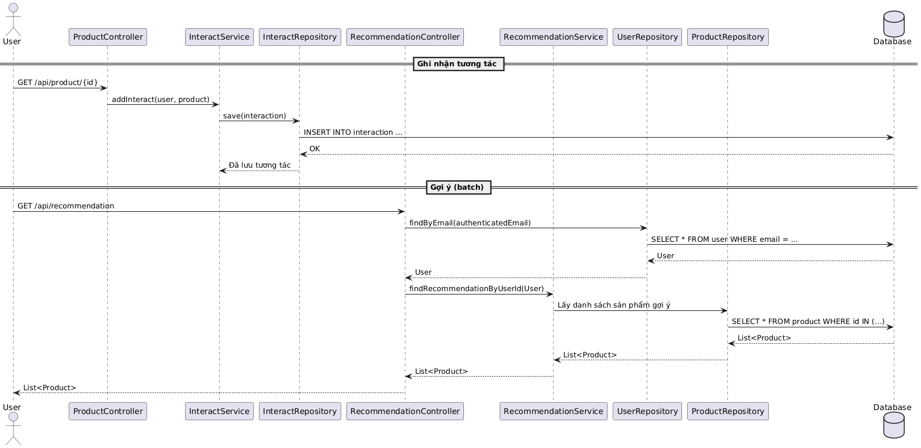

Hình 4.1.12: Lấy sản phẩm gợi ý từ batch layer

* Xem danh sách sản phẩm gợi ý (Stream layer recommendation)
  + Actor: User, InteractController, InteractService, InteractRepository, ProductRepository, Python Script

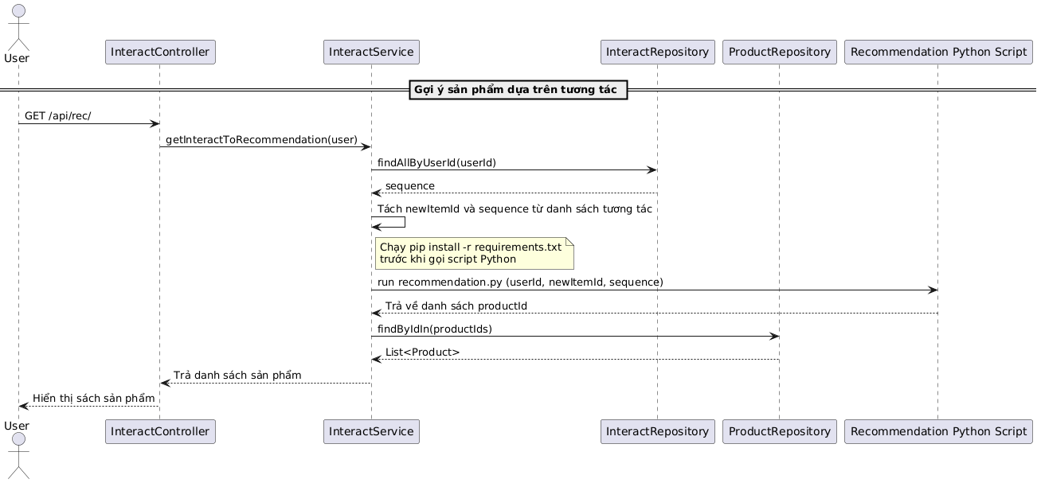

Hình 4.1.13: Lấy sản phẩm gợi ý từ stream layer

**Sequence Diagram cho Admin**

* Xem thống kê
* Admin - Người dùng truy cập dashboard
* Dashboard UI - Giao diện React hiển thị biểu đồ và thống kê
* DashboardController - API controller
* RevenueService - Tính toán logic doanh thu, thống kê
* OrderRepository, UserRepository, ReportRepository - Tầng truy xuất dữ liệu từ DB

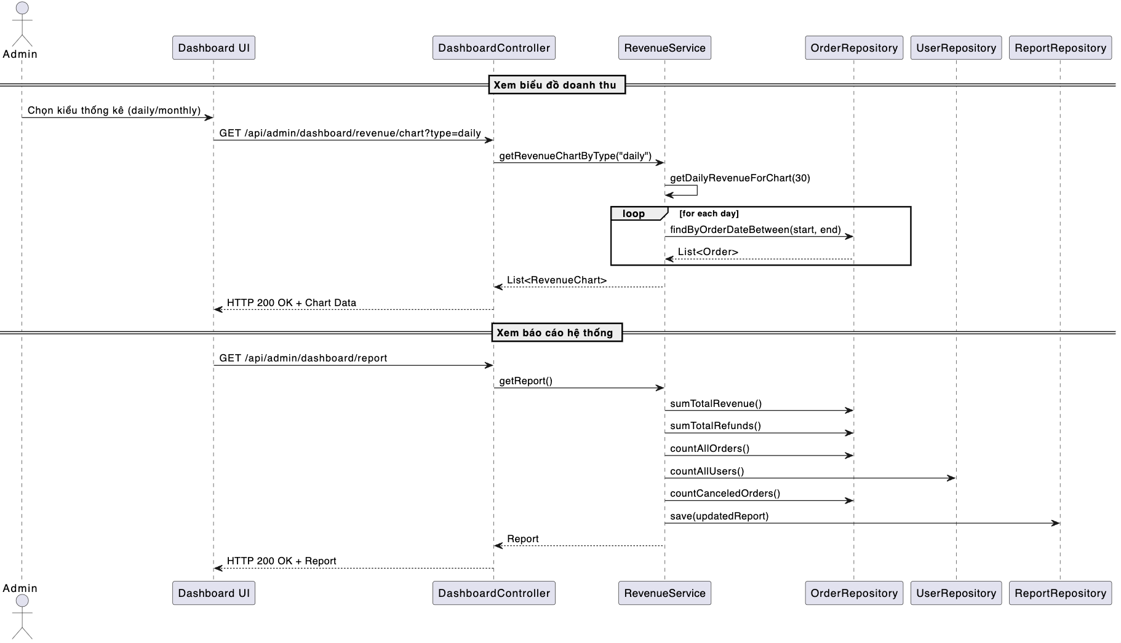

Hình 4.1.14: Sequence diagram xem thống kê báo cáo

* Quản lý user
* Actor: Manage User UI, User controller, Database

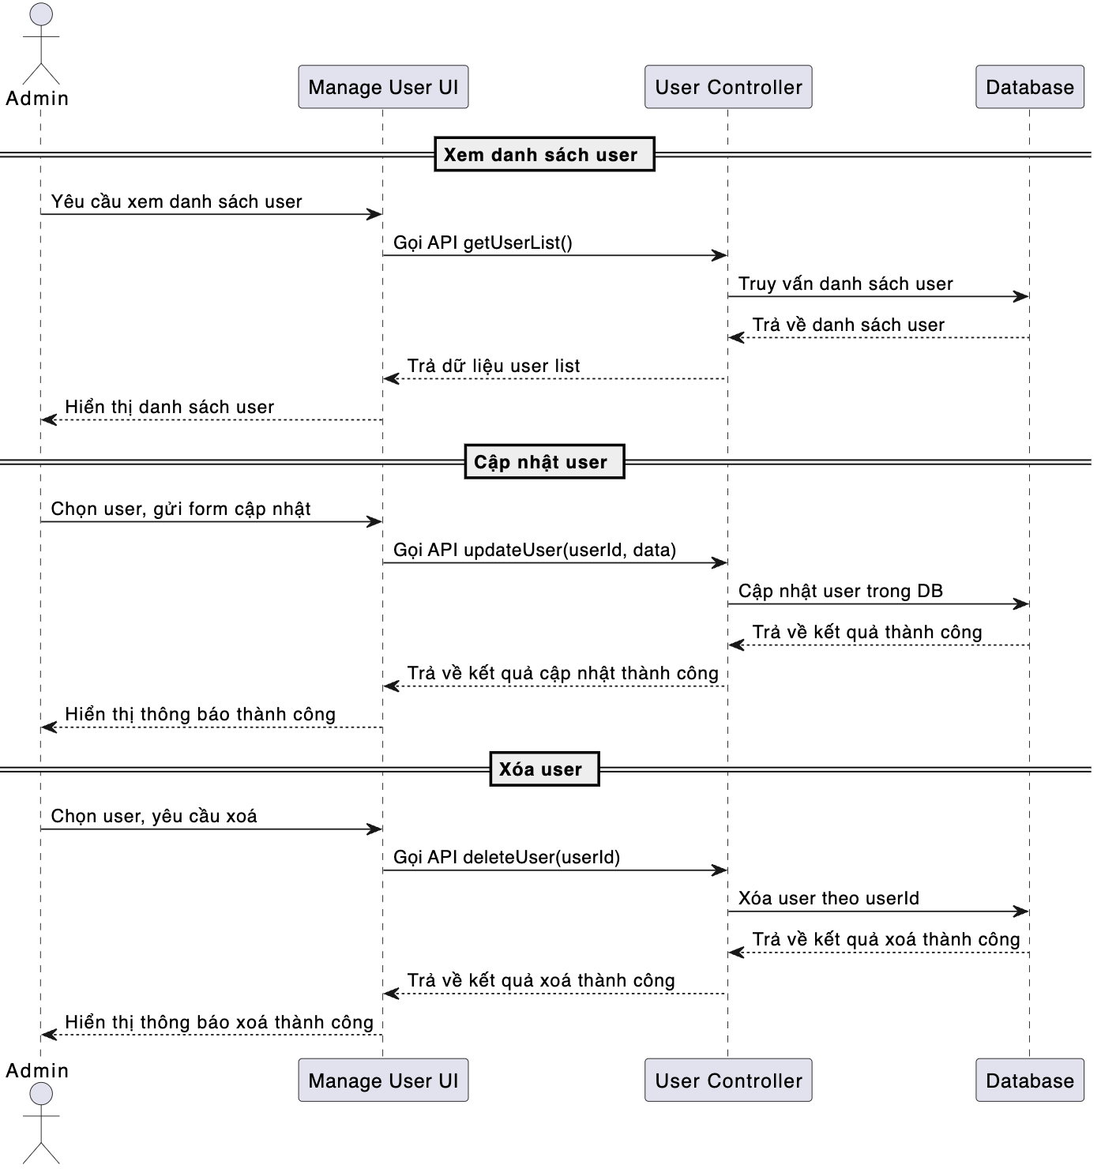

Hình 4.1.15: Sequence diagram quản lý user

* Quản lý sản phẩm
  + Actor: Admin, ManageProductUI, ProductController, ProductService, ProductRepository

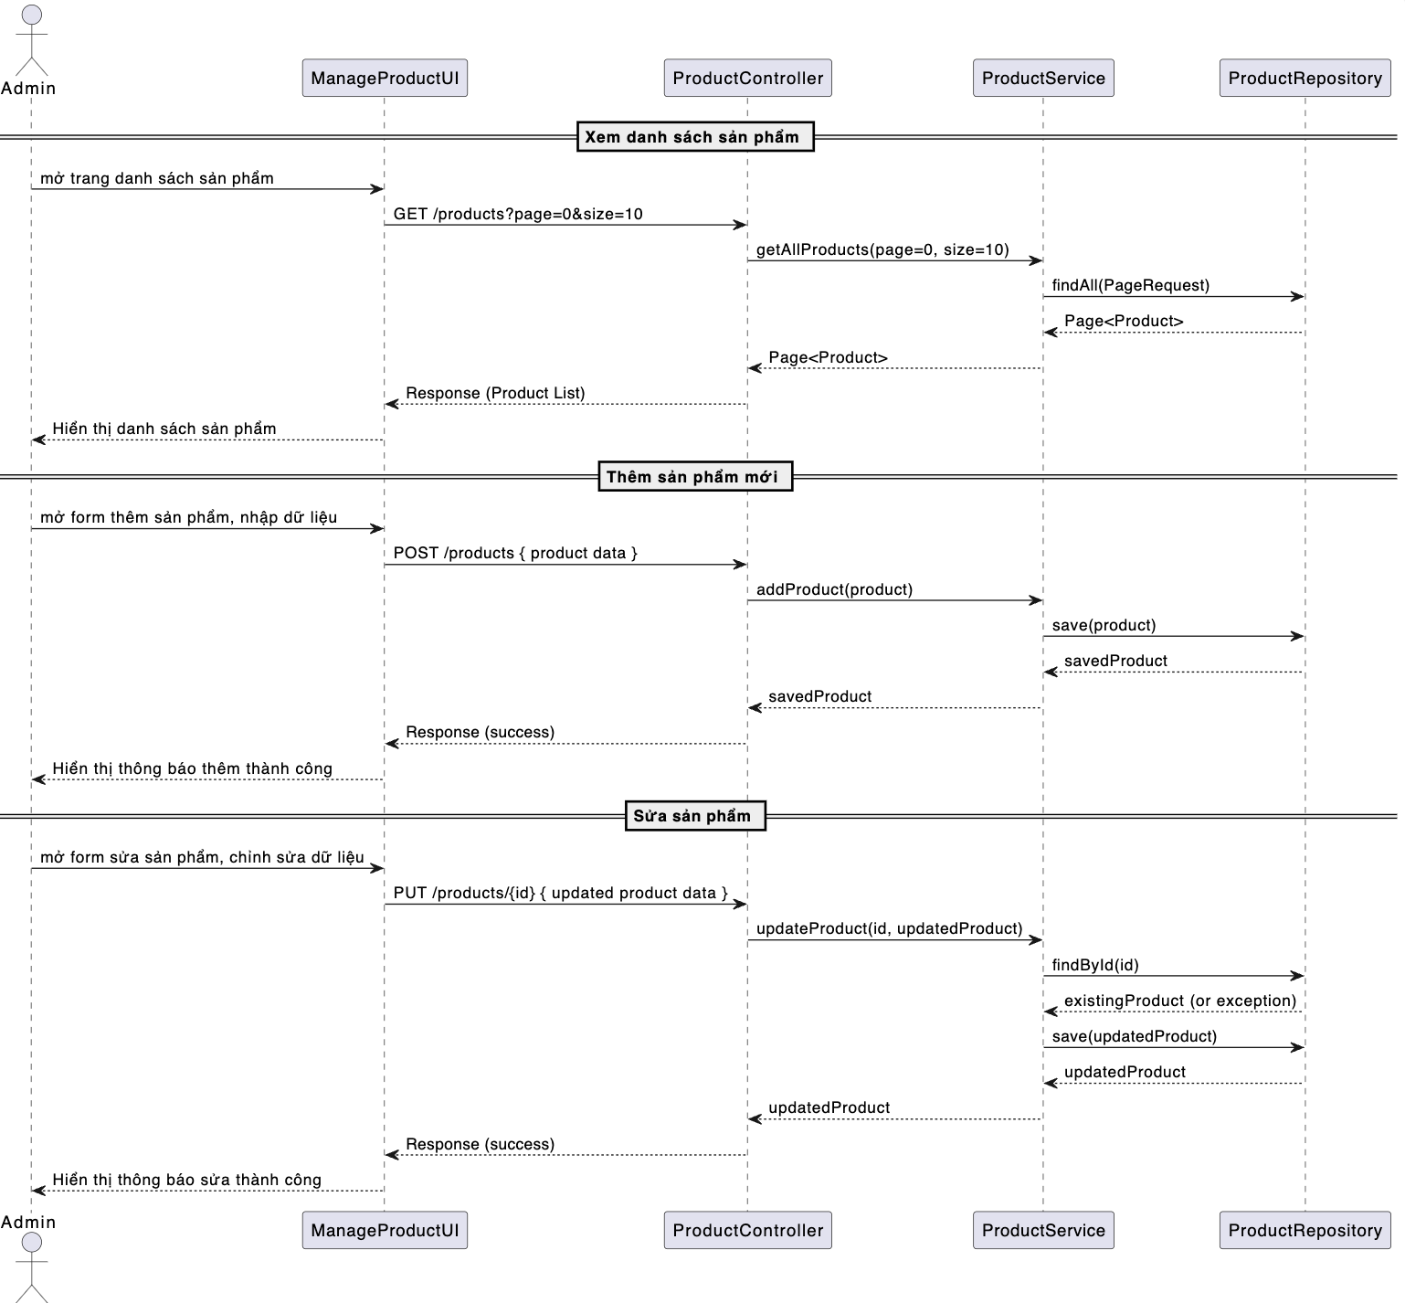

Hình 4.1.16: Sequence diagram quản lý sản phẩm

* Quản lý đơn hàng
* Actor: Admin, ManageOrderUI, OrderController, OrderService

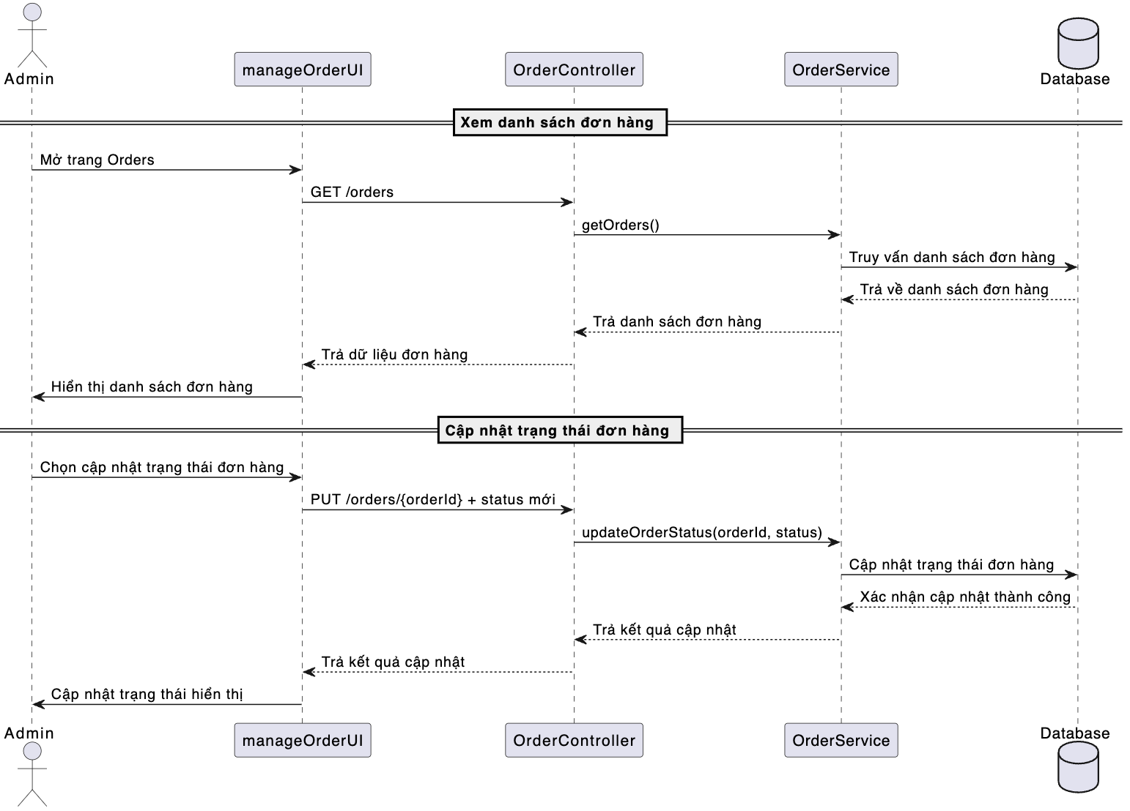

Hình 4.1.17: Sequence diagram quản lý đơn hàng

* Huấn luyện batch layer (Trigger Train Model Recommendation)
  + Actor: Admin, RecommendationController, RecommendationService, Google Colab, Database

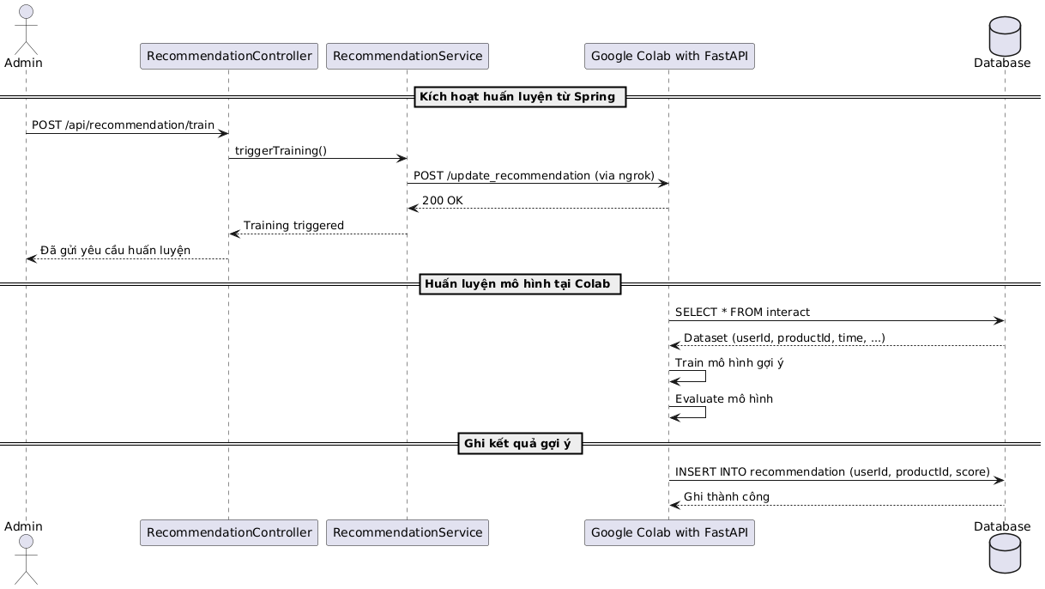

Hình 4.1.18: Kích hoạt huấn luyện batch layer

# KẾT QUẢ HIỆN THỰC

## Sơ đồ website

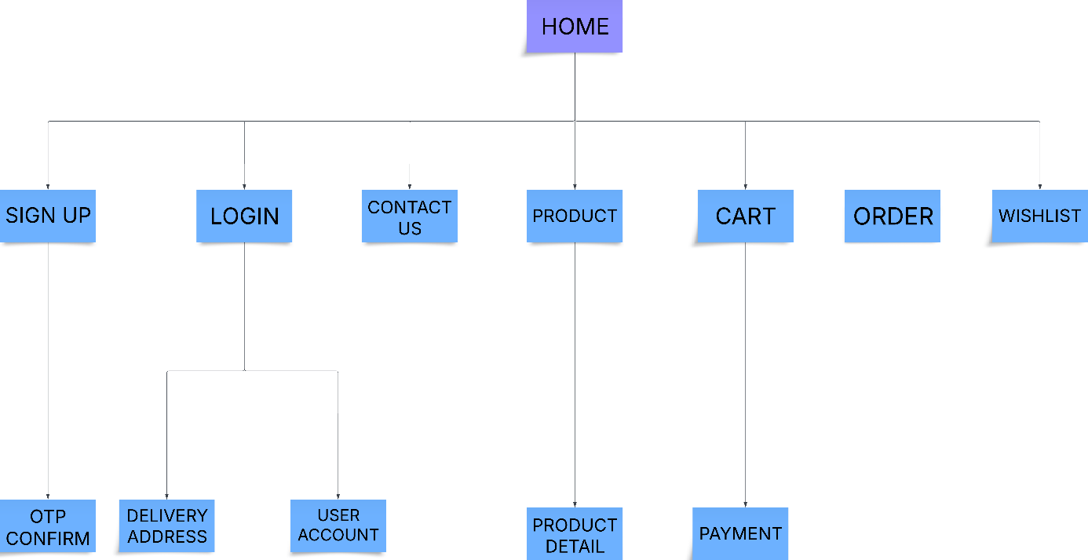

Hình 5.1.1: Sơ đồ website Fashion Shop theo user

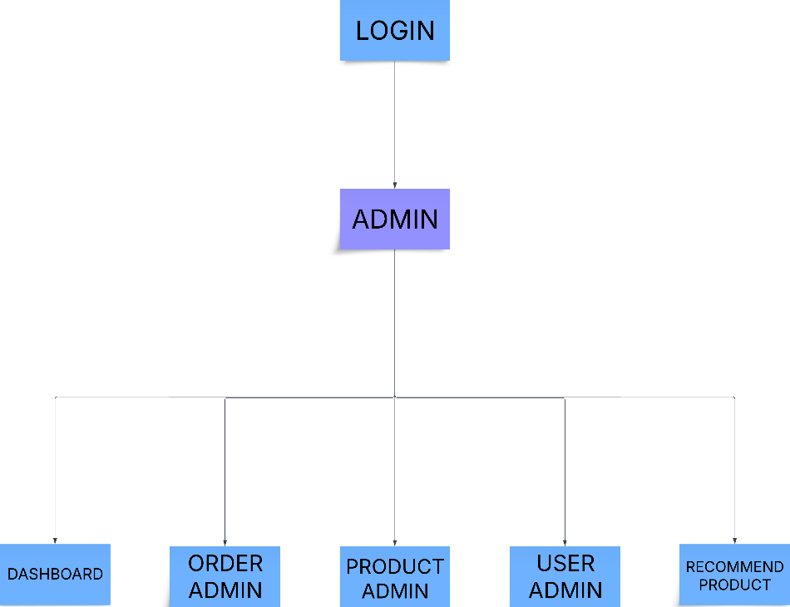

Hình 5.1.2: Sơ đồ website Fashion Shop theo admin

## Thành phần giao diện (Component)

### Logo website



Hình 5.2.1: Logo website Fashion Shop

Logo được thiết kế sang trọng, tinh tế, đậm chất thời trang cao cấp, sử dụng chữ Serif hiện đại với đường nét thanh mảnh và cong uyển chuyển, tạo cảm giác thanh lịch, nghệ thuật. Màu đen trên nền trắng mang vẻ tối giản, mạnh mẽ, chuyên nghiệp, phù hợp cho bao bì, website, và truyền thông thương hiệu.

### Giao diện Header

Header nằm ở đầu trang web, chứa logo "FASHION" (góc trái hoặc trung tâm) để chuyển hướng về Trang chủ. Thanh điều hướng gồm "Products", "Women", "Men", "Contact Us", nổi bật khi chọn để hiển thị vị trí. Góc trên có thanh tìm kiếm với biểu tượng kính lúp, hỗ trợ tìm sản phẩm cho website bán hàng. Di chuột vào "Products" hiện menu phụ với danh sách sản phẩm, ô nổi bật màu xanh, giúp chọn sản phẩm nhanh chóng bằng di chuột hoặc nhấp.



Hình 5.2.2: Giao diện Header khi khách hàng chưa đăng nhập

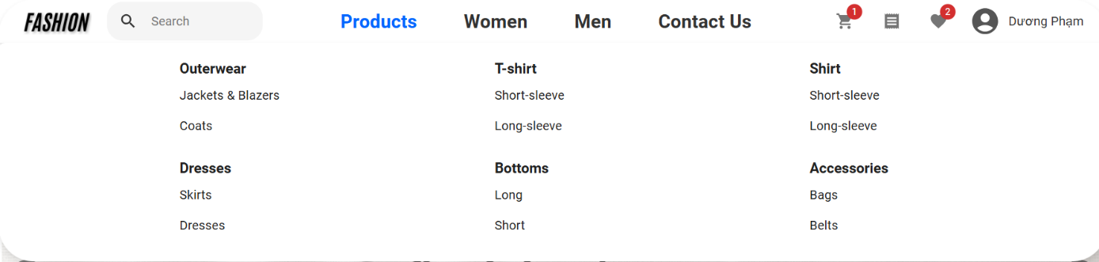

Hình 5.2.3: Giao diện Header khi khách hàng di chuột vào ô Products

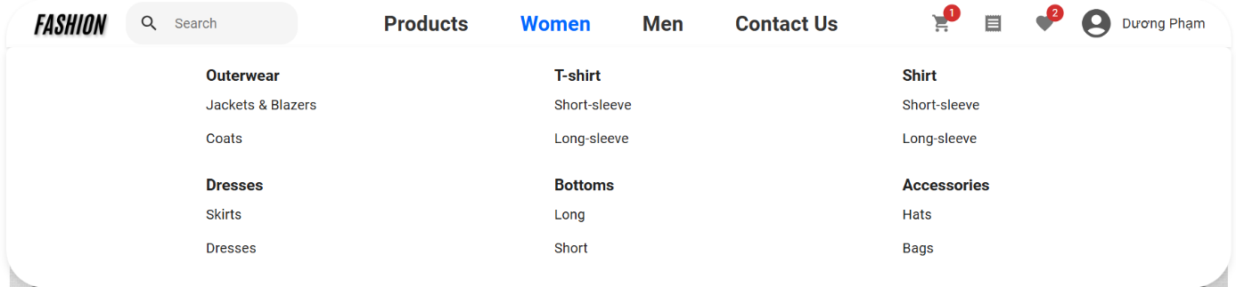

5.2.4: Giao diện Header khi khách hàng di chuột vào ô Women

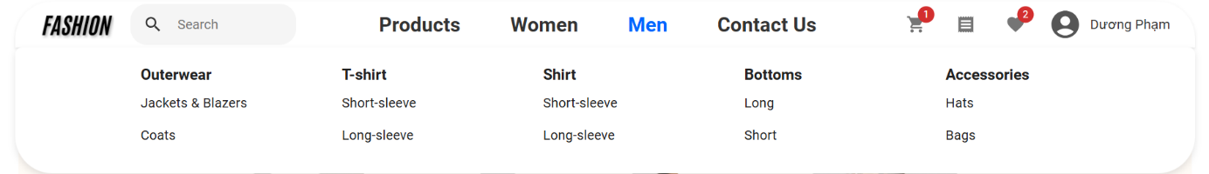

Hình 5.2.5: Giao diện Header khi khách hàng di chuột vào ô Men

Khi khách hàng chọn vào thanh tìm kiếm, gợi ý sản phẩm như "Knitted Short Jacket", "Cropped Shirt", "Work Jacket", "Gift Bag", "Pleated Skort", và "Miracle Air Double Jacket" sẽ xuất hiện. Thanh tìm kiếm hỗ trợ tìm kiếm nhanh với nút "Cancel" để xóa nội dung, mang lại trải nghiệm tiện lợi cho người dùng.



Hình 5.2.6: Giao diện Header khi chọn thanh tìm kiếm

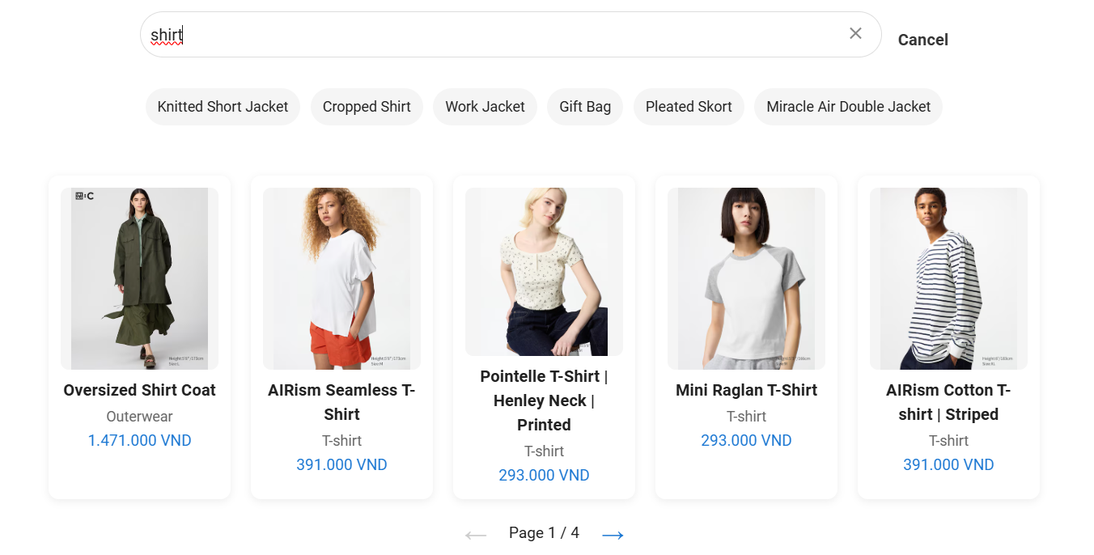

Hình 5.2.7: Giao diện Header khi tìm kiếm sản phẩm

Sau khi khách hàng đăng nhập thành công, thanh Header thay đổi, bổ sung biểu tượng giỏ hàng để truy cập nhanh vào giỏ hàng, đơn hàng, và danh sách yêu thích. Bên cạnh đó, avatar với tên "Dương Phạm" xuất hiện, khi chọn sẽ hiển thị các tùy chọn "Account", "Delivery Address", và "Log out". Người dùng có thể truy cập thông tin cần thiết nhanh chóng và đăng xuất trực tiếp qua nút "Log out".



Hình 5.2.8: Giao diện Header khi người dùng đã đăng nhập

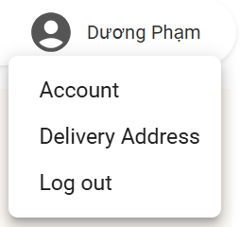

Hình 5.2.9: Giao diện khi chọn vào avatar

### Giao diện Footer

Footer, cùng với Header, xuất hiện trên mọi trang của Fashion Shop, nằm ở cuối trang web. Nó cung cấp các liên kết hỗ trợ như "Company", "Help Center", "Legal", và "Download", thay đổi màu sắc khi rê chuột để người dùng dễ nhận diện và nhấp khám phá.

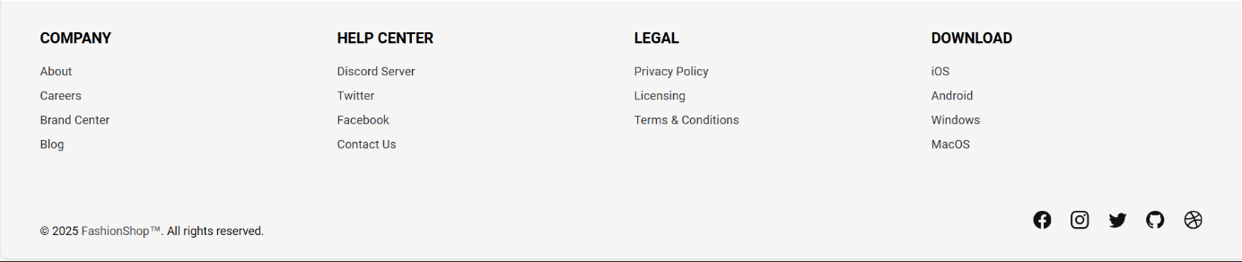

Hình 5.2.10: Giao diện Footer

### Giao diện thanh điều hướng (Breadcrumb)

Giao diện sẽ xuất hiện thanh điều hướng bên dưới Header để liệt kê chính xác đường dẫn trang Đăng ký mà khách hàng đang truy cập đến. Có thể quay trở lại trang chủ nếu chọn Home.

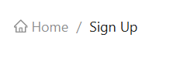

Hình 5.2.11: Giao diện thanh điều hướng (Breadcrumb)

### Giao diện thanh thông báo

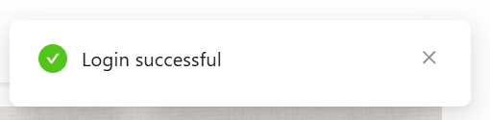

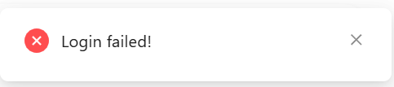

Hình 5.2.12: Giao diện thanh thông báo

## Giao diện và chức năng

### Trang Chủ (Home)

Trang chủ là cổng chào đầu tiên mà khách hàng bước vào khi ghé thăm website Fashion Shop. Vì thế, giao diện trang được thiết kế với phong cách hiện đại, tinh tế và nổi bật, nhằm để lại ấn tượng ban đầu sâu sắc và khắc sâu trong tâm trí người xem.

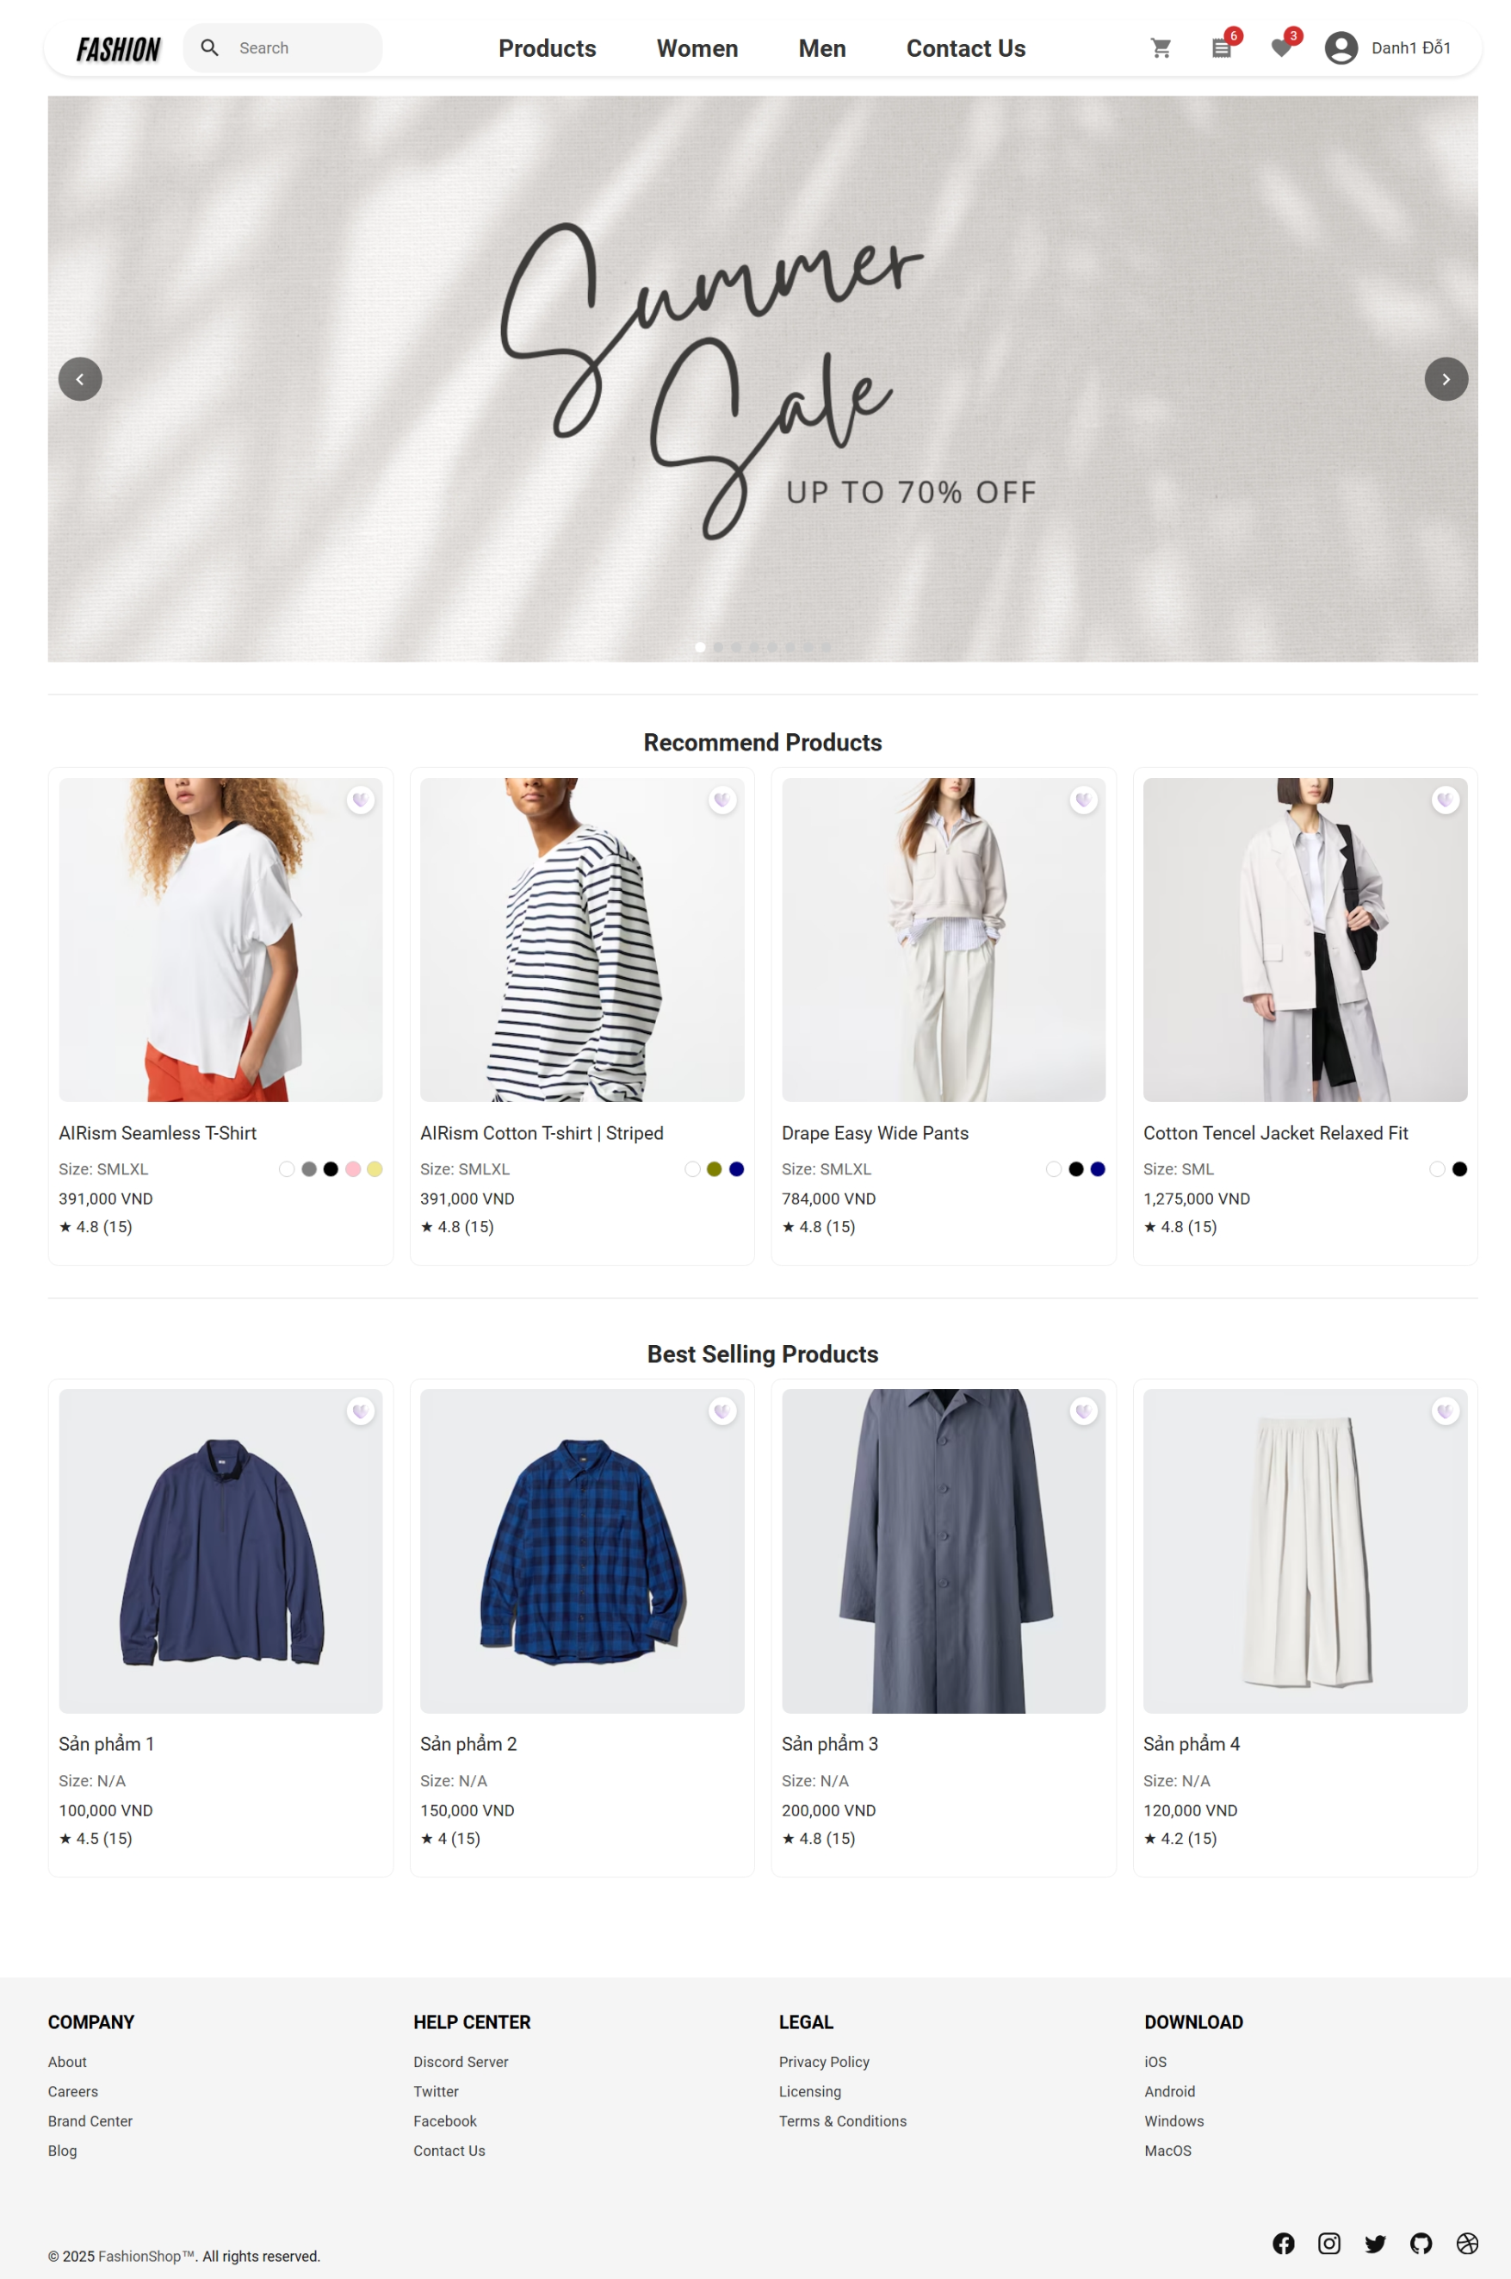

Hình 5.3.1: Giao diện trang chủ

Hệ thống hiển thị danh sách sản phẩm khuyến nghị dựa trên hành vi người dùng, được cập nhật tự động khi người dùng tương tác. Giao diện bao gồm các sản phẩm với hình ảnh, tên, giá, kích thước, màu sắc, đánh giá, và số lượng đánh giá.

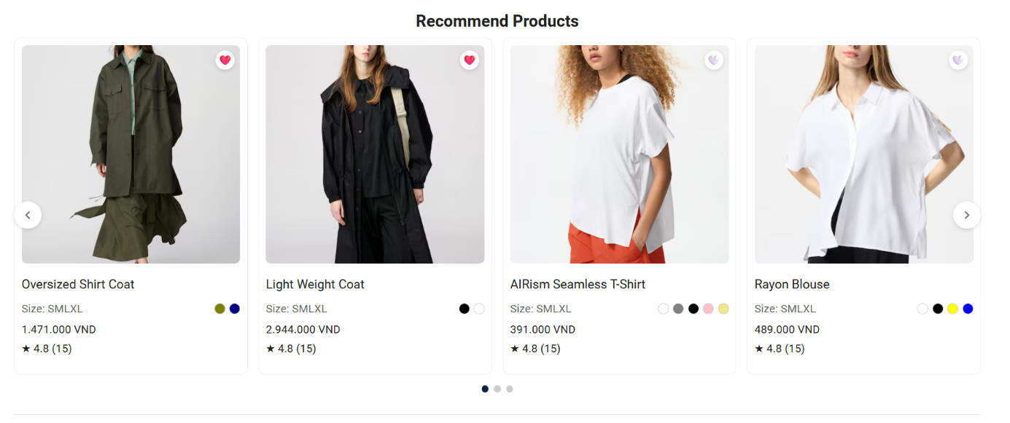

Hình 5.3.2: Chức năng Sản Phẩm Khuyến Nghị ở trang chủ

### Đăng Ký

Biểu mẫu đăng ký gồm các trường Email Address, Password, User Name (Last Name và First Name), và lựa chọn Gender (Men, Women, Other). Mật khẩu yêu cầu 8-20 ký tự, bao gồm chữ cái, số và ký tự đặc biệt. Người dùng phải tích vào ô đồng ý Terms of Service và Privacy Policy trước khi nhấn nút "Register" màu xanh để hoàn tất. Sau khi nhập đúng mã OTP, thông báo đăng ký thành công sẽ hiện lên

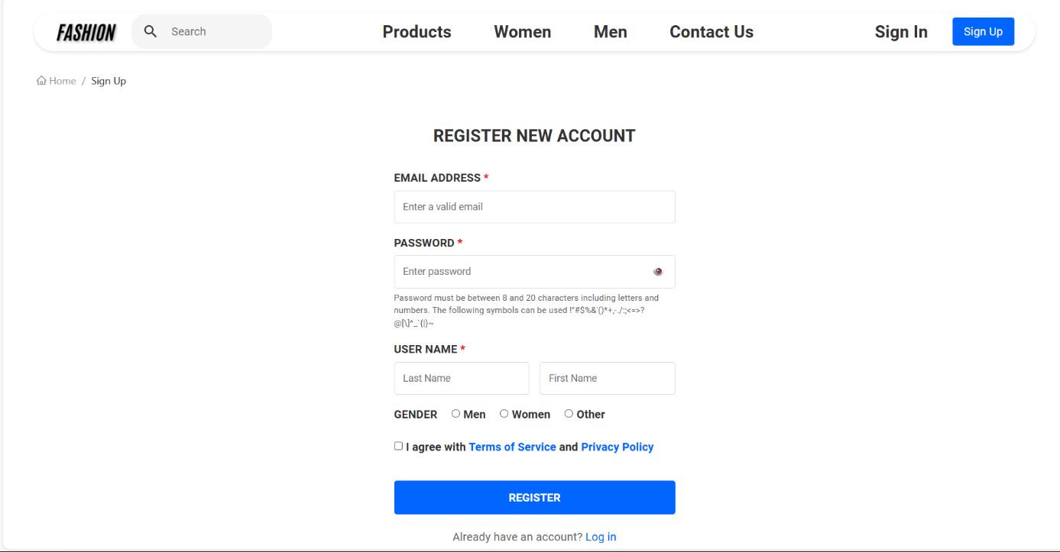

Hình 5.3.3: Chức năng Đăng Ký Tài Khoản

### Xác Thực OTP

Mã OTP sẽ được gửi qua email đăng ký của user. Người dùng điền mã OTP 6 số vào đơn xác thực OTP.

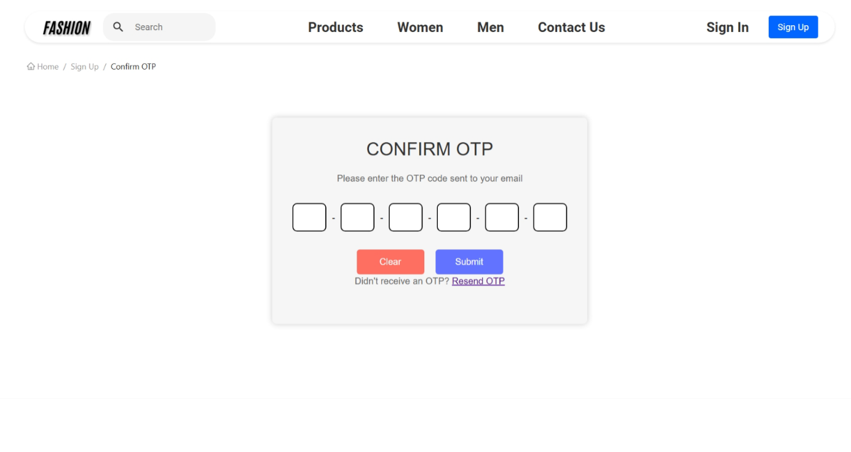

Hình 5.3.4: Chức năng Xác Thực OTP

### Đăng Nhập

Biểu mẫu Đăng nhập chỉ yêu cầu hai thông tin cơ bản: Email Address và Password, giúp khách hàng điền nhanh để truy cập tài khoản. Dưới biểu mẫu là nút “Login” màu xanh nổi bật, dùng để xác nhận và hoàn tất quá trình đăng nhập, với thông báo thành công xuất hiện sau đó.

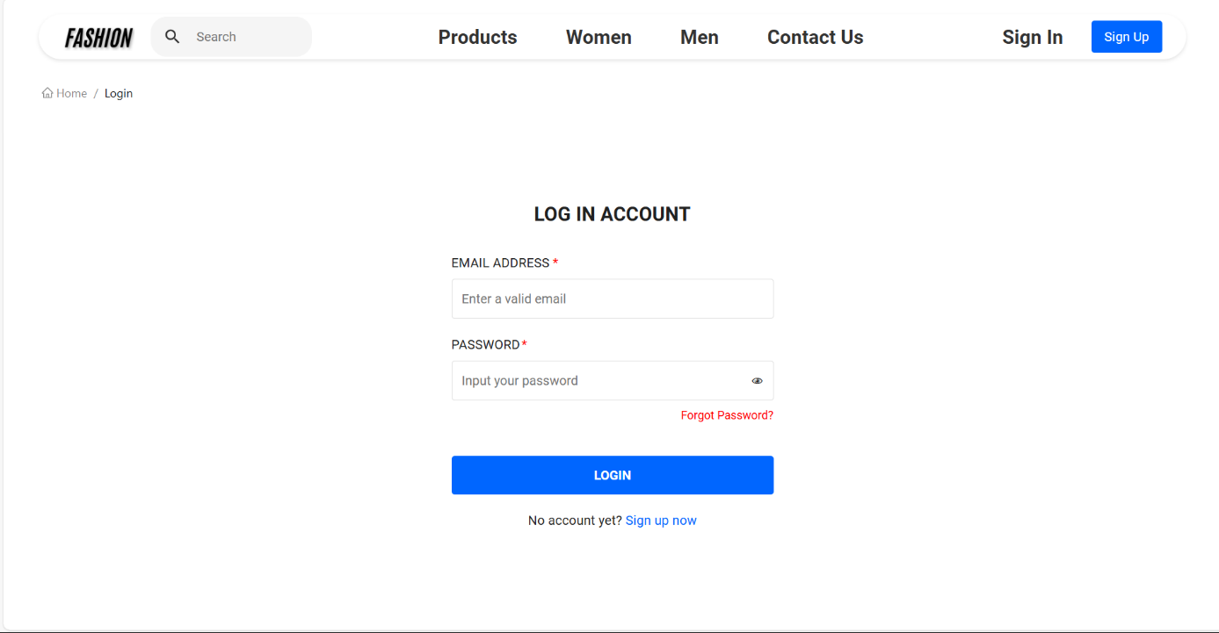

Hình 5.3.5: Chức năng Đăng Nhập

### Quản Lý Thông Tin Tài Khoản

Tại trang thông tin tài khoản (Account), sẽ có các chức năng sau:

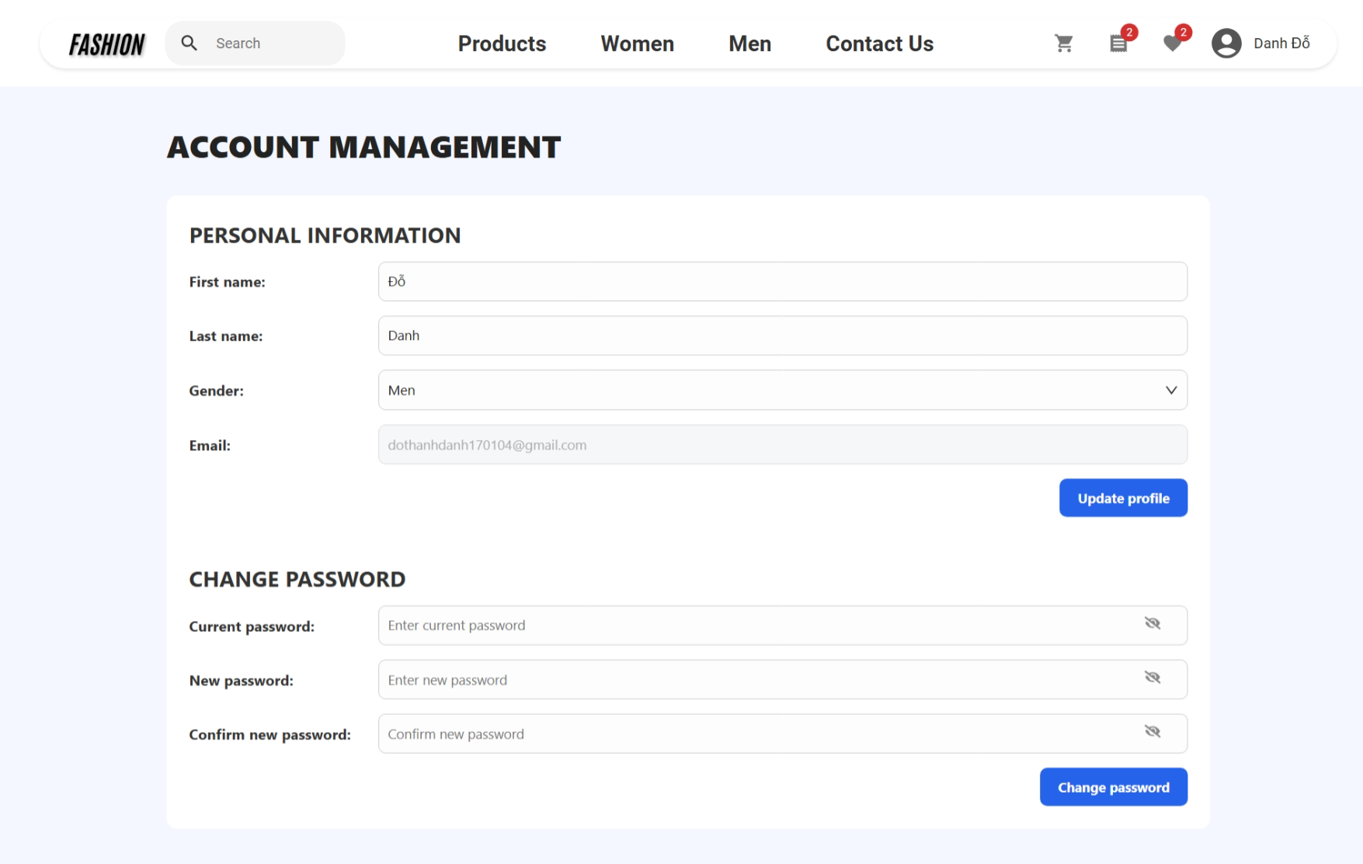

Hình 5.3.6: Chức năng Xem Thông Tin Người Dùng Hiện Tại

Chức năng Cập Nhật Thông Tin Người Dùng sẽ cập nhật được các thông tin User (First name, Last name, Gender). Tuy nhiên không thể cập nhật Email.

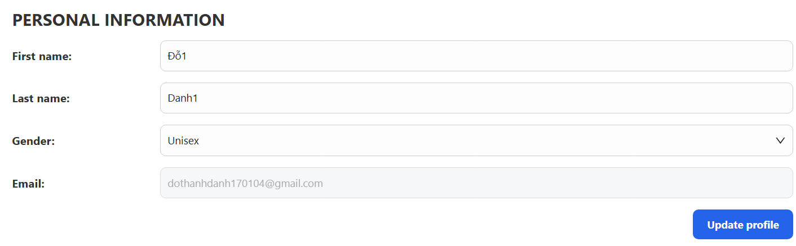

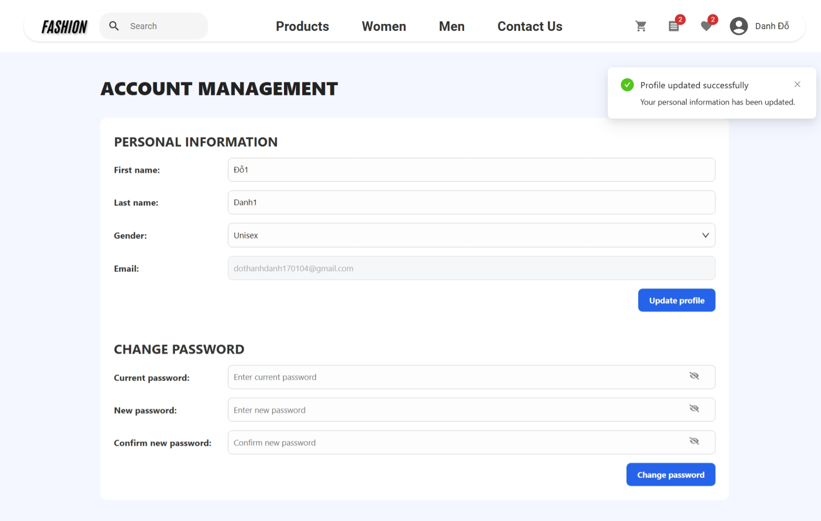

Hình 5.3.7: Chức năng Cập Nhật Thông Tin Người Dùng

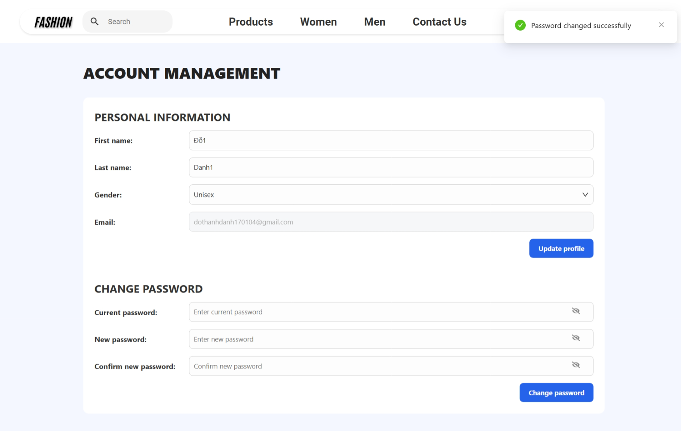

Hình 5.3.8: Chức năng Thay Đổi Mật Khẩu khi thành công

### Địa Chỉ Giao Hàng

Đối với người dùng mới, khi thêm địa chỉ lần đầu tiên, hệ thống sẽ tự động thiết lập địa chỉ đó làm địa chỉ mặc định (default address). Địa chỉ này sẽ được ưu tiên sử dụng trong quá trình chọn địa chỉ giao hàng trên nền tảng.

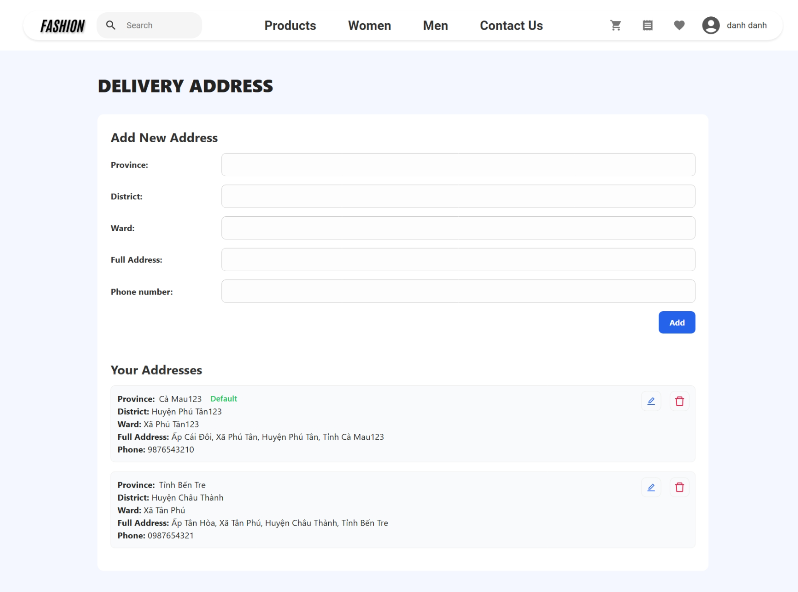

Hình 5.3.9: Chức năng Hiển Thị Địa Chỉ Giao Hàng Của User hiện tại

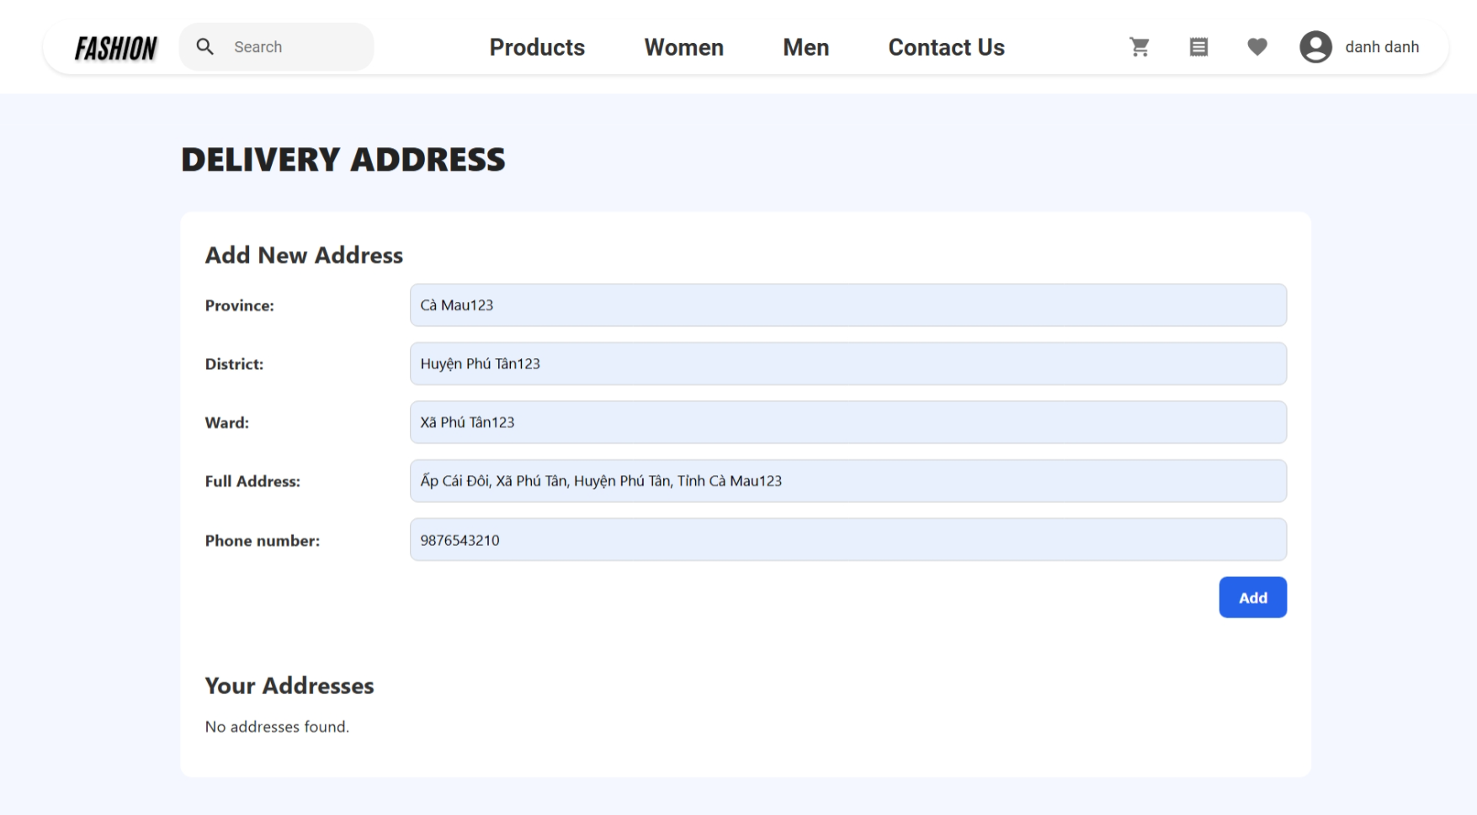

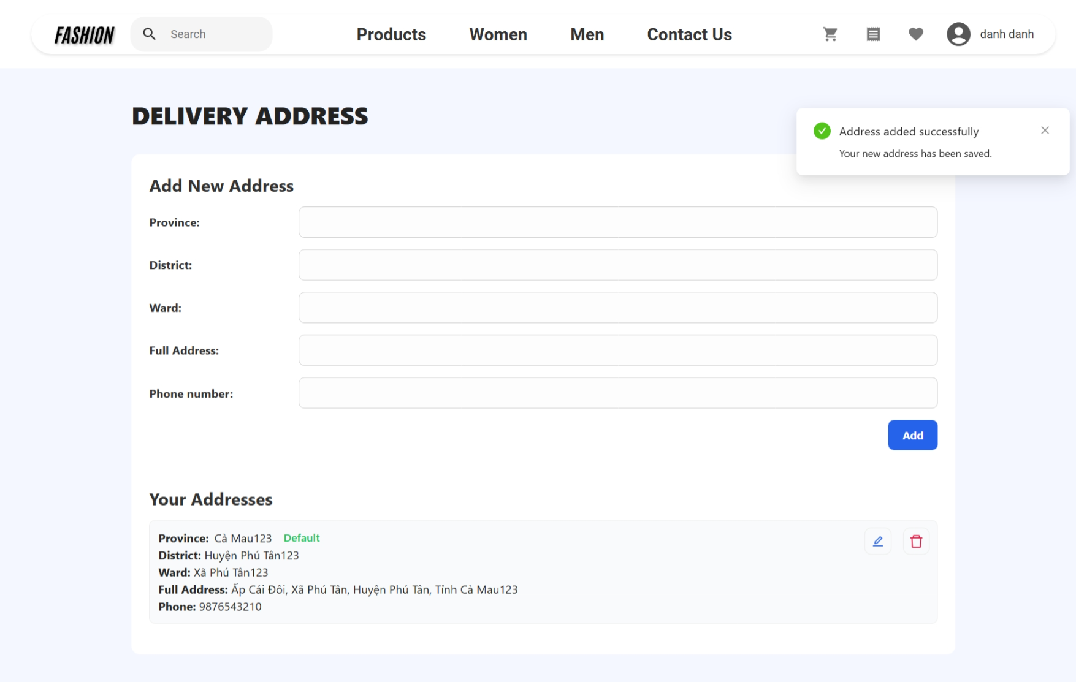

Hình 5.3.10: Chức năng Thêm Địa Chỉ Giao Hàng

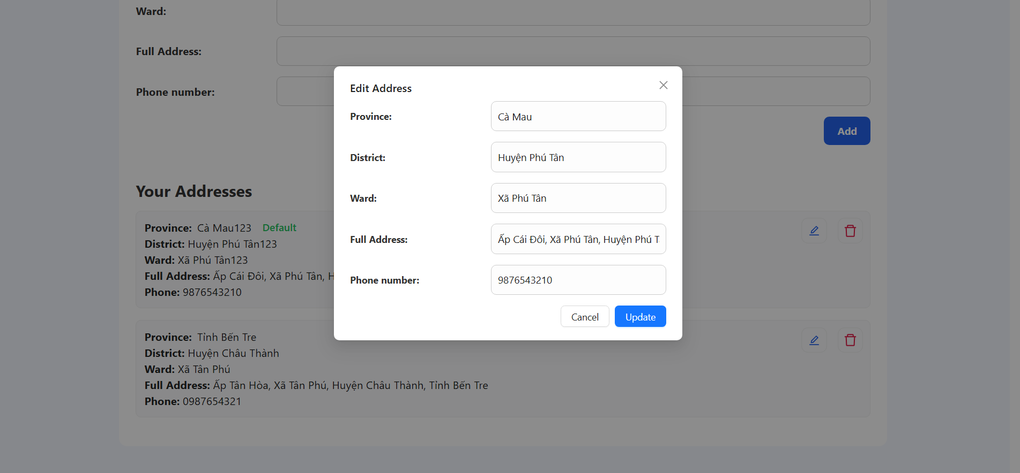

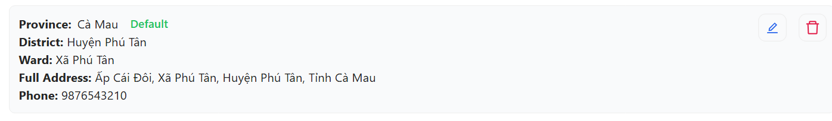

Hình 5.3.11: Chức năng Chỉnh Sửa Địa Chỉ Giao Hàng

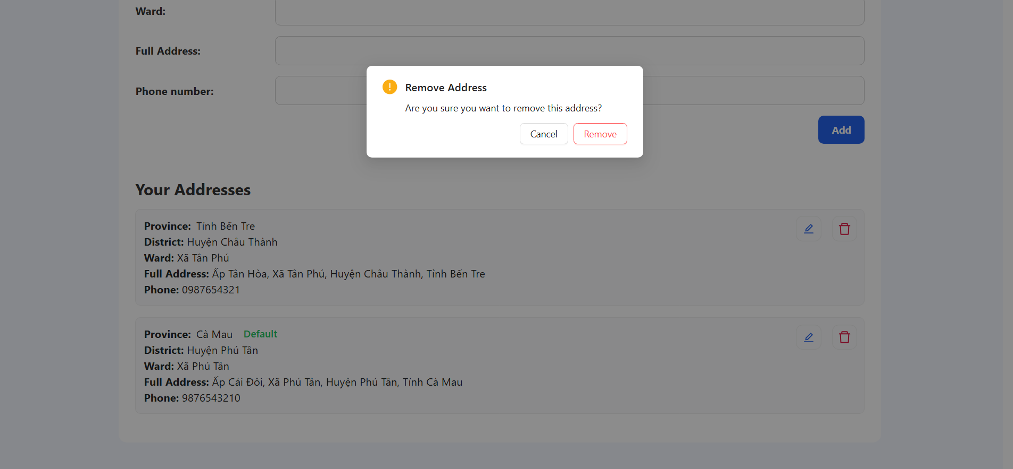

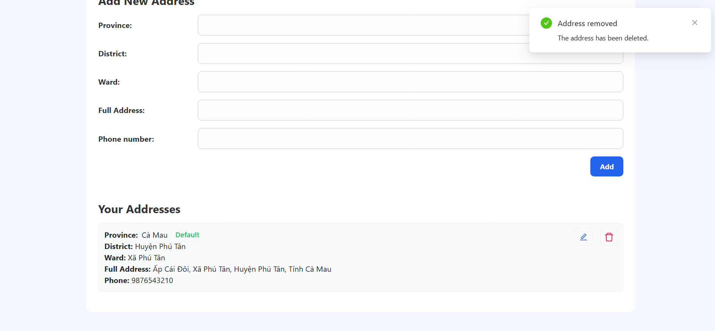

Hình 5.3.12: Chức năng Xóa Địa Chỉ Giao Hàng

### Đăng Xuất

Ngay tại Popup User có chức năng Đăng Xuất

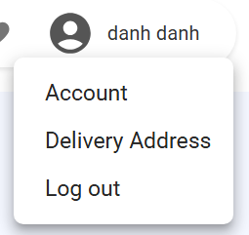

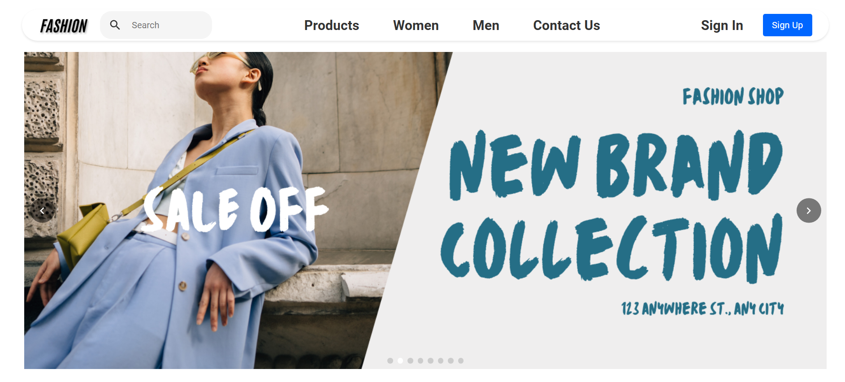

Hình 5.3.13: Chức năng Đăng Xuất

### Sản phẩm

Trang Sản Phẩm sẽ được chuyển hướng đến khi click vào Product, Women, Men

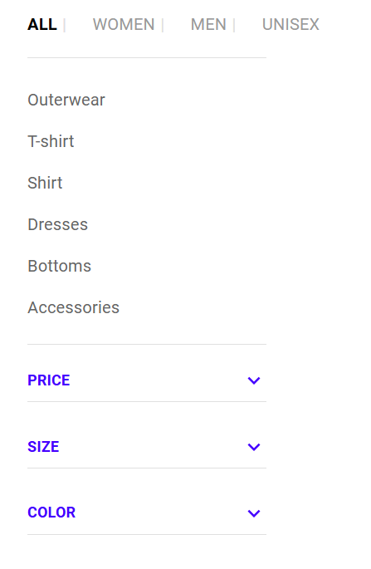

Hình 5.3.14: Giao diện thanh danh mục sản phẩm

Hệ thống hiển thị toàn bộ sản phẩm trên trang khi không áp dụng bộ lọc cụ thể, với danh mục mặc định là "All".

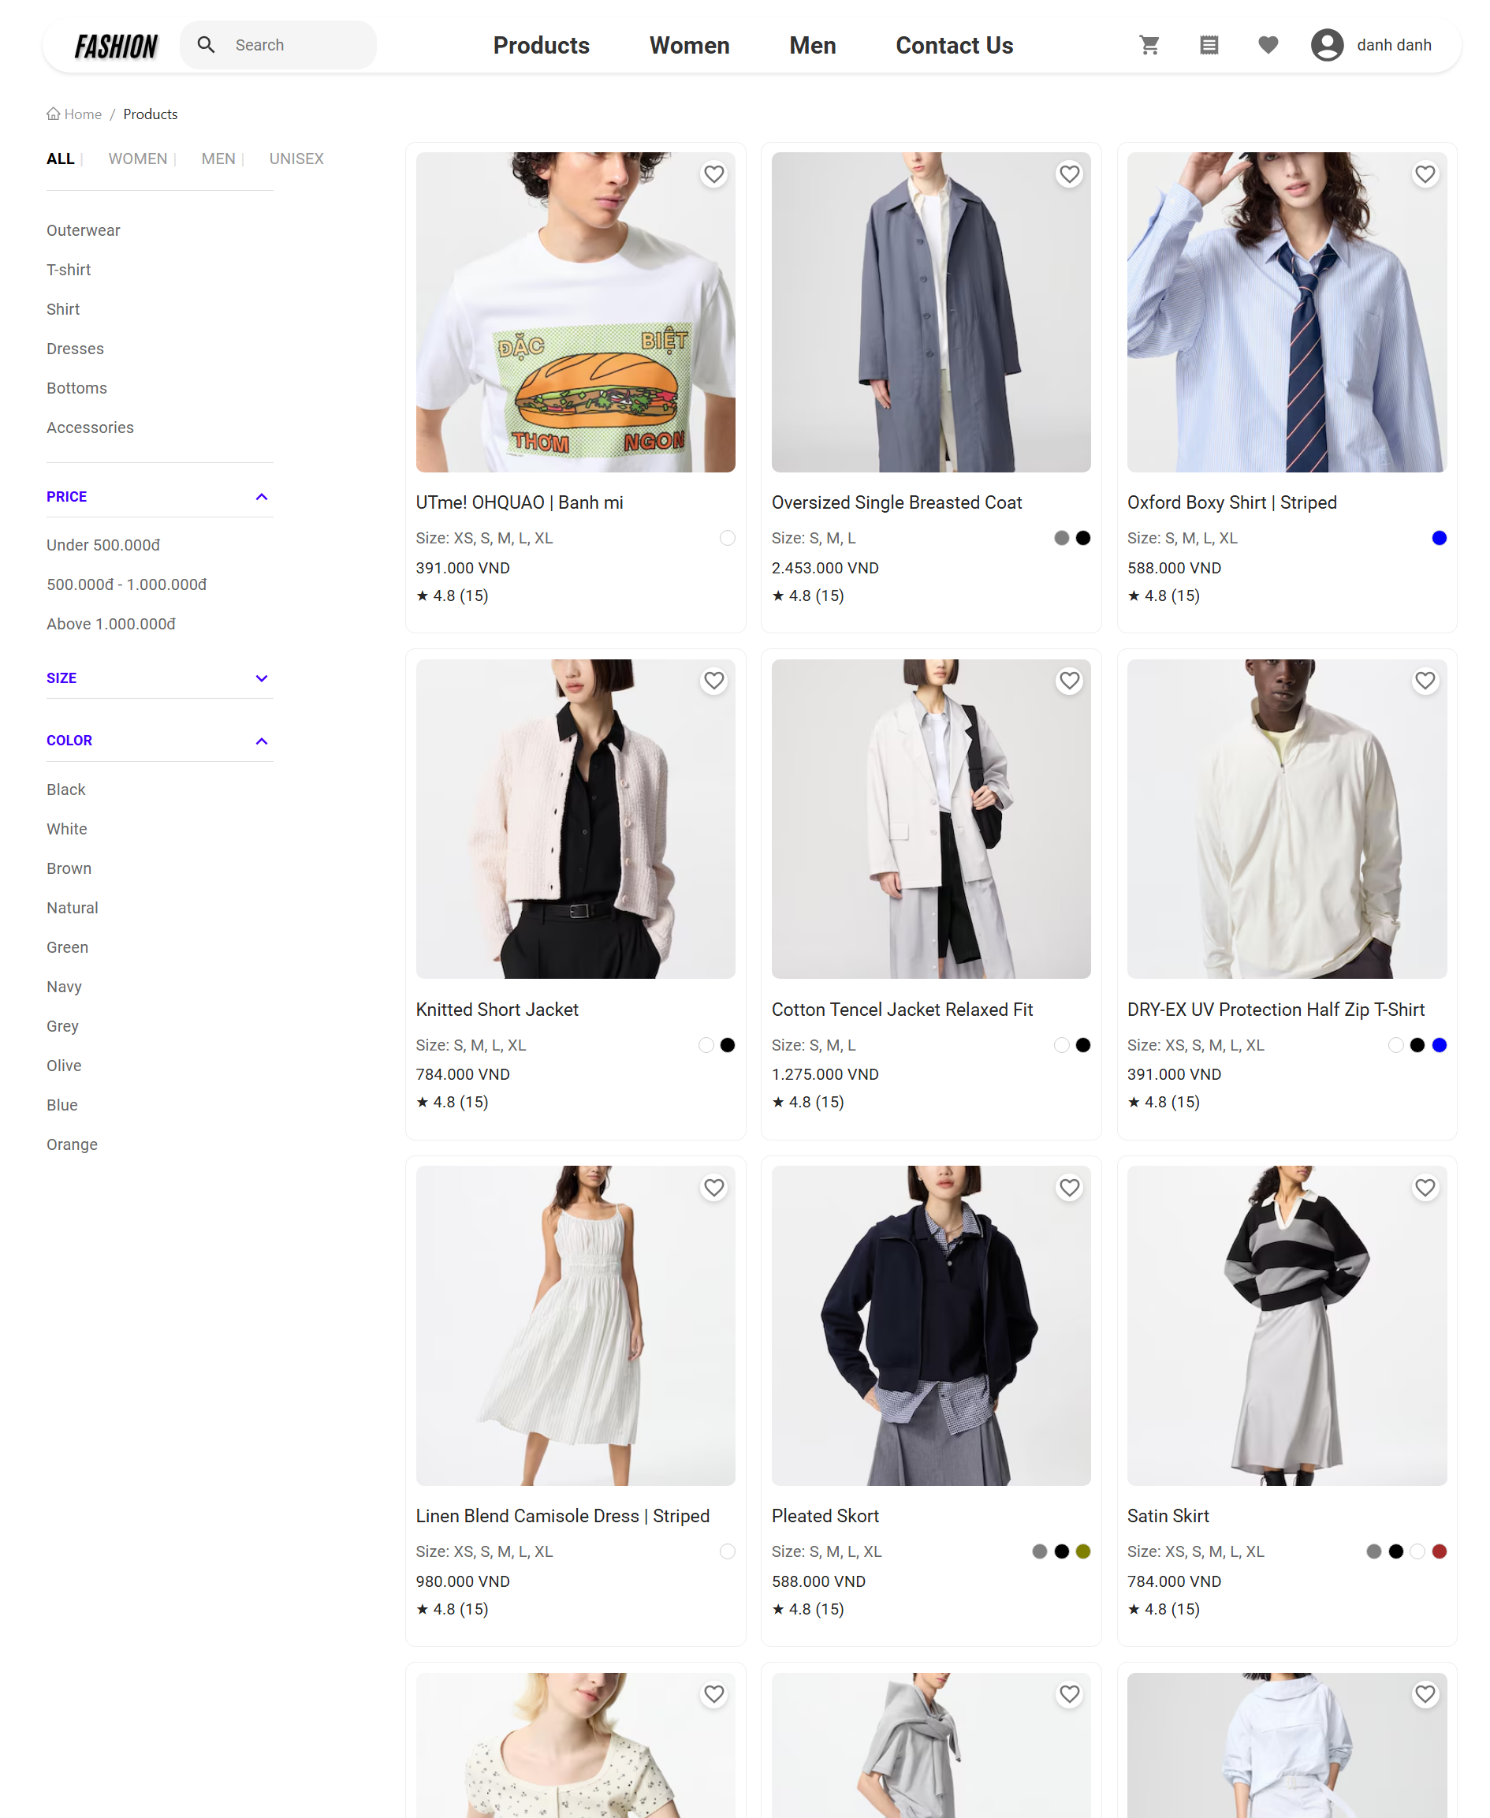

Hình 5.3.15: Chức năng Hiển Thị Sản Phẩm Theo Bộ Lọc Danh Mục Sản Phẩm (Category) mặc định All

Hệ thống lọc và hiển thị sản phẩm dựa trên các tiêu chí bao gồm giới tính (gender), danh mục chính (mainCategoryId), danh mục phụ (subCategoryId), kích thước (sizes), màu sắc (colors), và phạm vi giá (priceRanges).

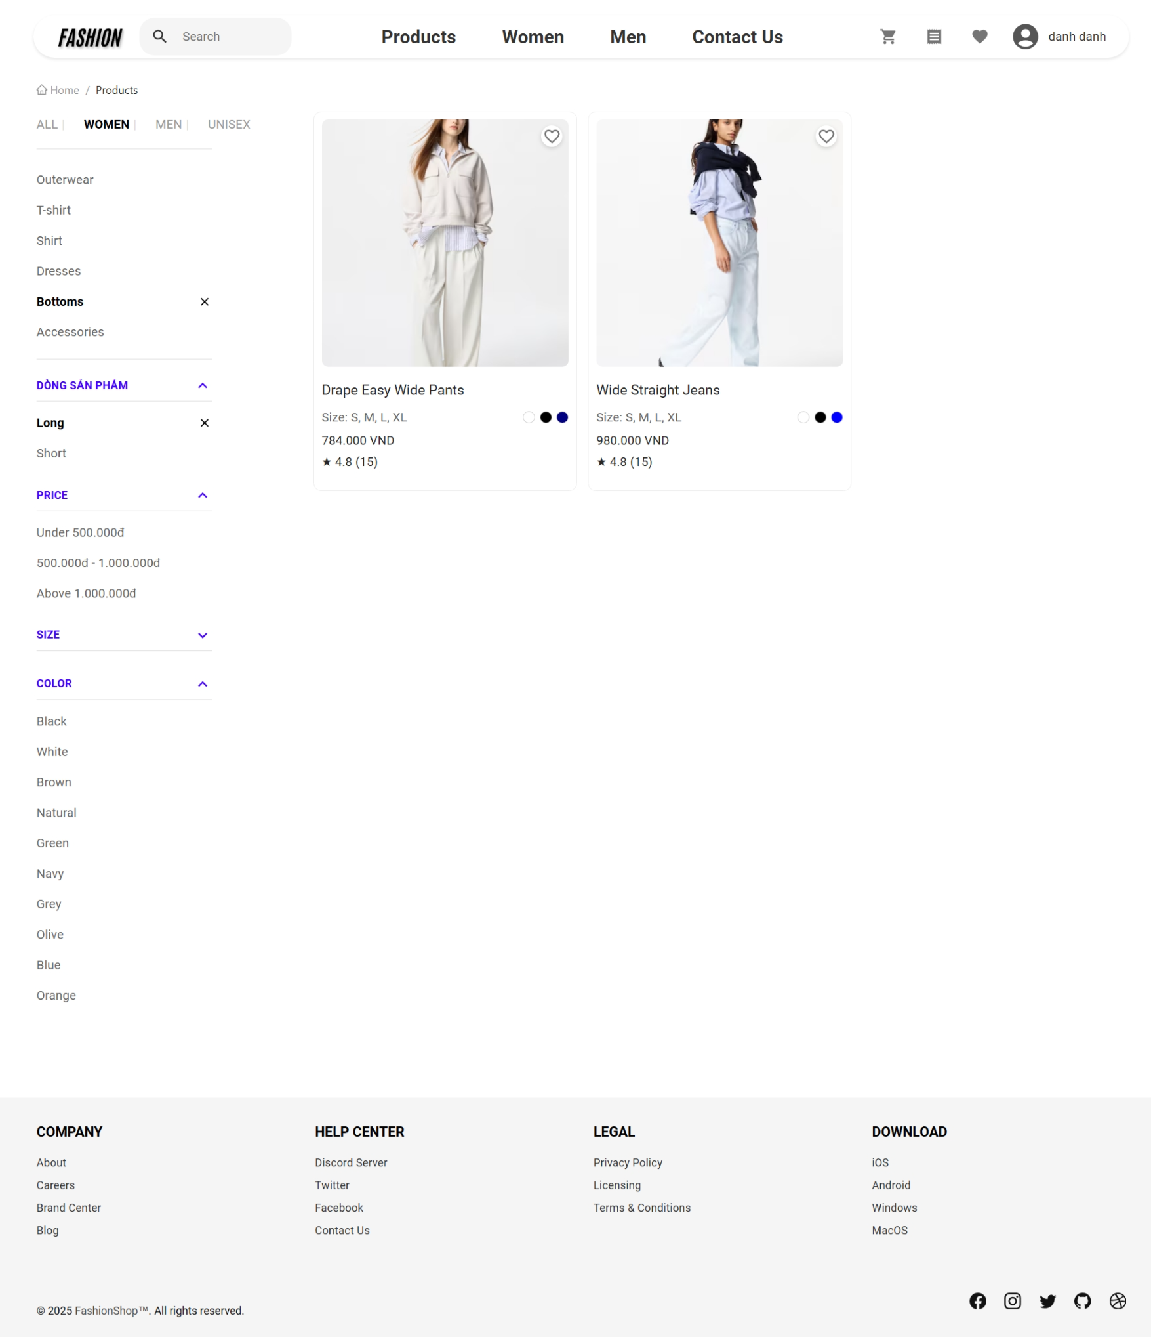

Hình 5.3.16: Chức năng Hiển thị sản phẩm theo bộ lọc danh mục

### Chi Tiết Sản Phẩm

Tại trang Chi Tiết Sản Phẩm có chức năng xem toàn bộ thông tin chi tiết của sản phẩm dựa trên ID, bao gồm tên, mô tả, giá, số lượng tồn kho, danh mục, kích thước, màu sắc, hình ảnh, giới tính, và trạng thái hoạt động. Đồng thời, người dùng có thể chọn kích thước, màu sắc, và số lượng trước khi thêm sản phẩm vào giỏ hàng.

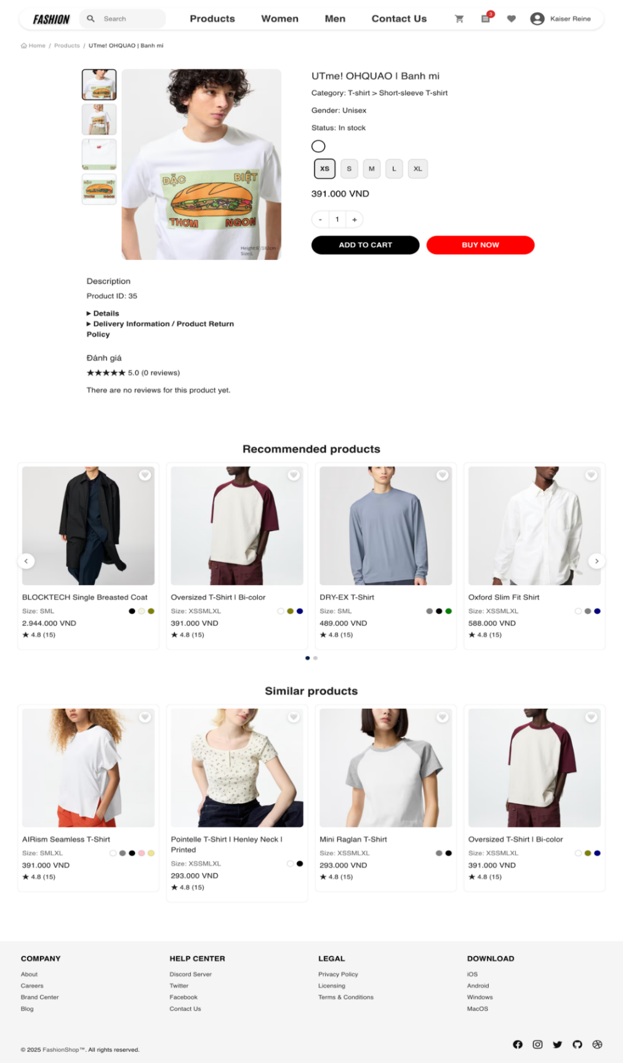

Hình 5.3.17: Giao diện trang Chi Tiết Sản Phẩm

Tại trang Chi Tiết Sản Phẩm cũng có chức năng Khuyến Nghị Sản Phẩm

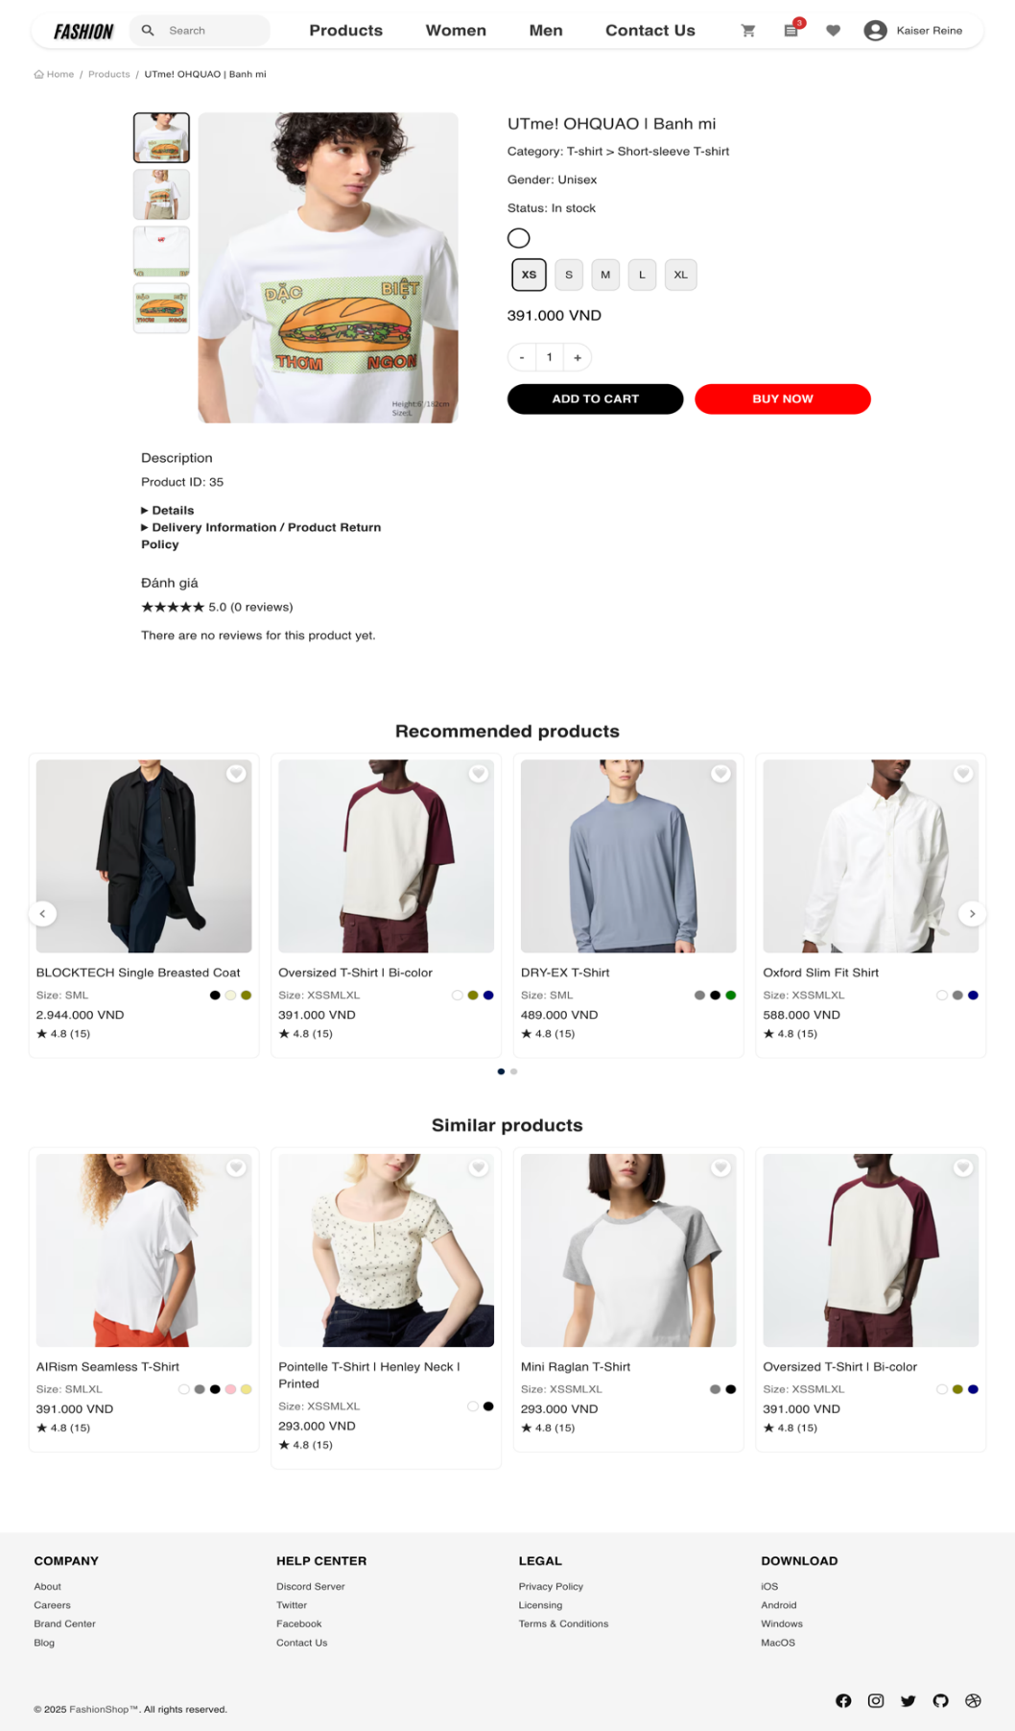

Hình 5.3.18: Chức Năng Sản Phẩm Khuyến Nghị ở trang chi tiết sản phẩm

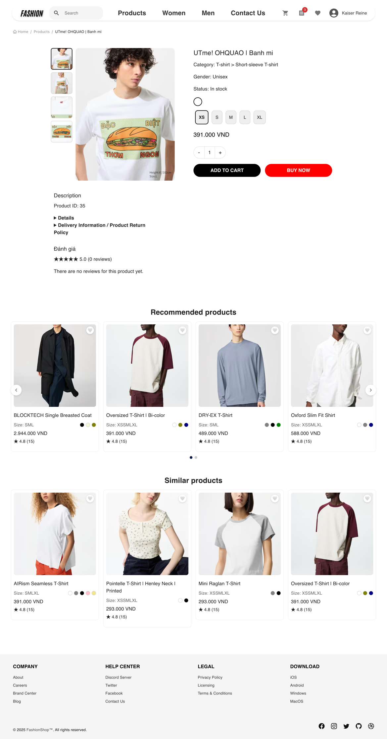

Hình 5.3.19: Chức năng Sản Phẩm Tương Tự ở trang chi tiết sản phẩm

### Giỏ Hàng

Người dùng có thể thêm sản phẩm vào giỏ hàng bằng cách chọn số lượng, kích thước, và màu sắc và nhấn vào “Add To Cart”, hoặc cũng có thể ấn “Buy Now” để chuyển thẳng đến trang Thanh Toán cho riêng sản phẩm đó. Hệ thống tự động kiểm tra sản phẩm tồn tại, cập nhật số lượng nếu sản phẩm đã có trong giỏ, và tính tổng giá dựa trên giá sản phẩm và số lượng.

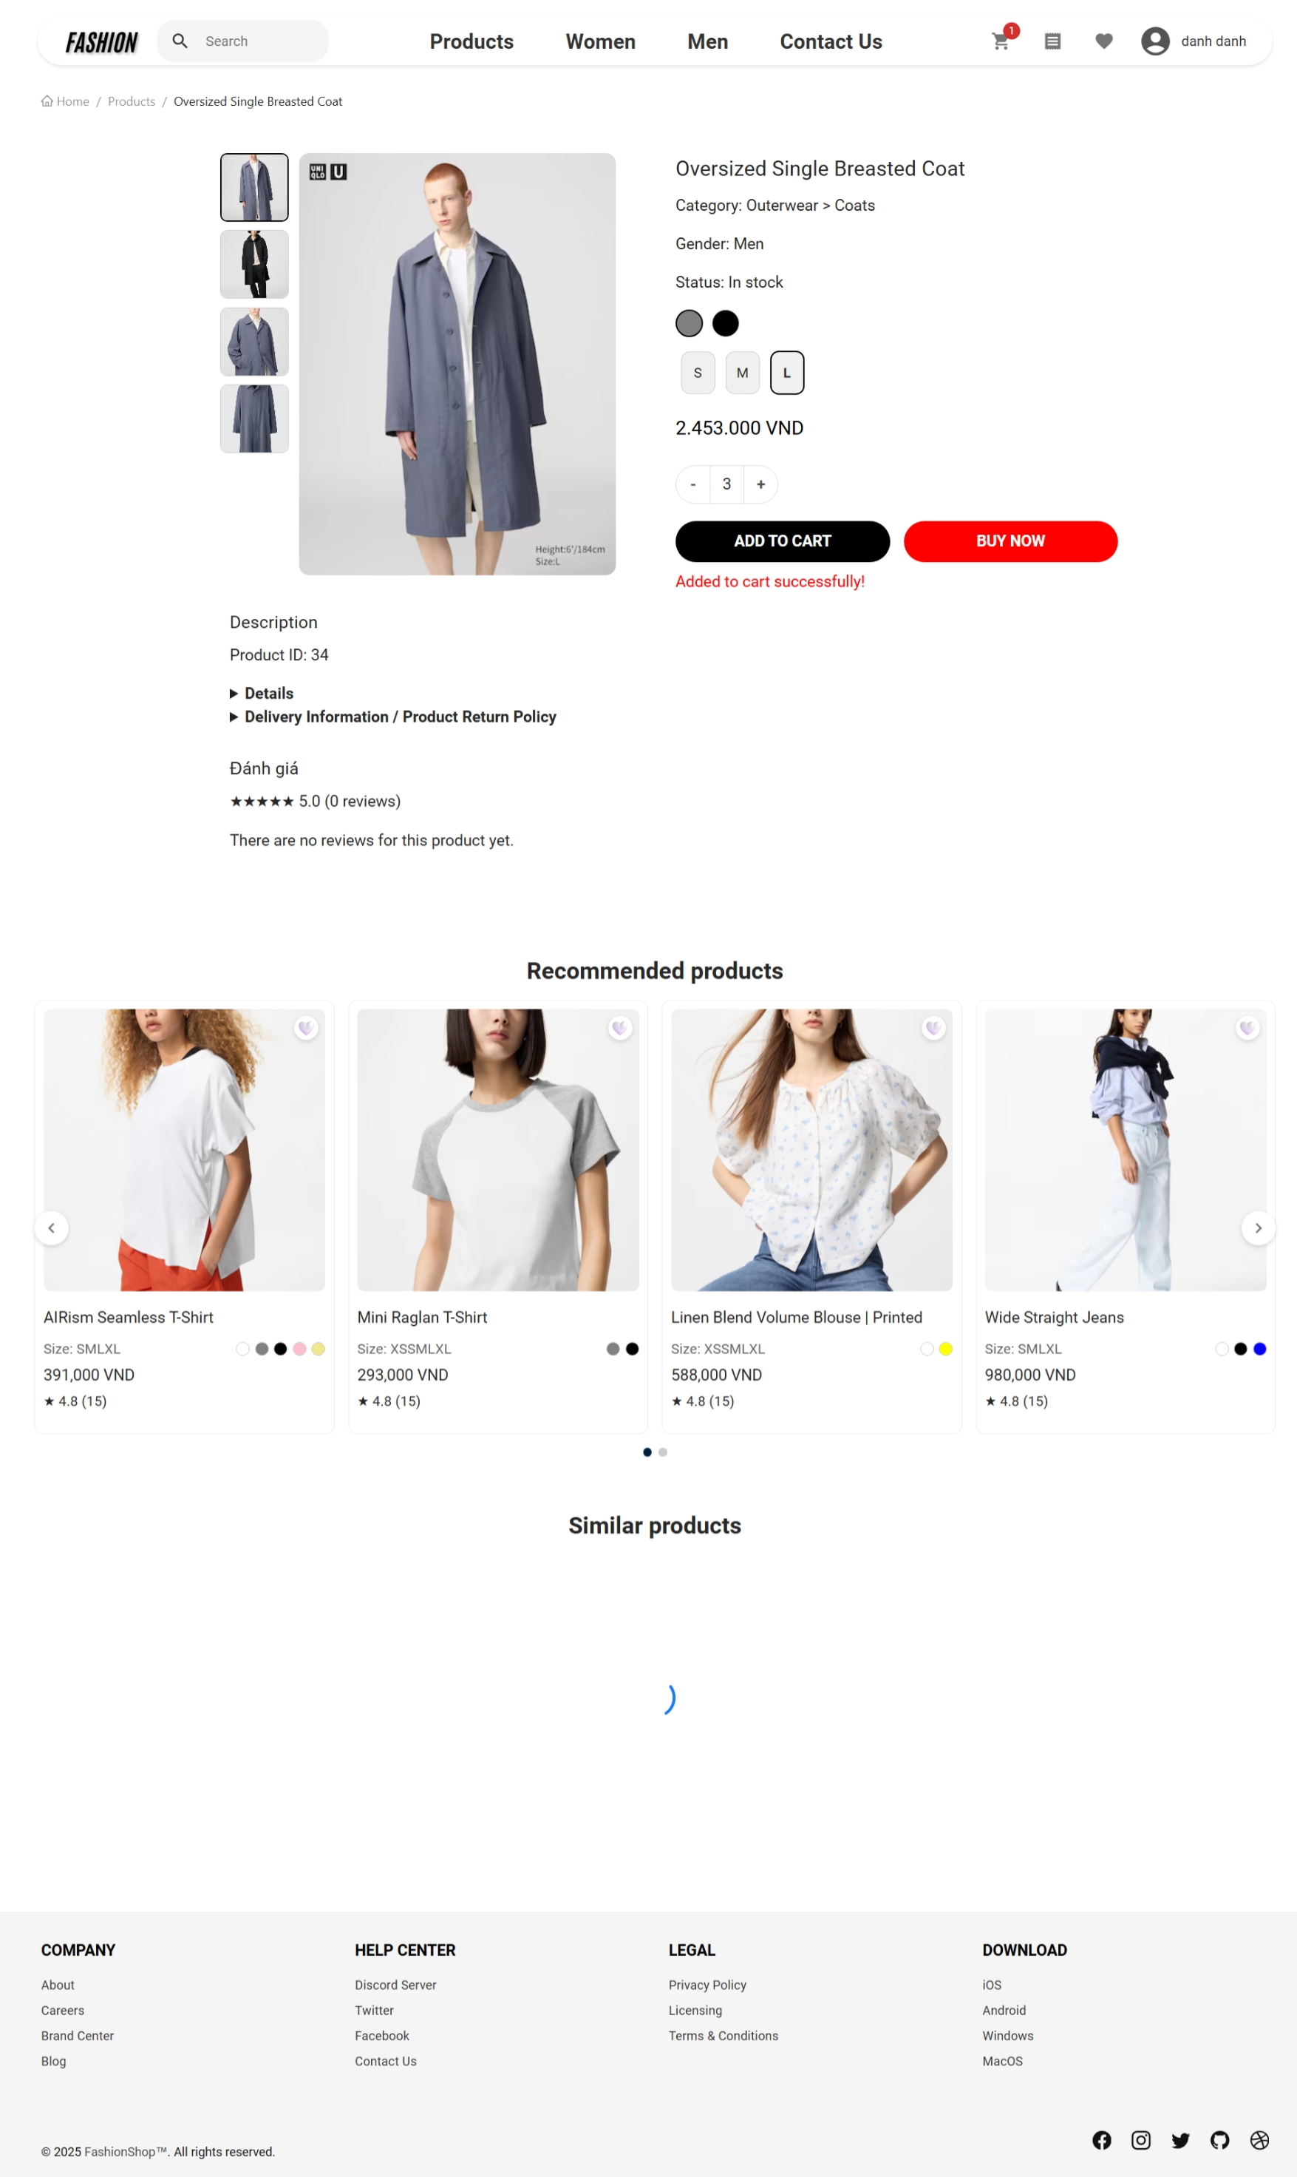

Hình 5.3.20: Chức năng Thêm Vào Giỏ Hàng với lựa chọn

Hệ thống hiển thị danh sách sản phẩm trong giỏ, bao gồm hình ảnh, tên, màu sắc, kích thước, số lượng, giá, và tổng giá của từng sản phẩm. Tổng số tiền, thuế (10%), và tổng thanh toán cũng được hiển thị để người dùng theo dõi.

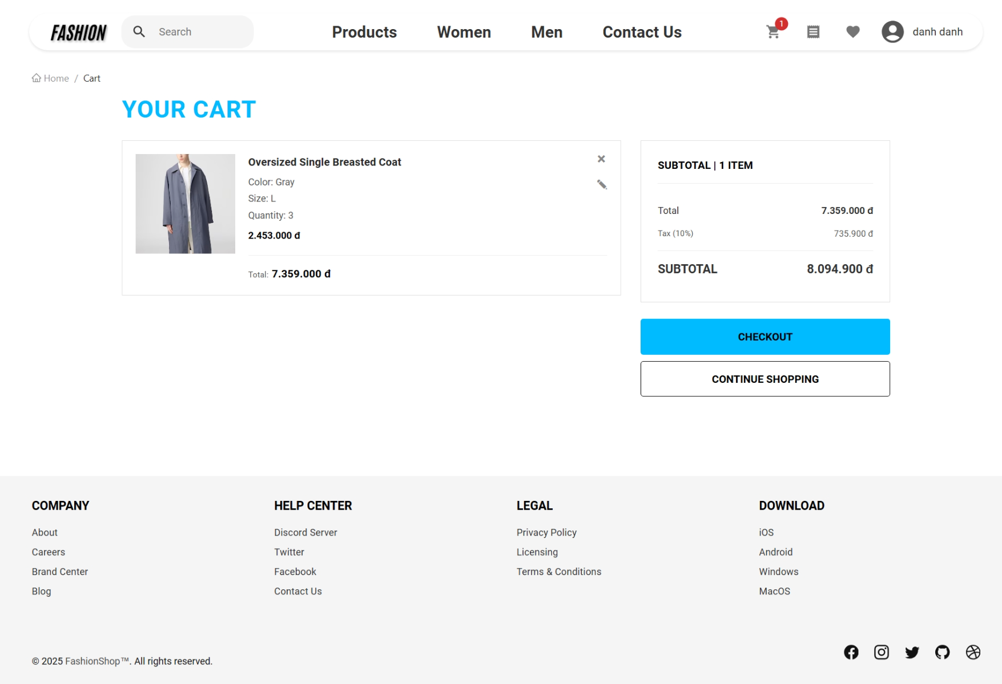

Hình 5.3.21: Chức năng Hiển Thị Thông Tin Sản Phẩm Trong Cart

Người dùng có thể chỉnh sửa sản phẩm trong giỏ bằng cách thay đổi số lượng, kích thước, hoặc màu sắc thông qua giao diện chỉnh sửa. Sau khi lưu, hệ thống cập nhật thông tin và thông báo thành công hoặc lỗi nếu có.

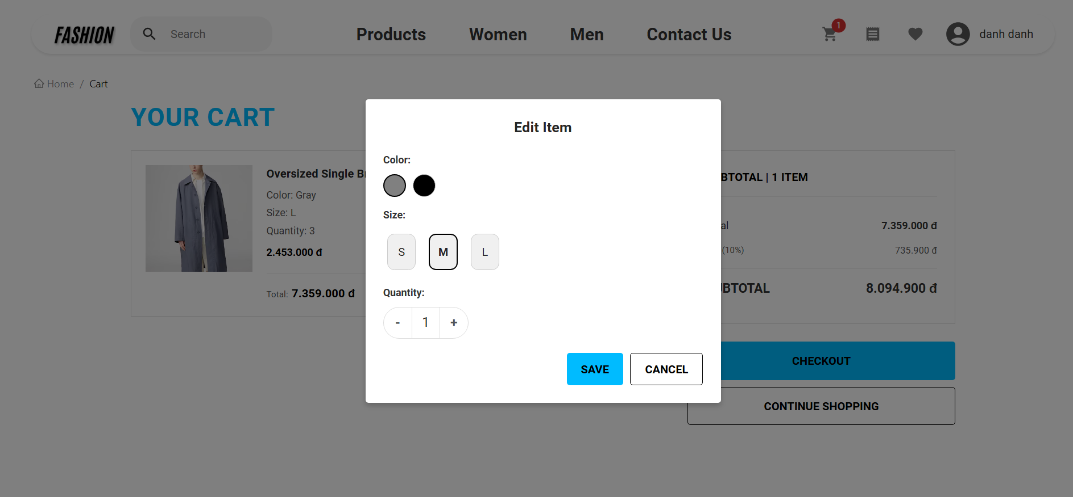

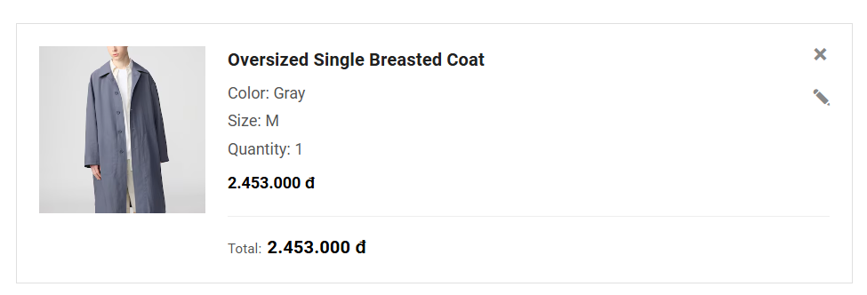

Hình 5.3.22: Chức năng Chỉnh Sửa Sản Phẩm Trong Cart

Người dùng có thể xóa sản phẩm khỏi giỏ hàng bằng cách nhấn nút xóa, sau đó hệ thống cập nhật giỏ hàng mới và đảm bảo thông tin tổng cộng được tính lại chính xác.

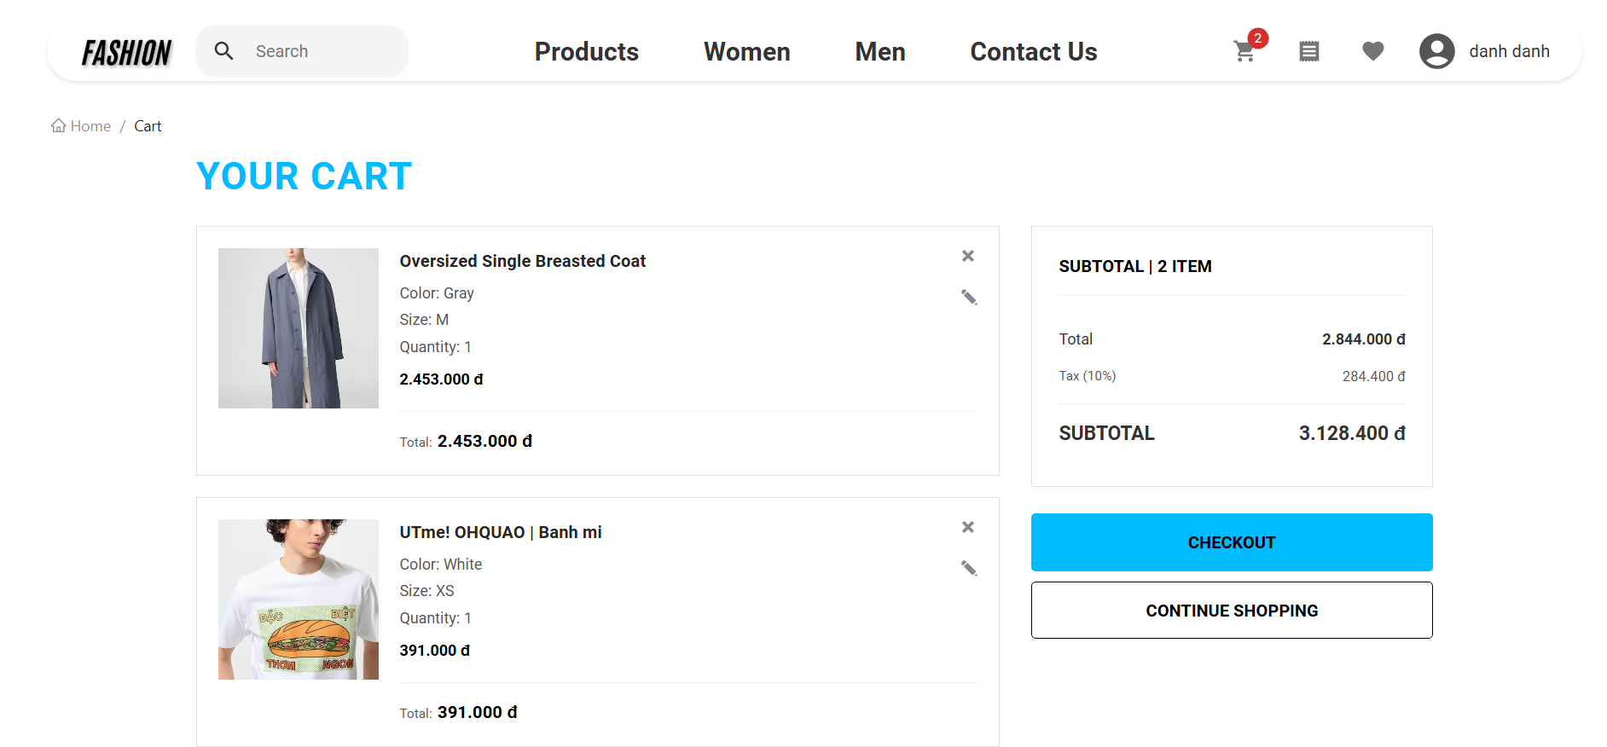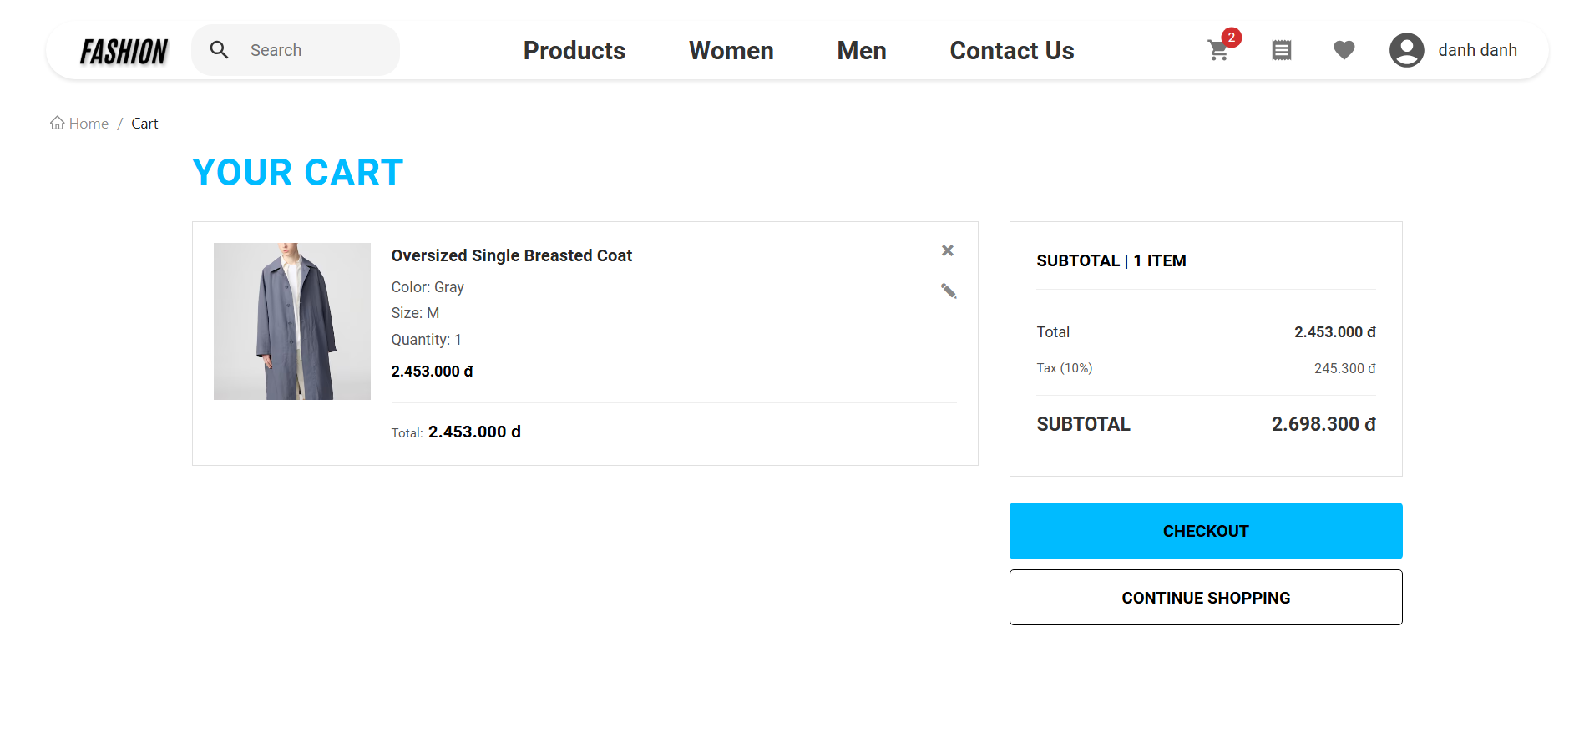

Hình 5.3.23: Chức năng Xóa Sản Phẩm Khỏi Giỏ Hàng

### Địa Chỉ Giao Hàng Trong Thanh Toán

Hệ thống hiển thị danh sách các địa chỉ giao hàng liên kết với người dùng, bao gồm tỉnh/thành, quận/huyện, phường/xã, địa chỉ đầy đủ, số điện thoại, và trạng thái mặc định. Người dùng có thể chọn địa chỉ phù hợp để sử dụng cho quá trình thanh toán. Địa chỉ giao hàng mặc định (Default address) của người dùng sẽ được chọn trước.

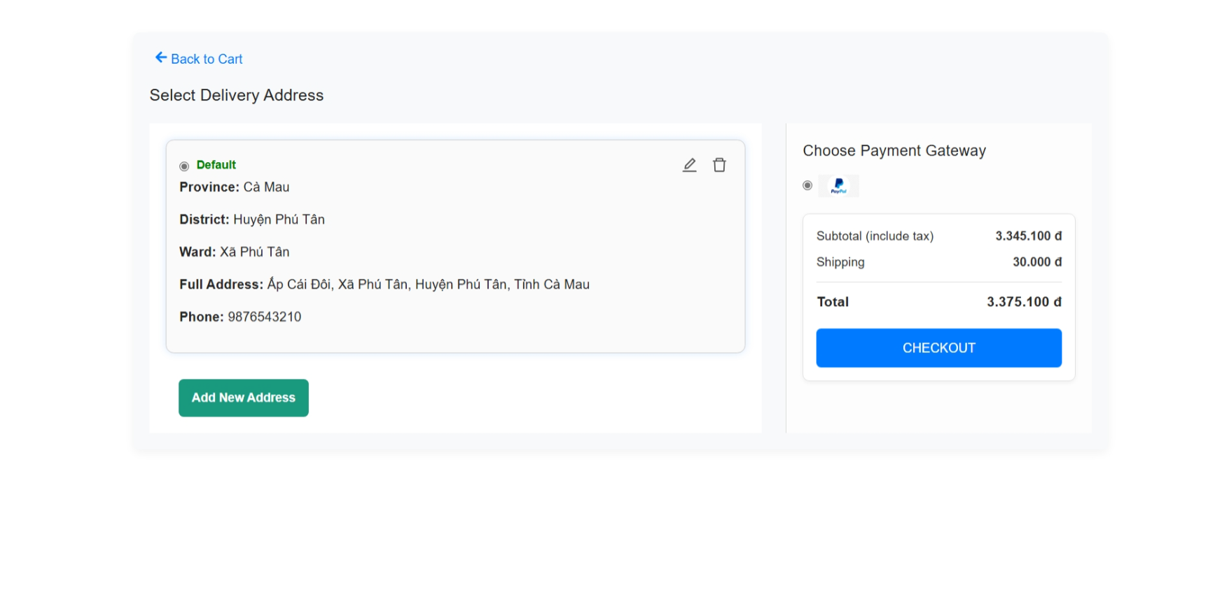

Hình 5.3.24: Chức năng Hiển Thị Và Chọn Địa Chỉ Giao Hàng trong Thanh Toán

Người dùng có thể thêm mới địa chỉ giao hàng bằng cách nhập thông tin tỉnh/thành, quận/huyện, phường/xã, địa chỉ đầy đủ, và số điện thoại. Địa chỉ đầu tiên được thêm tự động được đặt làm địa chỉ mặc định.

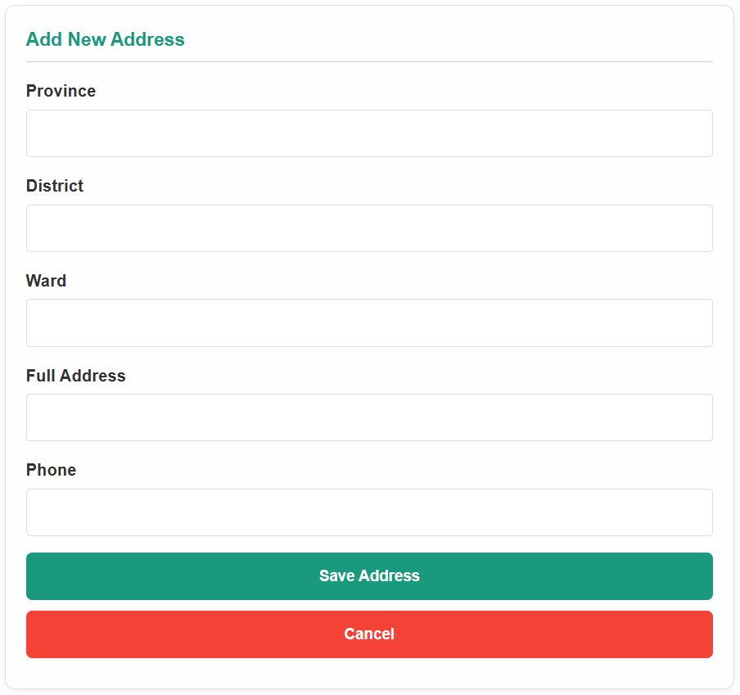

Hình 5.3.25: Chức năng Thêm Địa Chỉ Giao Hàng

Người dùng có thể xóa địa chỉ giao hàng không còn sử dụng. Hệ thống xác nhận và cập nhật danh sách địa chỉ sau khi xóa, đảm bảo không ảnh hưởng đến địa chỉ mặc định hiện tại.

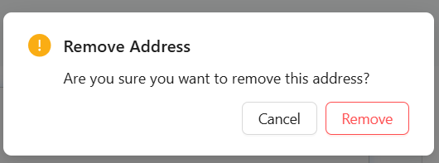

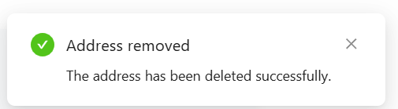

Hình 5.3.26: Chức năng Xóa Địa Chỉ Giao Hàng

Người dùng có thể chỉnh sửa thông tin địa chỉ giao hàng, bao gồm tỉnh/thành, quận/huyện, phường/xã, địa chỉ đầy đủ, và số điện thoại. Sau khi lưu, hệ thống cập nhật thông tin và phản hồi kết quả thành công hoặc lỗi nếu có.

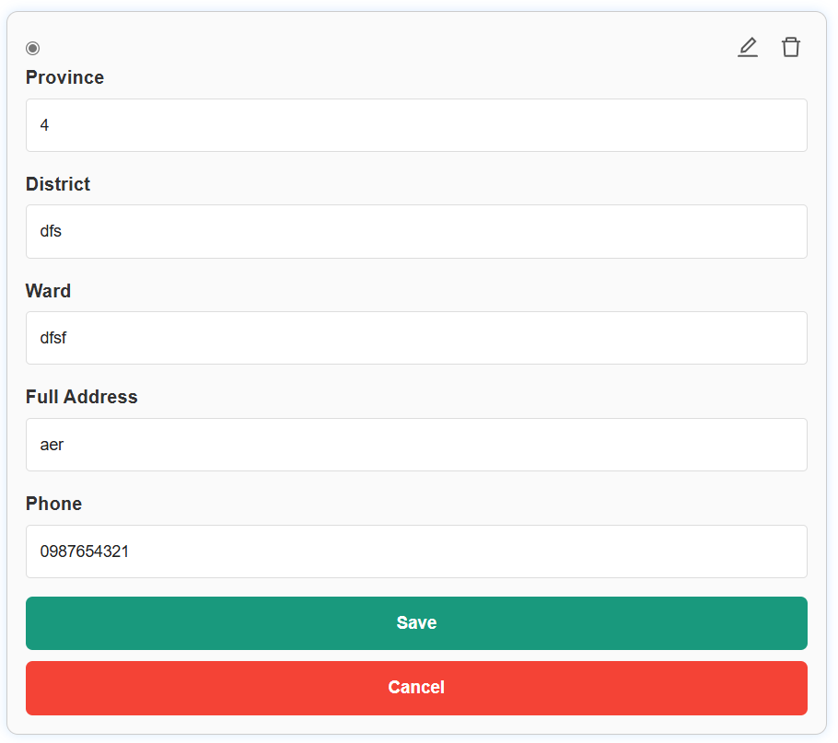

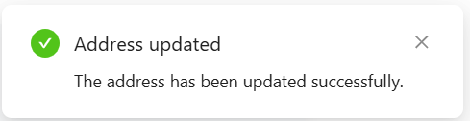

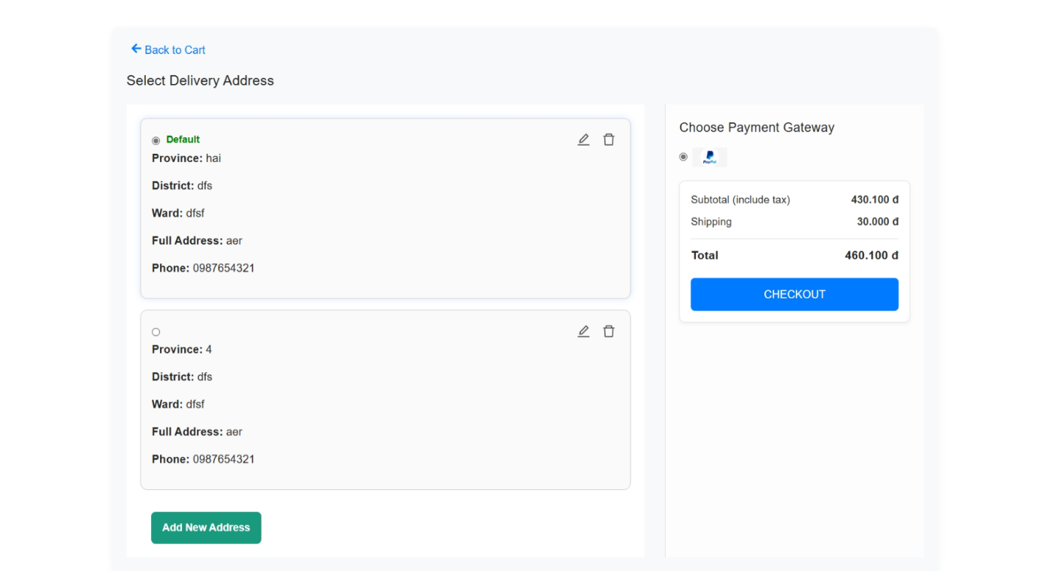

Hình 5.3.27: Chức năng Chỉnh Sửa Địa Chỉ Giao Hàng

### Thanh Toán

Hệ thống hỗ trợ người dùng thực hiện thanh toán thông qua PayPal. Người dùng được chuyển hướng đến liên kết thanh toán để xác nhận giao dịch. Sau khi hoàn tất, hệ thống xác minh trạng thái thanh toán và tạo đơn hàng mới dựa trên giỏ hàng hoặc sản phẩm đơn lẻ, bao gồm thông tin sản phẩm, số lượng, kích thước, màu sắc, địa chỉ giao hàng, và tổng giá trị. Nếu thanh toán thành công, giỏ hàng sẽ được xóa và người dùng nhận thông báo xác nhận. Trong trường hợp thanh toán thất bại hoặc bị hủy, hệ thống thông báo lỗi và cho phép thử lại.

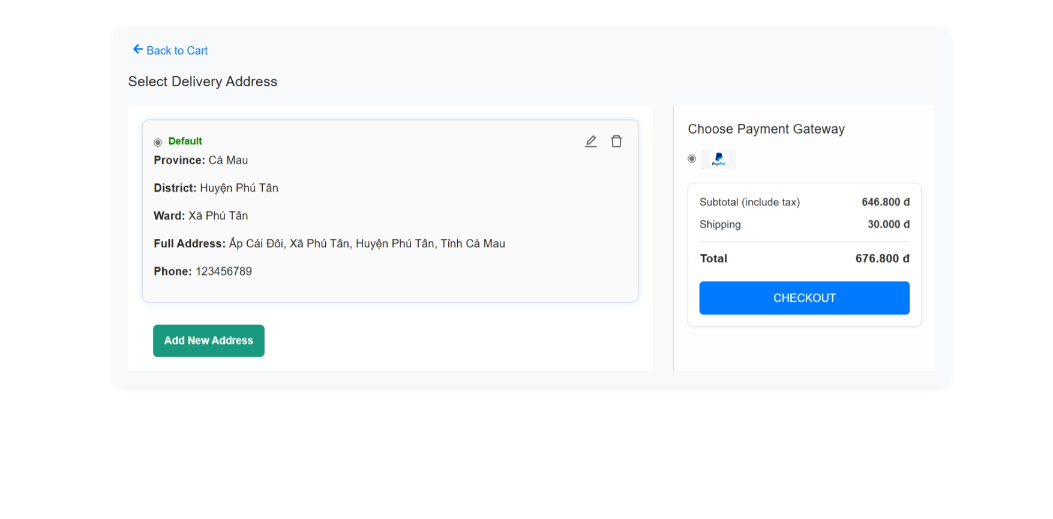

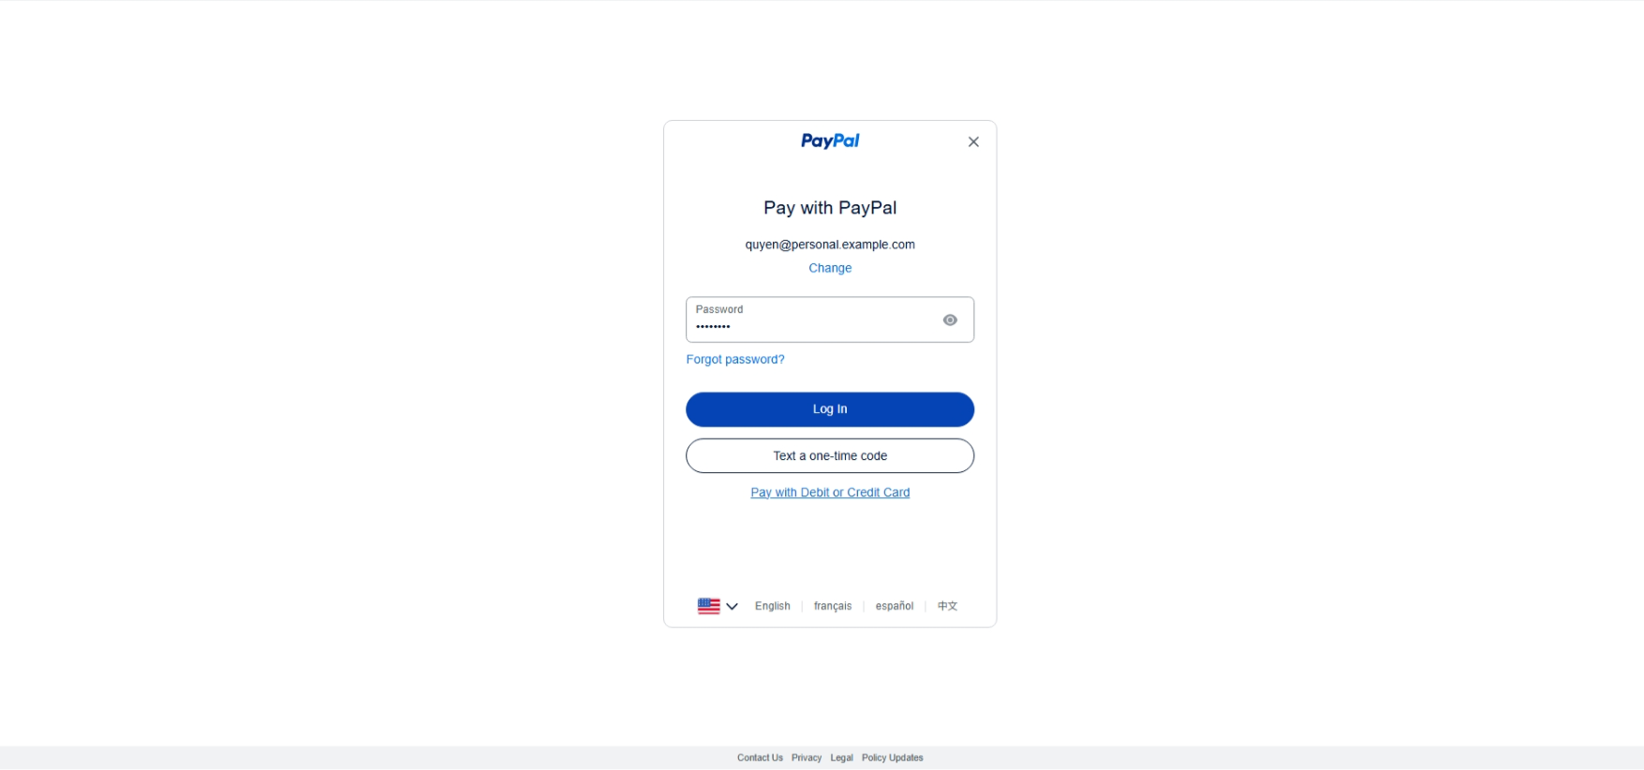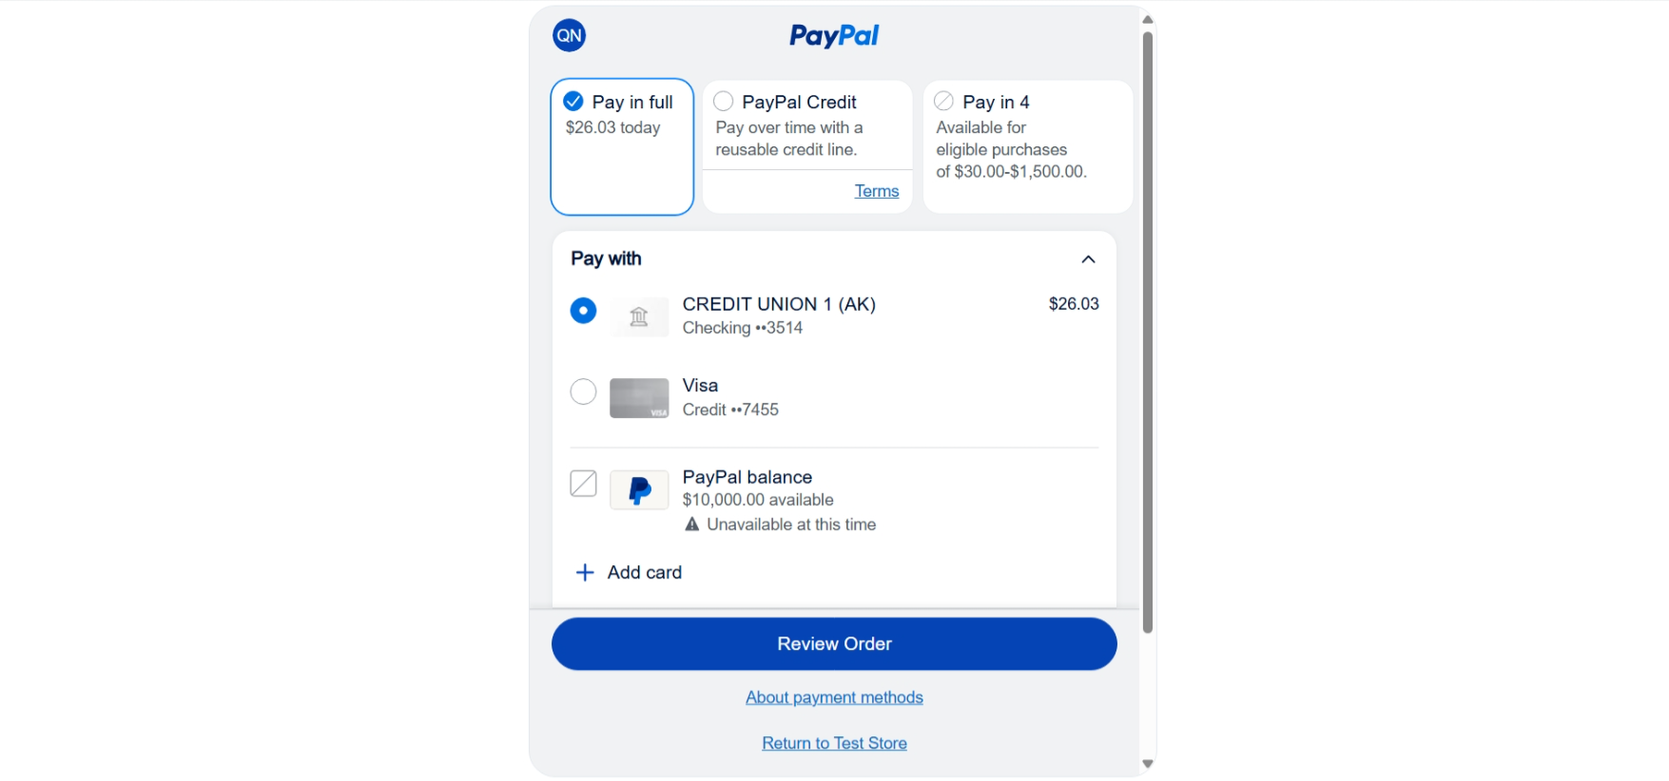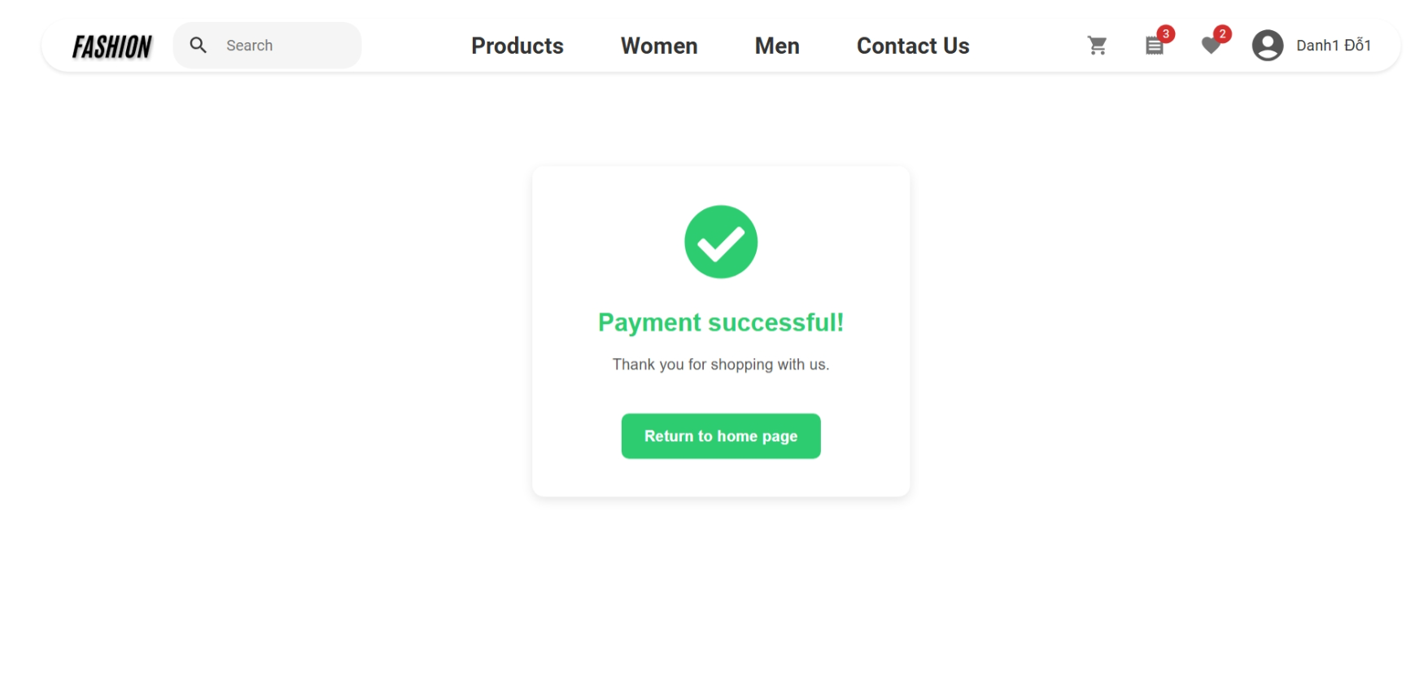

Hình 5.3.28: Chức năng Thanh Toán

### Đơn Hàng

Hệ thống hiển thị lịch sử đơn hàng với thông tin chi tiết bao gồm ID đơn hàng, ngày đặt hàng, địa chỉ giao hàng, số lượng sản phẩm, tổng giá trị, và trạng thái (như "Đã giao", "Đã xác nhận"). Người dùng có thể mở rộng để xem danh sách sản phẩm, bao gồm hình ảnh, tên, kích thước, màu sắc, số lượng, và giá từng sản phẩm.

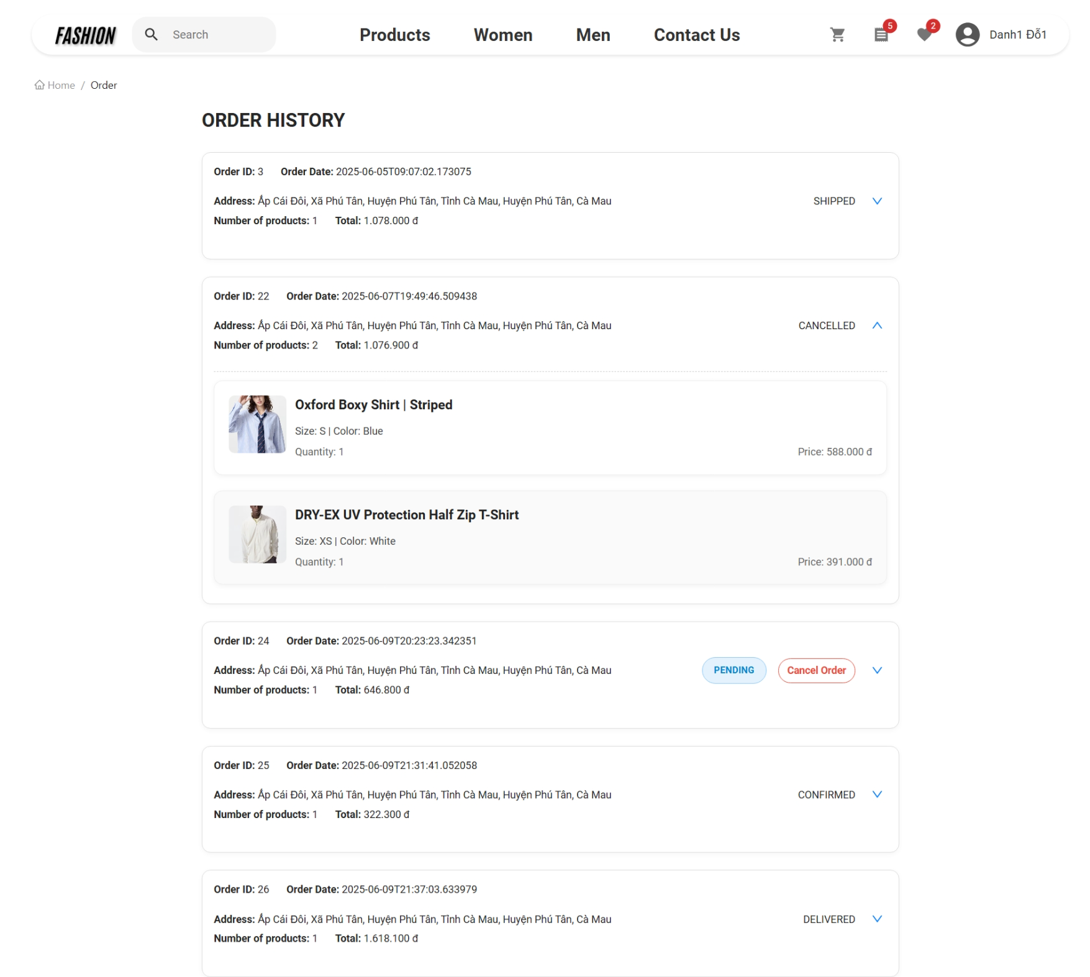

Hình 5.3.29: Chức năng Hiển Thị Thông Tin Đơn Hàng khi giỏ hàng đã thanh toán thành công

Hệ thống hiển thị lịch sử đơn hàng với thông tin chi tiết bao gồm ID đơn hàng, ngày đặt hàng, địa chỉ giao hàng, số lượng sản phẩm, tổng giá trị, và trạng thái (như "Đã giao", "Đã xác nhận"). Người dùng có thể mở rộng để xem danh sách sản phẩm, bao gồm hình ảnh, tên, kích thước, màu sắc, số lượng, và giá từng sản phẩm.





Hình 5.3.30: Chức năng Hủy Đơn Hàng

### Yêu Thích Sản Phẩm

Hệ thống cho phép người dùng thêm hoặc xóa sản phẩm khỏi danh sách yêu thích bằng cách nhấp vào biểu tượng trái tim. Khi nhấn lần đầu, sản phẩm được thêm vào danh sách; nhấn lại sẽ xóa sản phẩm đó. Hành động này được thực hiện tự động và cập nhật danh sách ngay lập tức.

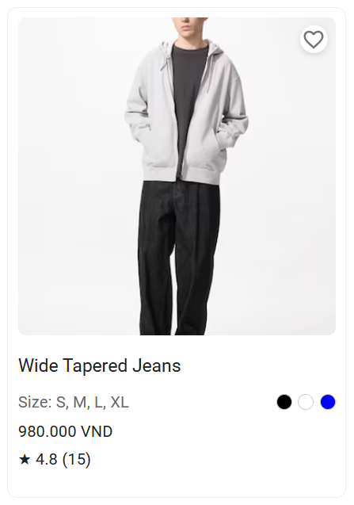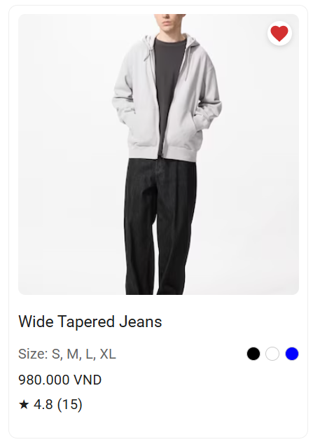

Hình 5.3.31: Chức năng Yêu Thích Sản Phẩm

Hệ thống hiển thị danh sách sản phẩm yêu thích với thông tin chi tiết bao gồm hình ảnh, tên, kích thước, màu sắc, giá, đánh giá, và số lượng đánh giá. Người dùng có thể nhấp vào sản phẩm để xem chi tiết hoặc xóa khỏi danh sách bằng cách nhấn biểu tượng trái tim.

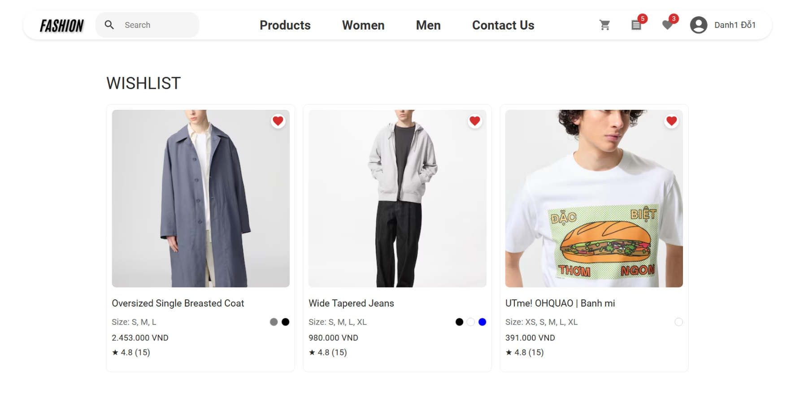

Hình 5.3.32: Chức năng Hiển Thị Sản Phẩm Yêu Thích khi đã chọn yêu thích sản phẩm

### Bảng Điều Khiển (Dashboard) của ADMIN

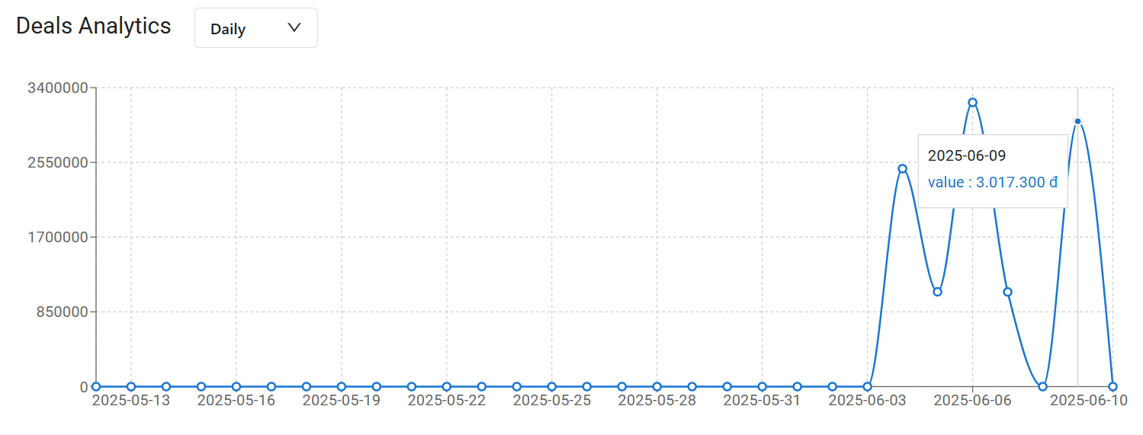

Hình 5.3.33: Chức năng Báo Cáo Doanh Thu Theo Ngày

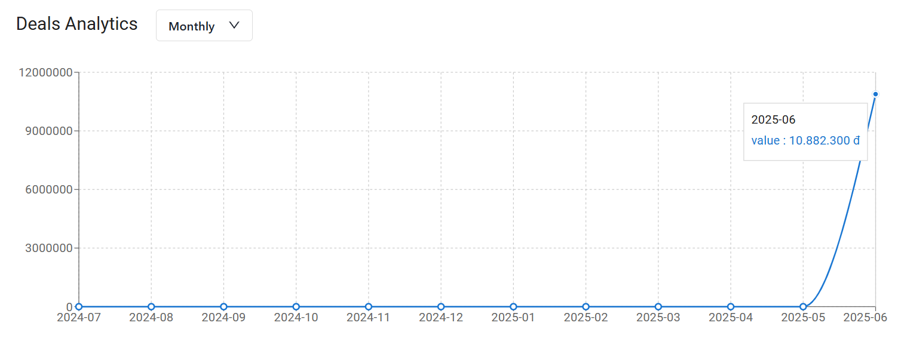

Hình 5.3.34: Chức năng Báo Cáo Doanh Thu Theo Tháng

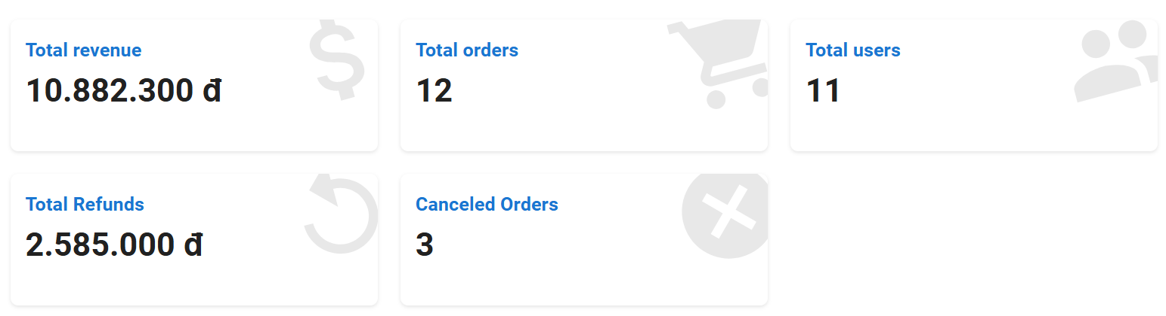

Hình 5.3.35: Chức năng Báo Cáo Tổng Quan

### Quản Lý Product (ADMIN)

Hiển thị danh sách sản phẩm với bộ lọc mặc định theo ID, cho phép sắp xếp và phân trang với 10 sản phẩm mỗi trang.

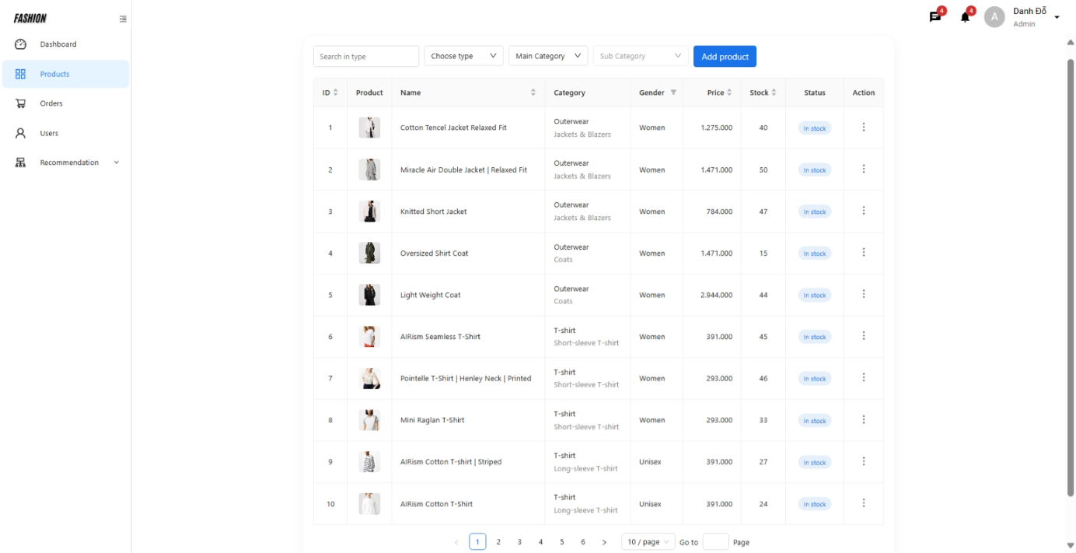

Hình 5.3.36: Chức năng Bộ Lọc Bảng Sản Phảm mặc định

Cho phép lọc sản phẩm theo Main Category, Sub Category, Gender, và tìm kiếm theo Name hoặc ID, với tùy chọn sắp xếp theo các cột và thay đổi số sản phẩm trên trang.

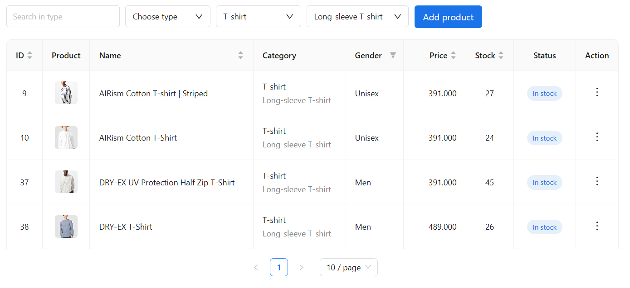

Hình 5.3.37: Chức năng Bộ Lọc Bảng Sản Phẩm có lựa chọn

Hỗ trợ nhập thông tin sản phẩm (ID tự động, tên, giá, danh mục, kích thước, màu sắc, hình ảnh), kiểm tra hợp lệ, và lưu sau khi xác nhận.

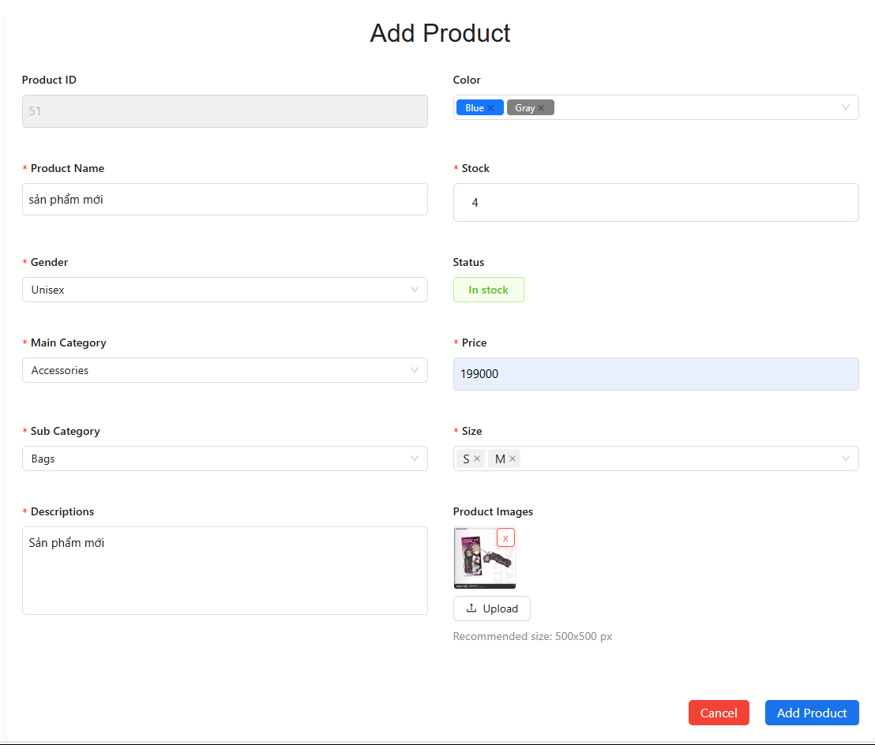

Hình 5.3.38: Chức năng Thêm Sản Phẩm

Hiển thị thông tin chi tiết sản phẩm (ID, tên, danh mục, giới tính, kích thước, màu sắc, giá, tồn kho, hình ảnh) ở chế độ chỉ đọc

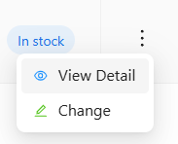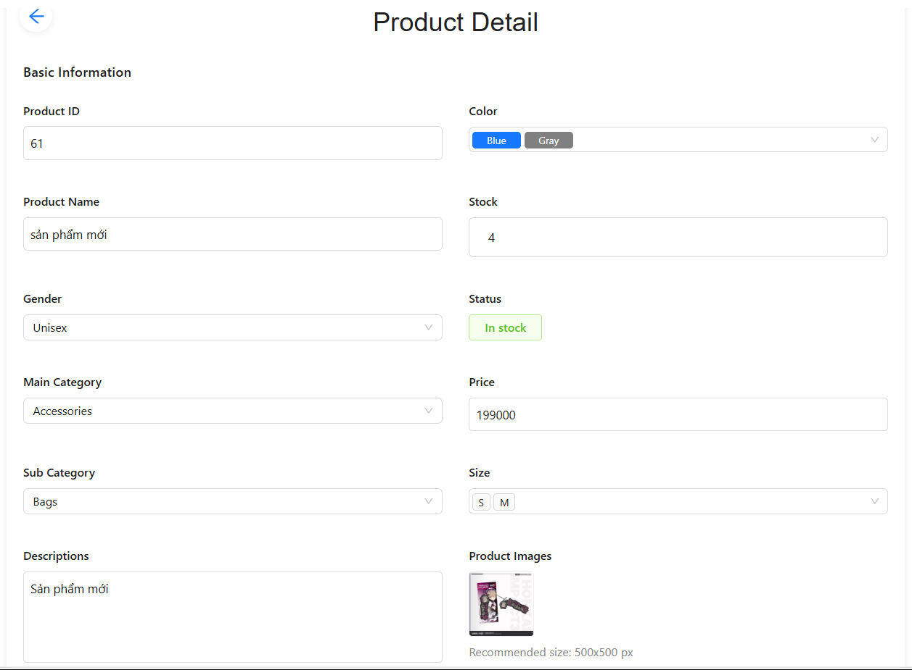

Hình 5.3.39: Chức năng Xem Chi Tiết Thông Tin Sản Phẩm

Cho phép chỉnh sửa thông tin sản phẩm (tên, giá, danh mục, kích thước, màu sắc, hình ảnh, tồn kho), kiểm tra hợp lệ, và lưu thay đổi sau khi xác nhận.

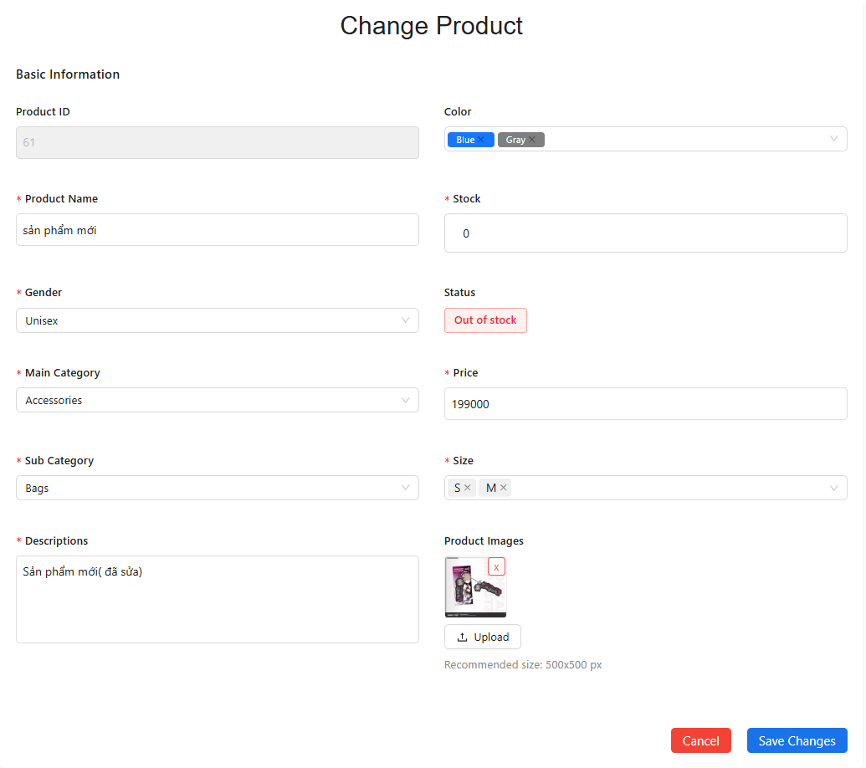

Hình 5.3.40: Chức năng Cập Nhật Thông Tin Sản Phẩm

### Quản Lý Đơn Hàng (ADMIN)

Hiển thị danh sách đơn hàng với trạng thái "ALL" và phân trang mặc định khi chưa có bộ lọc cụ thể nào được chọn.

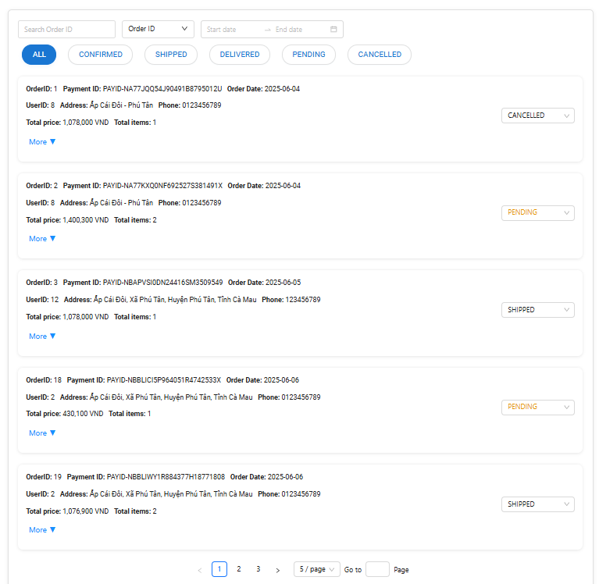

Hình 5.3.41: Chức năng Bộ Lọc Đơn Hàng mặc định

Cho phép lọc đơn hàng theo các tiêu chí như: Trạng thái đơn hàng (CONFIRMED, SHIPPED, DELIVERED, PENDING, CANCELLED), Khoảng thời gian (fromDate, toDate), Loại tìm kiếm (Order ID hoặc User ID)

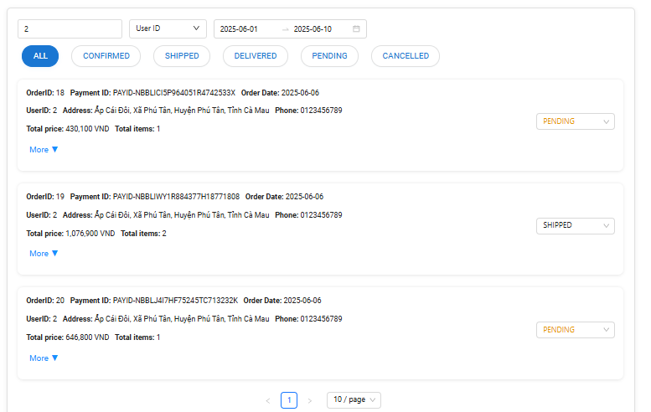

Hình 5.3.42: Chức năng Bộ Lọc Đơn Hàng có lựa chọn

Cho phép cập nhật trạng thái đơn hàng thông qua dropdown, với các trạng thái tiếp theo hợp lệ tùy thuộc vào trạng thái hiện tại của đơn hàng (ví dụ: PENDING → CONFIRMED, SHIPPED...).

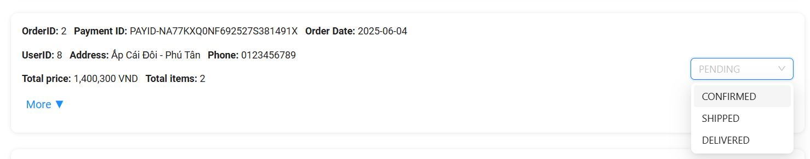

Hình 5.3.43: Chức năng Cập Nhật Trạng Thái Đơn Hàng

### Quản Lý Tài Khoản (ADMIN)

Hiển thị toàn bộ danh sách tài khoản người dùng trong hệ thống khi chưa có lựa chọn bộ lọc nào được áp dụng, giúp quản trị viên dễ dàng xem tổng quan tất cả tài khoản hiện có.

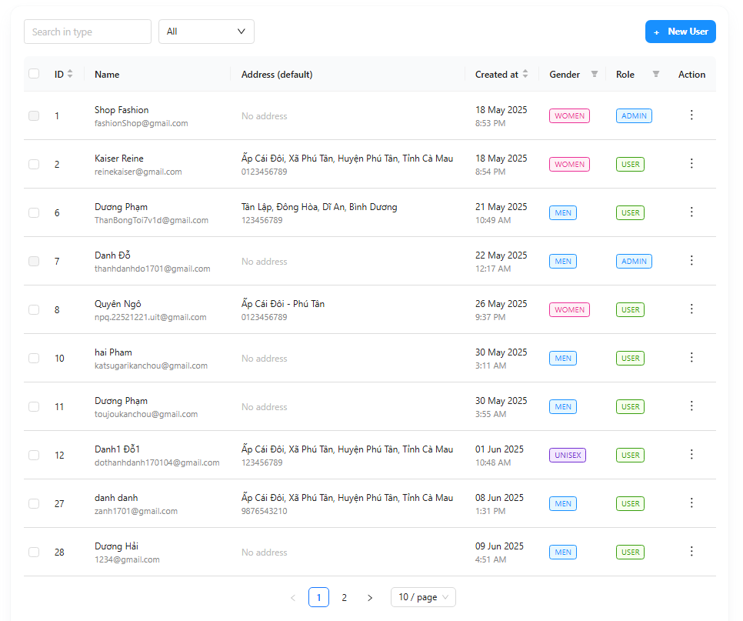

Hình 5.3.44: Chức năng Bộ Lọc Tài Khoản Người Dùng mặc định

Chức năng Bộ Lọc Tài Khoản Người Dùng có lựa chọn cho phép quản trị viên tìm kiếm và lọc tài khoản theo nhiều tiêu chí khác nhau như ID, tên, email, giới tính hoặc vai trò, giúp việc quản lý tài khoản trở nên linh hoạt và chính xác hơn.

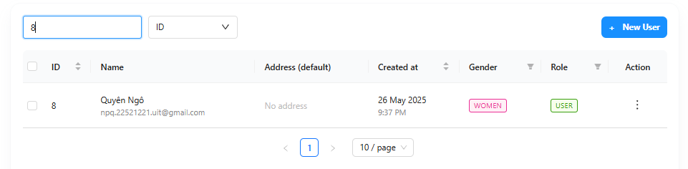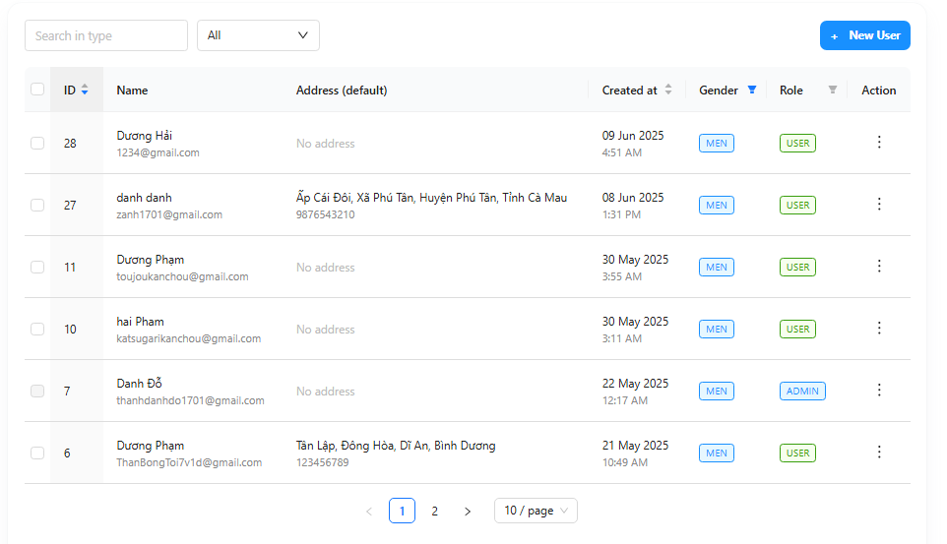

Hình 5.3.45: Chức năng Bộ Lọc Tài Khoản Người Dùng có lựa chọn

Chức năng xóa Tài Khoản Người Dùng hỗ trợ quản trị viên thực hiện thao tác xóa tài khoản cá nhân hoặc xóa nhiều tài khoản cùng lúc với xác nhận trước khi thực hiện nhằm đảm bảo an toàn dữ liệu.

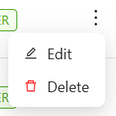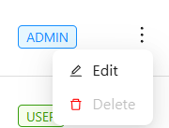

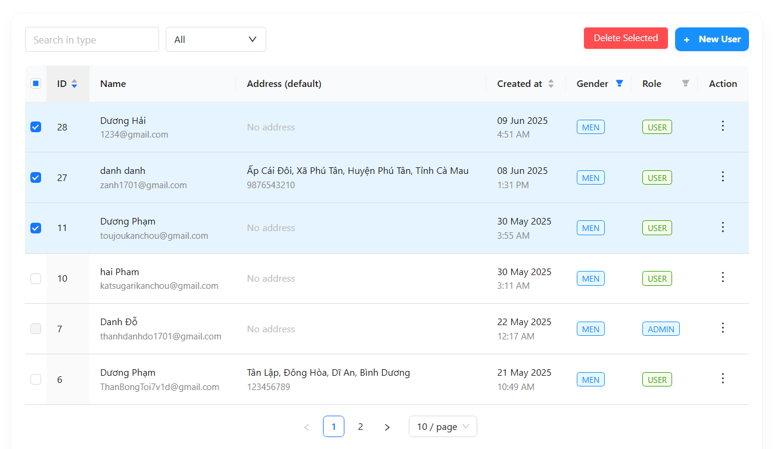

Hình 5.3.46: Chức năng xóa Tài Khoản Người Dùng

Chức năng Chỉnh Sửa Thông Tin Tài Khoản cho phép quản trị viên cập nhật thông tin chi tiết của tài khoản như họ tên, email, giới tính, vai trò, số điện thoại và quản lý các địa chỉ giao hàng kèm theo với các thao tác thêm, sửa hoặc xóa trực tiếp trong giao diện chỉnh sửa.

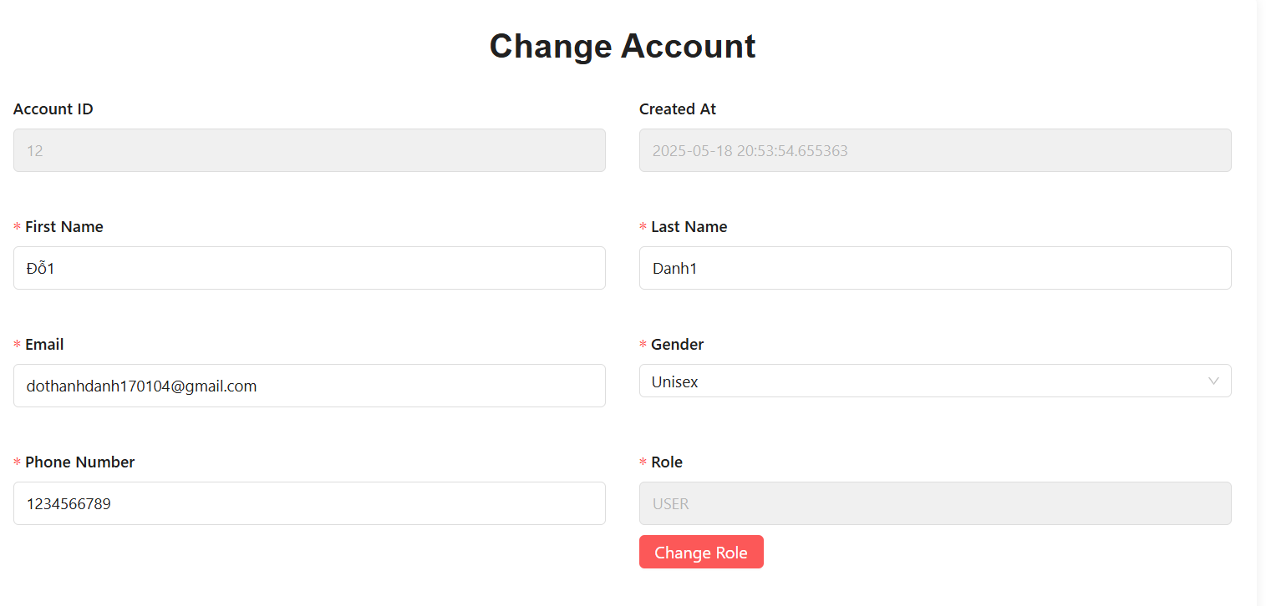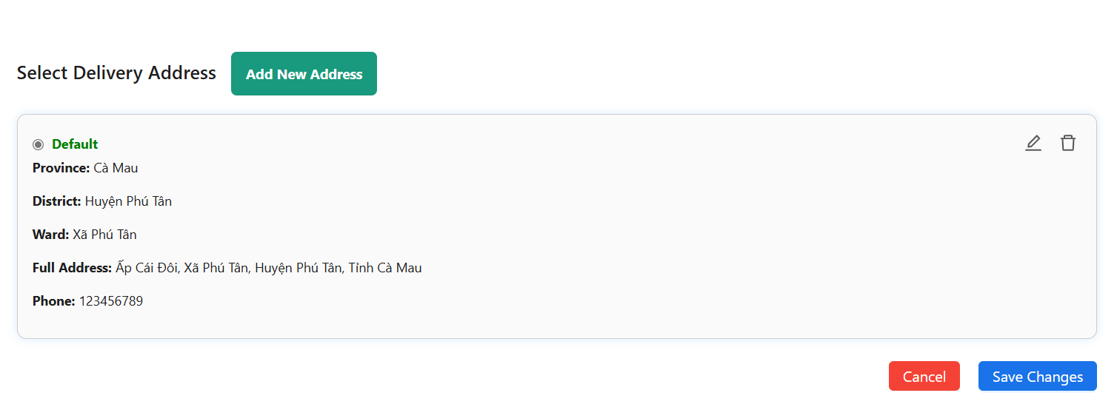

Hình 5.3.47: Chức năng Chỉnh Sửa Thông Tin Tài Khoản

### Quản Lý Hệ Thống Khuyến Nghị

Chức năng Quản Lý Bảng Sản Phẩm Khuyến Nghị (trong Recommend.jsx) cho phép admin tìm kiếm khuyến nghị theo ID hoặc User ID, hiển thị bảng với các cột ID, User ID, Product IDs, hỗ trợ phân trang và sắp xếp. Nút "Run" kích hoạt huấn luyện mô hình gửi yêu cầu đến server (Colab) để cập nhật và cải thiện khuyến nghị, chỉ dành cho admin.

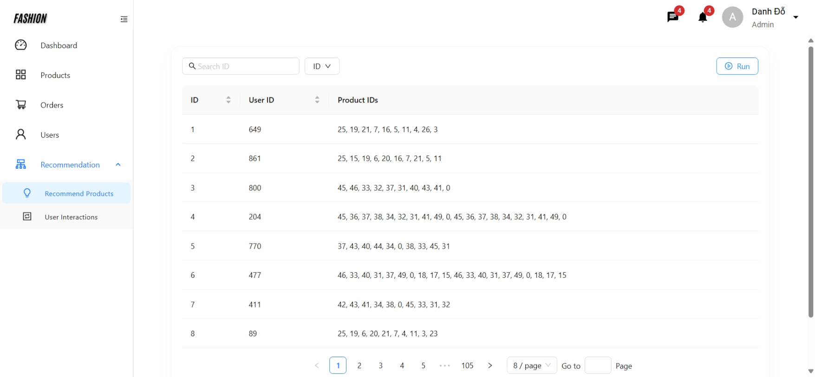

Hình 5.3.48: Chức năng Quản Lý Bảng Sản Phảm Khuyến Nghị

Chức năng Quản Lý Tương Tác Người Dùng giúp admin tìm kiếm tương tác theo ID, User ID, Product ID, hiển thị bảng với các cột tương ứng, hỗ trợ phân trang và sắp xếp. Phía server ghi nhận tương tác, tạo khuyến nghị dựa trên lịch sử hoặc nội dung sản phẩm, sử dụng script Python trong thư mục recommendation.

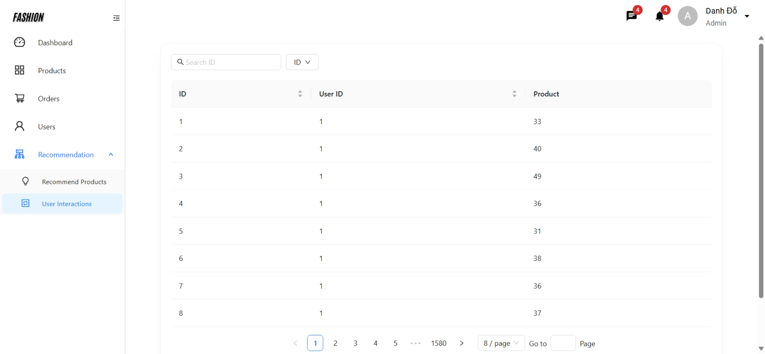

Hình 5.3.49: Chức năng Quản Lý Tương Tác Người Dùng

# KẾT LUẬN VÀ HƯỚNG PHÁT TRIỂN

Hiện tại đã hoàn thiện phần lớn các tính năng cốt lõi cần thiết cho một hệ thống thương mại điện tử cơ bản. Các chức năng dành cho người dùng như đăng ký, đăng nhập, quản lý giỏ hàng, lịch sử đơn hàng, quản lý tài khoản cá nhân và thanh toán đều đã được tích hợp. Ngoài ra, một số chức năng nâng cao như thêm vào danh sách yêu thích (wishlist) cũng đã có mặt, góp phần nâng cao trải nghiệm người dùng. Về phía quản trị viên, hệ thống mới chỉ có các chức năng cơ bản như bảng điều khiển, quản lý trang chủ và sản phẩm.

Trong giai đoạn phát triển tiếp theo, nhóm đề xuất bổ sung các tính năng liên quan đến bảo mật và hỗ trợ người dùng như khôi phục mật khẩu và tích hợp chatbot. Đồng thời, việc phát triển các công cụ marketing như quản lý mã giảm giá, chương trình ưu đãi và chức năng đánh giá sản phẩm cũng rất cần thiết để tăng mức độ tương tác và uy tín của hệ thống. Ở phía quản trị viên, cần bổ sung thêm tính năng quản lý giao dịch thanh toán và thống kê doanh thu để hệ thống vận hành hiệu quả hơn. Cuối cùng, việc tối ưu trải nghiệm người dùng trên thiết bị di động hoặc phát triển ứng dụng riêng cũng là một hướng đi phù hợp trong tương lai.

Tổng kết lại, hệ thống hiện tại đã đạt được mục tiêu cơ bản và xây dựng được nền tảng vững chắc cho một website thương mại điện tử. Với những định hướng phát triển rõ ràng và hợp lý, dự án hoàn toàn có tiềm năng trở thành một nền tảng hoàn chỉnh, đáp ứng tốt nhu cầu của cả người mua lẫn người quản trị trong thực tế.

# TÀI LIỆU THAM KHẢO